ЈАВНО ПРЕДУЗЕЋЕ «ЕЛЕКТРОПРИВРЕДА СРБИЈЕ» БЕОГРАД
ОГРАНАК ТЕНТ

КОНКУРСНА ДОКУМЕНТАЦИЈА
за подношење понуда у отвореном поступку
за јавну набавку услуга бр. 2547/2018 (3000/1733/2018)

Испитивање стања метала и санација методама без разарања (бубањ, пароводи, цевоводи и коморе)

(заведено у ЈП ЕПС број 105-E.03.01-60182/2-2019 од 01.02.2019. године)

Комисија формирана решењем број: 105-Е.03.01-615490/2-2018 од 06.12.2018. год.

Обреновац, Децембар 2018. године
На основу члана 32. и 61. Закона о јавним набавкама („Сл. гласник РС” бр. 124/12, 14/15 и 68/15, у даљем текстуЗакон),члана 2. Правилника о обавезним елементима конкурсне документације у поступцима јавних набавки и начину доказивања испуњености услова („Сл. гласник РС” бр. 86/15), Одлуке о покретању поступка јавне набавке број 105-Е.03.01-615490/1-2018 oд 06.12.2018. године и Решења о образовању комисије за јавну набавку број 105-Е.03.01-615490/2-2018 oд 06.12.2018. године припремљена је:

КОНКУРСНА ДОКУМЕНТАЦИЈА
за подношење понуда у отвореном поступку
за јавну набавку услуга бр. 2547/2018 (3000/1733/2018)

Садржај конкурснедокументације:
страна:
1. | Општи подаци о јавној набавци | 3
2. | Подаци о предмету набавке | 3
3. | Техничка спецификација (врста, техничке карактеристике, квалитет, обим и опис услуга...) | 4
4. | Услови за учешће у поступку ЈН и упутство како се доказује испуњеност услова | 19
5. | Критеријум за доделу уговора | 28
6. | Упутство понуђачима како да сачине понуду | 29
7. | Обрасци | 45
8. | Модел уговора | 72
Укупан број страна документације: 87

ОПШТИ ПОДАЦИ О ЈАВНОЈ НАБАВЦИ:

Назив и адреса Наручиоца | Јавно предузеће „Електропривреда Србије“ Београд,  Улица Балканска 13, 11000 Београд  Огранак ТЕНТ, Богољуба Урошевића Црног бр.44.,  11500 Обреновац
Интернет страница Наручиоца | www.eps.rs
Врста поступка | Отворени поступак
Предмет јавне набавке | Набавка услуга: Испитивање стања метала и санација методама без разарања (бубањ, пароводи, цевоводи и коморе)
Опис сваке партије | Jавна набавка није обликована по партијама
Циљ поступка | Закључење Уговора о јавној набавци
Контакт | Јован Кнежевић  e-mail: jovan.knezevic@eps.rs

ПОДАЦИ О ПРЕДМЕТУ ЈАВНЕ НАБАВКЕ
2.1 Опис предмета јавне набавке, назив и ознака из општег речника набавке
Опис предмета јавне набавке: Испитивање стања метала и санација методама без разарања (бубањ, пароводи, цевоводи и коморе)
Назив из општег речника набавке: Услуге одржавања и поправки
Ознака из општег речника набавке: 50000000
Детаљани подаци о предмету набавке наведени су у техничкој спецификацији (поглавље 3. Конкурсне документације)

3. ТЕХНИЧКА СПЕЦИФИКАЦИЈА

ТЕХНИЧКЕ СПЕЦИФИКАЦИЈЕ И ТЕХНИЧКА ДОКУМЕНТАЦИЈА

Испитивање стања метала методама без разарања на елементима котла ОП-380б у ТЕ"Морава" Свилајнац (бубањ са спусним цевима, коморе и повезне цеви, пароводи, напојни цевовод)

Циљ испитивања стања метала је утврђивање тренутног стања, провера квалитета и дебљине основног материјала и утврђивање хомогености заварених спојева код специфицираних елемената цевног система, комора и паровода на основу важећих норми, прописа и стандарда за ову врсту посла.
У циљу испитивања потребно је:
- Извршити припрему потребних површина брушењем (и полирањем-за реплике) до металног сјаја
Сврха испитивања на бубњу котла ОП-380б је да се отклоне оштећења која су опасна по рад особља и опреме током застоја блока и омогући оперативно планирање будућих ремонтних активности термоелектране.
Такође, сврха испитивања је и доношење закључака o могућем веку трајања испитаних елемената паровода, цевовода и бубња котла са препорученим периодима наредног испитивања и контроле. Како би се извео закључак, потребно је и извршити потребне контролне прорачуне.
Испитивањем су обухваћене позиције лукова (колена-К), заварених спојева (ZS), Y-комада и Т-комада на следећим објектима:

- Систем цевовода – пароводи RА, RB и RC и напојна вода RL
- Бубањ котла ОП-380б
Методе ИБР испитивања: визуелна контрола, димензиона контрола пречника и овалности, контрола дебљине зида, контрола тврдоће, контрола магнетима, ултразвучна контрола, контрола структуре узимањем реплика.
Техничка спецификација радова
Ред.  бр. | Објекти контроле | Јед.  мере | Кол.
1 | Коморе - излазне МП
1.1 | Излазна комора МП -лево Ø508x35 mm  (материјал 10CrMo910) Т=540°C, P=28bar | ком | 1
1.2 | Излазна комора МП -десно Ø508x35 mm  (материјал 10CrMo910) Т=540°C, P=28bar | ком | 1
2 | Систем цевовода
2.1 | Линија свеже паре RA  Mатеријал 12HMF-13CrMoV42  Пројектни параметри: t = 540°C, p = 146 bar
2.1.1 | Колено К1 – К24 по програму испитивања извођача радова | ком | 4
2.1.2 | Заварени спој од K1(л) и К2(д) до S10 Ø245/Ø324/Ø133 | ком | 7
2.1.3 | Узимање узорка RA линије са укрућивањем паровода и одсецање узорка и испитивање у лабораторијским условима (дати програм испитивања) - на месту узимања узрока наваривање нове штуцне са неопходним испитивањима | ком | 1
2.1.4 | Припрема површина брушењем до металног сјаја - детаљан начин, обим и место припреме појединих позиција дати у програму припреме површина за испитивање | комплет | 1
2.1.5 | Процена века RА линија (урађена на основу резултата испитивања и одговарајућих прорачуна који укључују експертску оцену тренутног стања метала) и испуњавање захтева Правилника који регулишу област опреме под притиском у Републици Србији | комплет | 1
2.2 | Линија топле међупрегрејане паре RВ  Mатеријал 12HMF-13CrMoV42  Пројектни параметри: t = 540°C, p = 28 bar
2.2.1 | Зав.спој од редуцира К1 и К2 до прикључака на турбини СП-а Т1 и Т2 Ø406x10 mm | ком | 7
2.2.2 | Колено К1 – К20 по програму испитивања извођача радова | ком | 4
2.2.3 | Узимање узорка RВ линије са укрућивањем паровода и одсецање узорка и испитивање у лабораторијским условима (дати програм испитивања) - на месту узимања узрока наваривање нове штуцне са неопходним испитивањима | ком | 1
2.2.4 | Припрема површина брушењем до металног сјаја - детаљан начин, обим и место припреме појединих позиција дати у програму припреме површина за испитивање | комплет | 1
2.2.5 | Процена века RВ линија (урађена на основу резултата испитивања и одговарајућих прорачуна који укључују експертску оцену тренутног стања метала) и испуњавање захтева Правилника који регулишу област опреме под притиском у Републици Србији | комплет | 1
2.3 | Линија хладне међупрегрејане паре RC  Mатеријал К18 - St45.8  Пројектни параметри: t = 340°C, p = 28 bar
2.3.1 | Зав.спој Ø406x10 mm | ком | 7
2.3.2 | Колено К1 – К16 по програму испитивања извођача радова | ком | 4
2.3.3 | Припрема површина брушењем до металног сјаја - детаљан начин, обим и место припреме појединих позиција дати у програму припреме површина за испитивање и испитивање методама без разарања | комплет | 1
2.2.4 | Испуњавање захтева Правилника који регулишу област опреме под притиском у Републици Србији | комплет | 1
2.4 | Линија напојне воде RL  Mатеријал К18 - St45.8, Пројектни параметри: t = 240°C, p = 172 bar
2.4.1 | Заварени спој Ø273x30 mm | ком | 7
2.4.2 | Колено К1 – К18 по програму испитивања извођача радова | ком | 4
2.4.3 | Т комад 1 | ком | 1
2.4.4 | Т комад 2 | ком | 1
2.4.5 | Припрема површина брушењем до металног сјаја - детаљан начин, обим и место припреме појединих позиција дати у програму припреме површина за испитивање | комплет | 1
2.4.6 | Процена века RL линије (урађена на основу резултата испитивања и одговарајућих прорачуна који укључују експертску оцену тренутног стања метала) и испуњавање захтева Правилника који регулишу област опреме под притиском у Републици Србији | комплет | 1
3. | Бубањ котла ОП-380б Ø1880x85  Материјал 18CuNMT фаб.бр.662032, Пројектни параметри t = 350°C, p = 156 bar
3.1 | Дијагностичка испитивања бубња котла ОП-380б методама без разарања  -Надзор на демонтажним и монтажним радовима, припреми површина за испитивање, испитивање и евентуална репарација  -Испитивање убода улазно-излазних цевовода са израдом технологије потребне репарације  -Испитивање површина методама без разарања  -Израда извештаја о обављеним испитивањима са проценом стања површина и века трајања и препорученим периодима наредног испитивања и контроле и испуњавање захтева Правилника који регулишу област опреме под притиском у Републици Србији | комплет | 1
3.2 | Припрема бубња за дијагностичка испитивања :  Демонтажа свих елемената из унутрашњости бубња | комплет | 1
3.3 | Припрема површина брушењем до металног сјаја:  ● кружни и уздужни главни спојеви плашта са унутрашње и спољашње стране бубња. Дужина заварених спојева L ~ 60 m  ● кружни и уздужни спојеви чаура отвора улаза са унутрашње и спољашње стране бубња. Дужина заварених спојева L ~ 5 m  ○ угаони спојеви брава чаура улаза са унутрашње стране бубња. Број спојева n = 4  ● ивице и изводнице отвора штуцни централних падних цеви са унутрашње стране бубња. Број и пречник отвора: 6 x Ø 272, Дубина изводнице L = 300 mm  ● угаони спојеви штуцни централних падних цеви са унутрашње и спољашње стране бубња. Број и пречник спојева: 12 x Ø 420 mm  ○ ивице и изводнице отвора штуцни напојних цеви са унутрашње стране бубња. Број и пречник отвора: 26 x Ø 62, Дубина изводнице L = 85 mm  ● угаони спојеви штуцни напојних цеви са спољашње стране бубња. Број и пречник спојева: 26 x Ø 76  ● ивице, изводнице и мостови између отвора штуцни екранских цеви са унутрашње стране бубња. Број и пречник отвора: 154 x Ø 62, Дубина изводнице L = 85 mm  ● угаони спојеви штуцни екранских цеви са спољашње стране бубња. Број и пречник спојева: 154 x Ø 76  ● ивице водоказних отвора са унутрашње стране бубња. Број и пречник отвора: 12 x Ø 62, Дубина изводнице L = 85 mm  ● угаони спојеви водоказних штуцни са спољашње стране бубња. Број и пречник спојева: 12 x Ø 76  ○ ивице и изводнице отвора појединачних штуцни ( дозирања фосфата, сталног одсољавања, узимања узорака воде, прелива, одвођења ваздуха, сигурносних вентила, узимања узорака паре ) са унутрашње стране бубња. Број и пречник отвора: 20 x Ø 62, Дубина изводнице L = 85 mm  ● угаони спојеви појединачних штуцни са спољашње стране бубња. Број и пречник спојева: 20 x Ø 76  ● угаони спојеви елемената унутрашње арматуре заварене до плашта бубња. Дужина заварених спојева L ~ 80 m  ● варови на плашту бубња са унутрашње стране ( носачи сепаратора )  ● зоне корозионог нагризања, пукотина и сл. на плашту бубња, а посебно у воденој зони са унутрашње стране бубња. | комплет | 1
3.4 | Поправка пронађених грешака током испитивања | комплет | 1
3.5 | Испорука комплет завртњева за врата бубња  према цртежу у прилогу бр.171374-791109R  Позиција 1 и 2 | комплет | 8
3.6 | Монтажа елемената из унутрашњости бубња након санације и дијагностичких испитивања | комплет | 1
3.7 | Контрола налегајућих површина оба ревизиона отвора бубња и санација уочених оштећења и деформација | комплет | 2
3.8 | Процена века бубња (урађена на основу резултата испитивања и одговарајућих прорачуна који укључују експертску оцену тренутног стања метала) | комплет | 1

ОСТАЛЕ ОБАВЕЗЕ ИЗАБРАНОГ ПОНУЂАЧА

- Израда елабората о испитивању стања метала методама без разарања на елементима цевног система котла са коморама и пароводима, са анализом резултата испитивања и доношењем закључака o могућем веку трајања испитаних елемената и препорученим периодима наредног испитивања и контроле, као и и испуњавање захтева Правилника који регулишу област опреме под притиском у Републици Србији.
- Стручно вођење и извођење радова уз поштовање законских и техничких прописа према нормама важећим за ову врсту делатности
- Испуњавање услова за извођење термоенергетских радова, сходно Закону о планирању и изградњи Р.С.
- Израда технологије заваривања монтажних спојева.
- Обезбеђење додатног материјала за заваривање са атестима (електроде, жице
и сл. ), као и остали потрошни материјал (брусне плоче, брусно камење и сл.)
- Обезбеђење неопходних техничких гасова за извођење демонтажно-монтажних
радова
- Обезбеђење прикључних ормана са више прикључака за напајање електричном
енергијом потребних уређаја и алата, као и довољног броја продужних каблова
(моталица).
- Уколико Надзорни орган утврди да извршиоц није стручно оспособљен за обављање захтеваних послова, Наручилац задржава право да га уклони са градилишта и затражи замену истог;
- Да се стручно и технички повинује свим одлукама одговорног особља Наручиоца и да се придржава прописаних правила понашања у ТЕ Морава.
- Да усклађује своје оперативне планове са оперативним плановима осталих Извршиоца, уз консултације са надзорним органом ТЕ Морава.
- Поседовање комплетне опреме за заштиту радника, поштовање законом прописаних мера ППЗ и ХТЗ и интерних прописа у ТЕ Морава.
- Смештај, исхрана и превоз радника.

Напомена:
- Понуду дати по сваком појединачном објекту испитивања и дати укупан износ за комплетно испитивање.
- Припрема површина за испитивање је обавеза изабраног понуђача
- Термоизолатерски и скеларски радови су обавеза наручиоца.

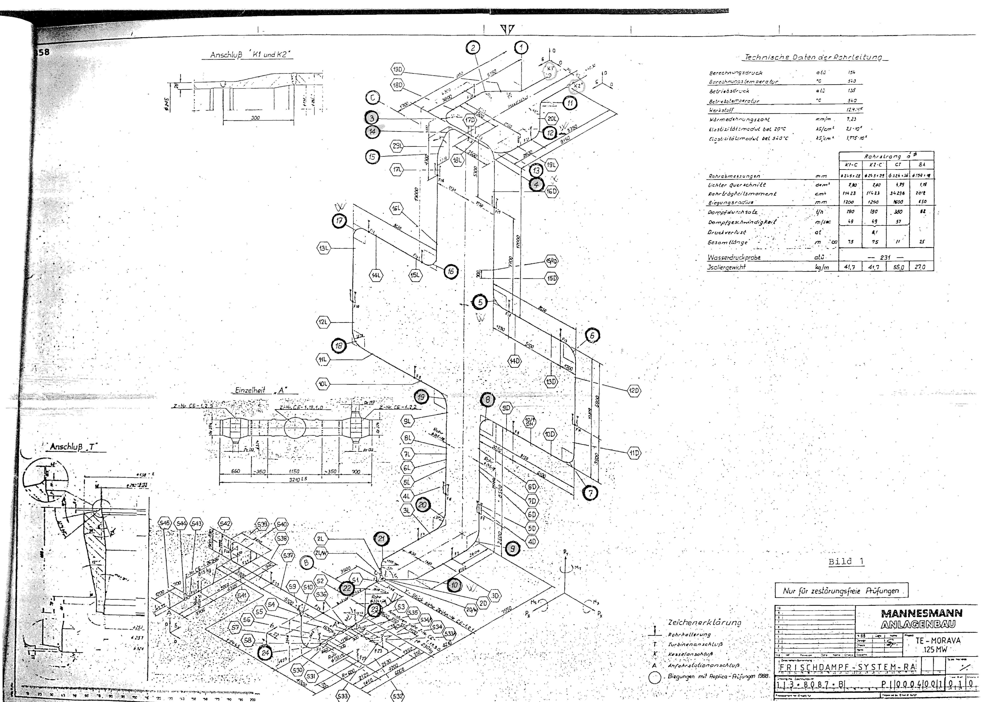
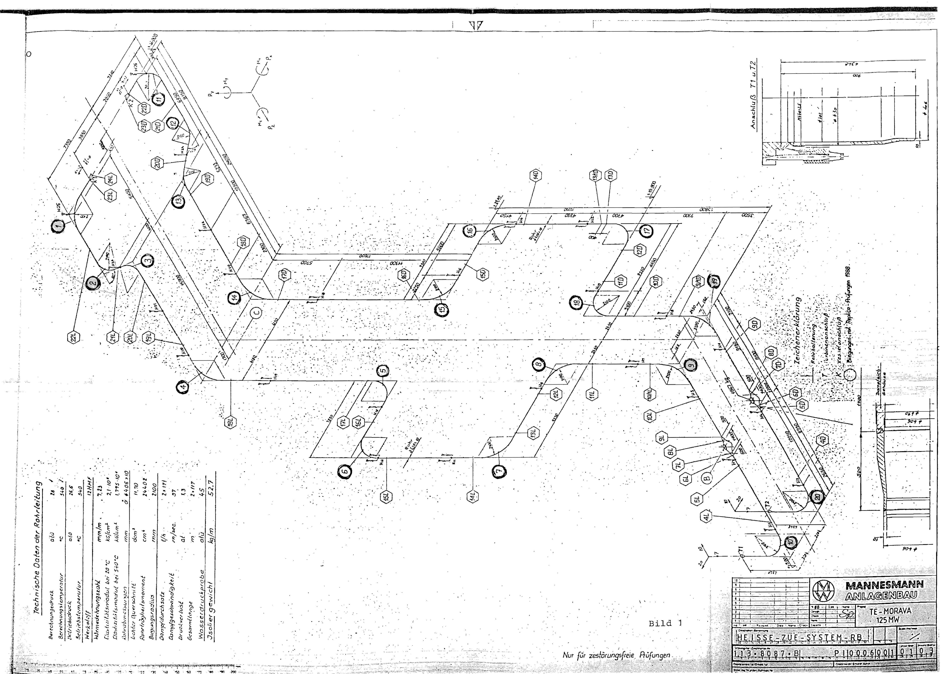

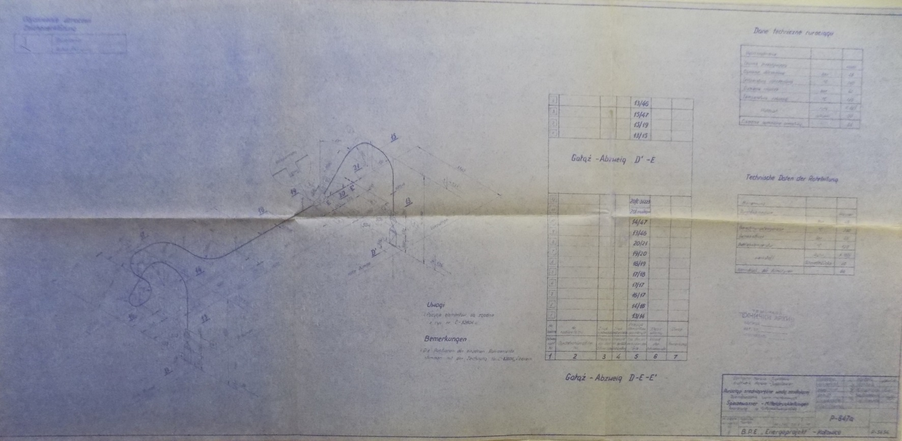

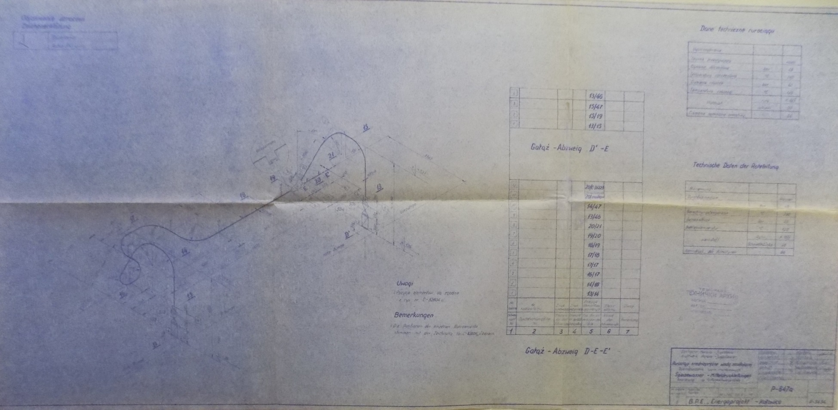

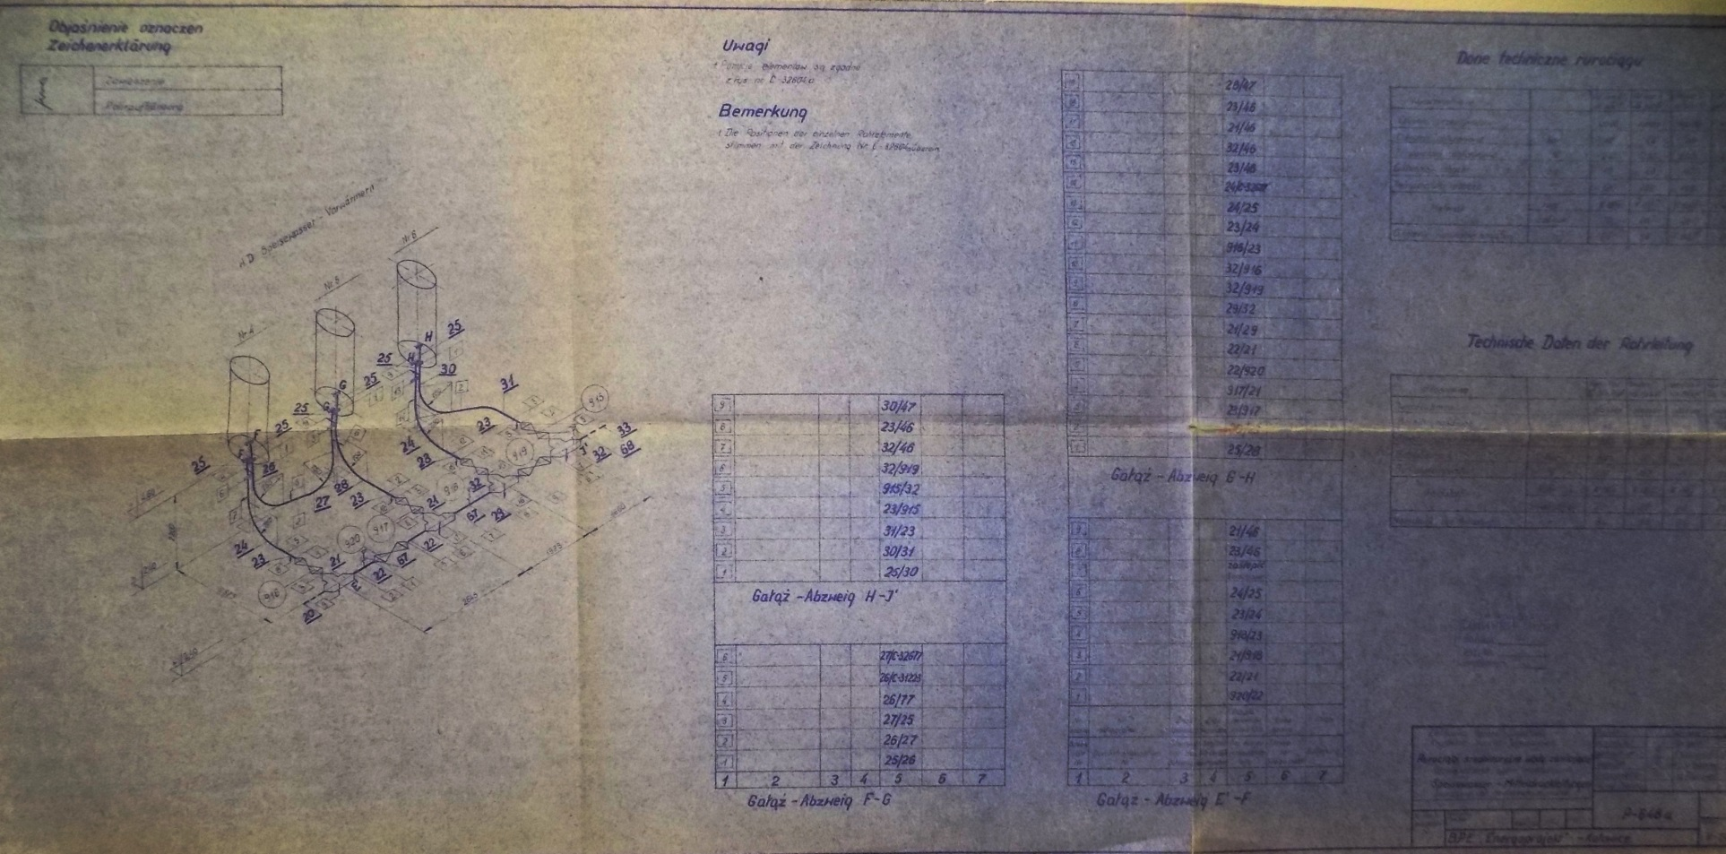

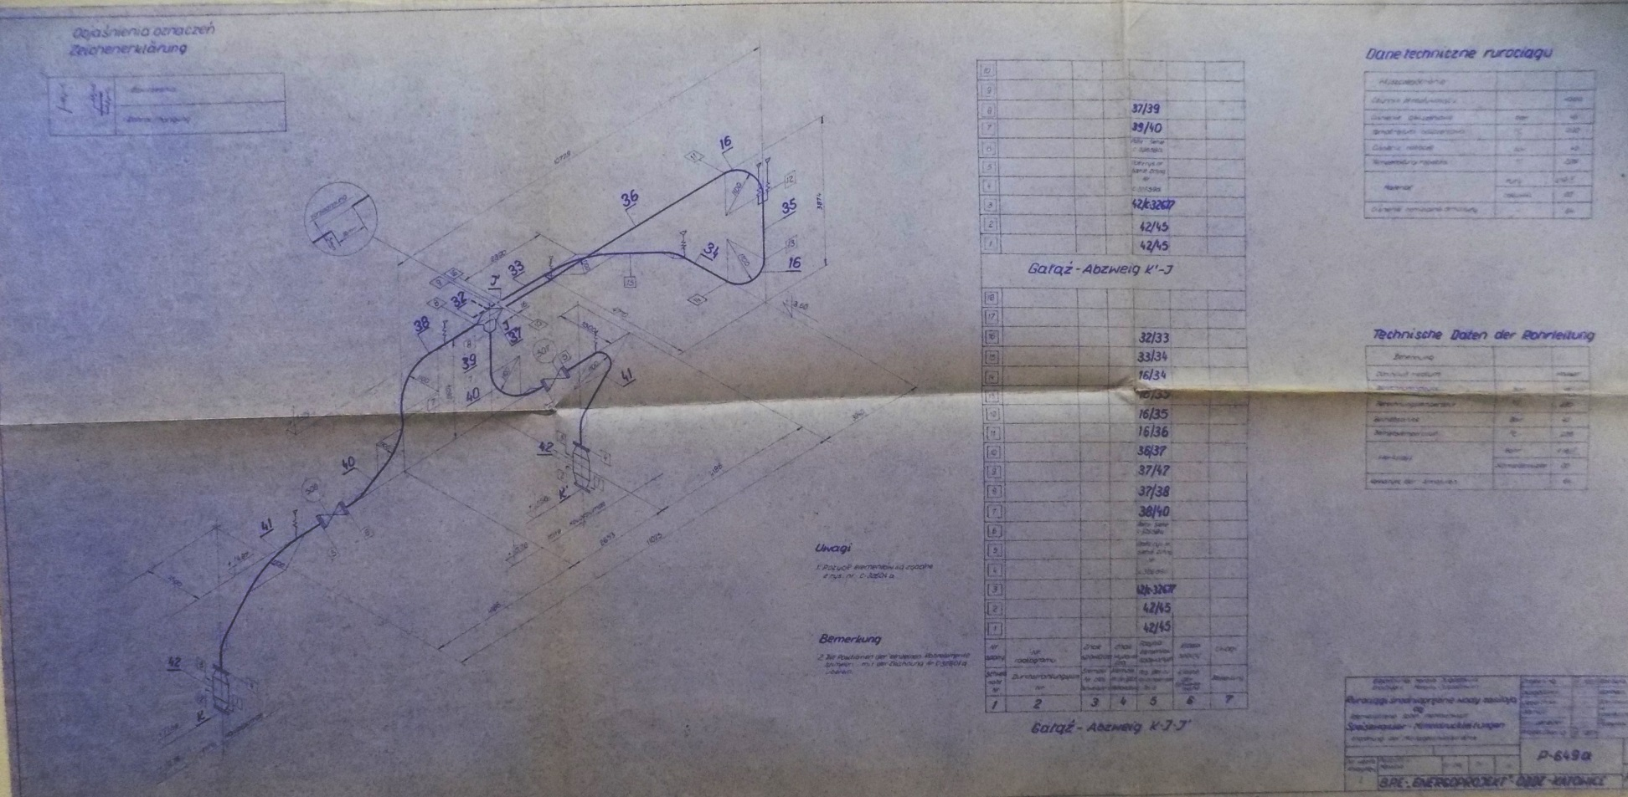

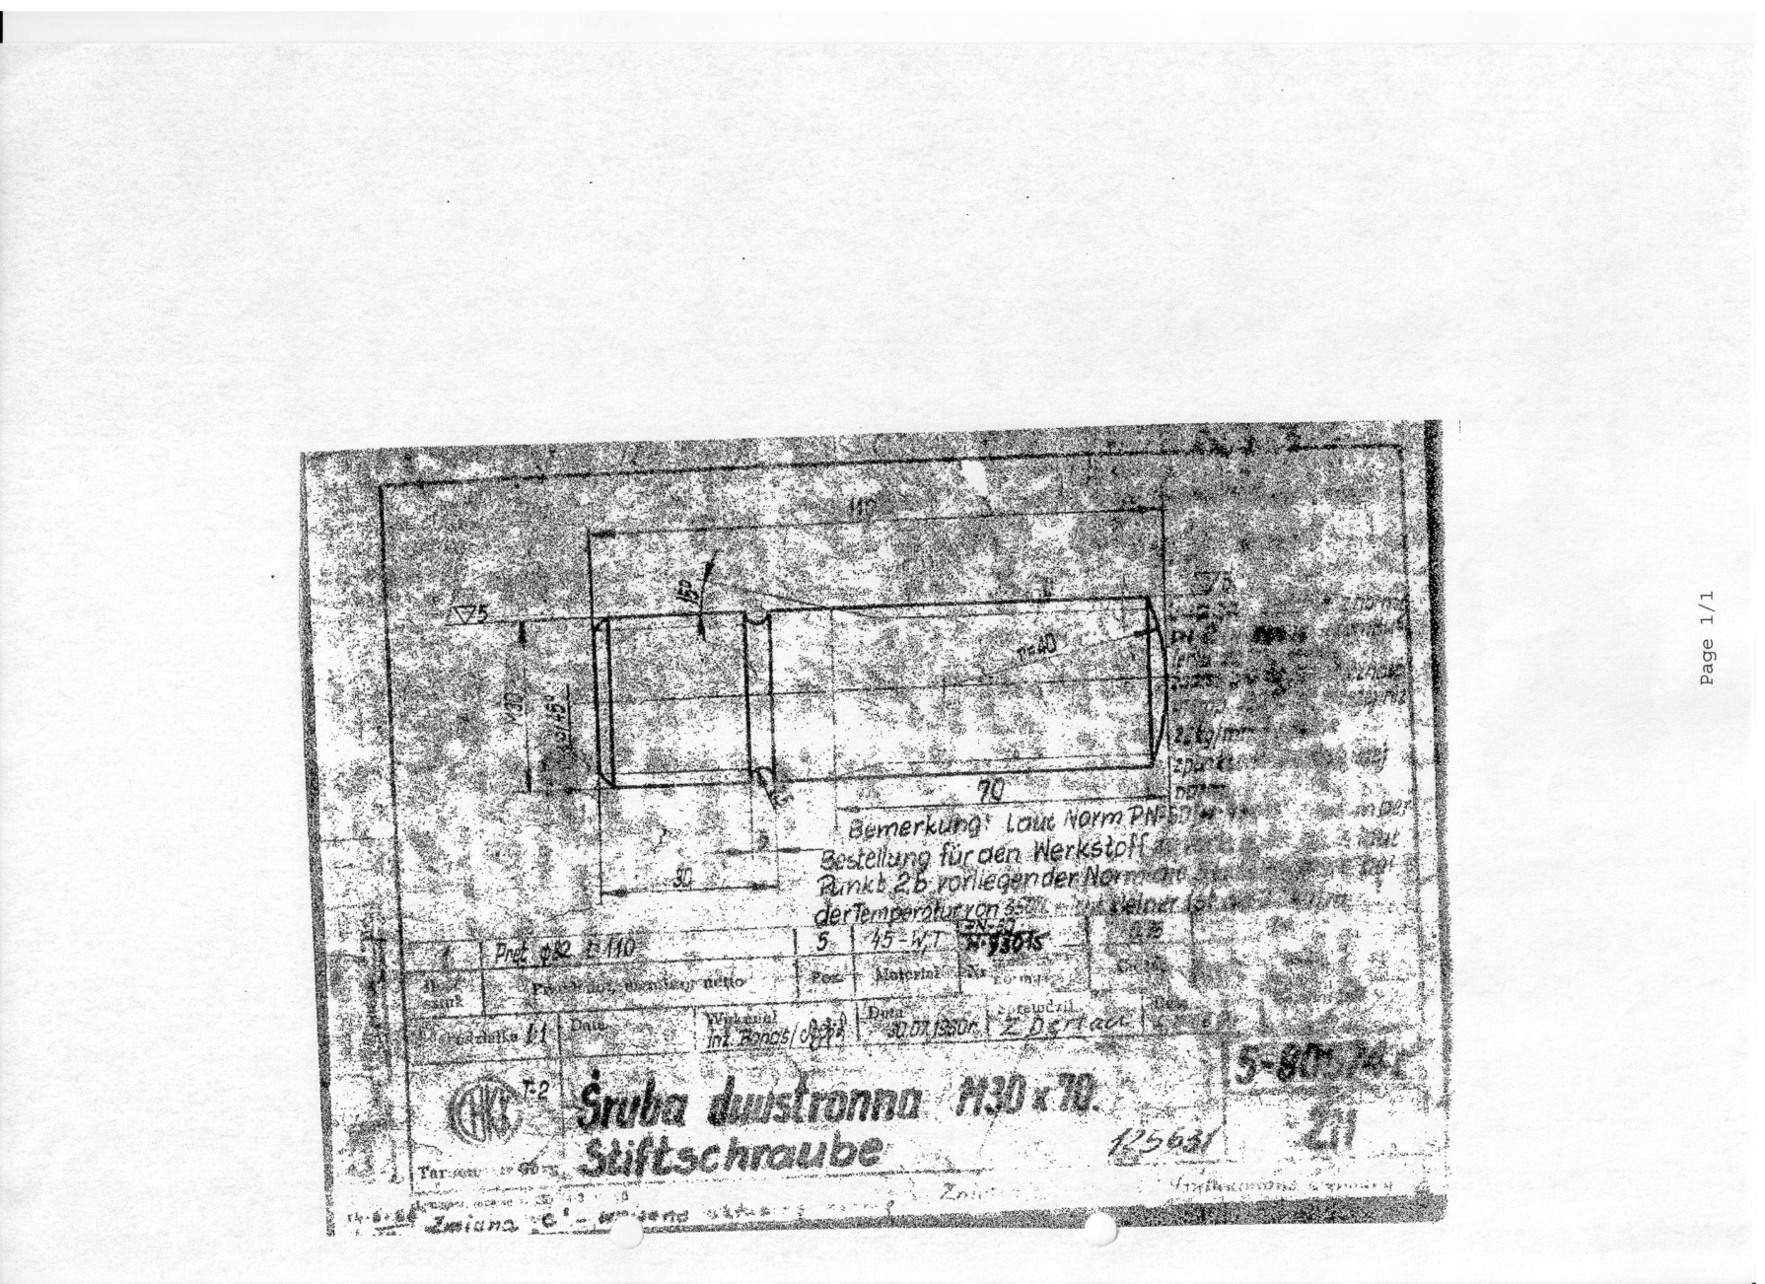

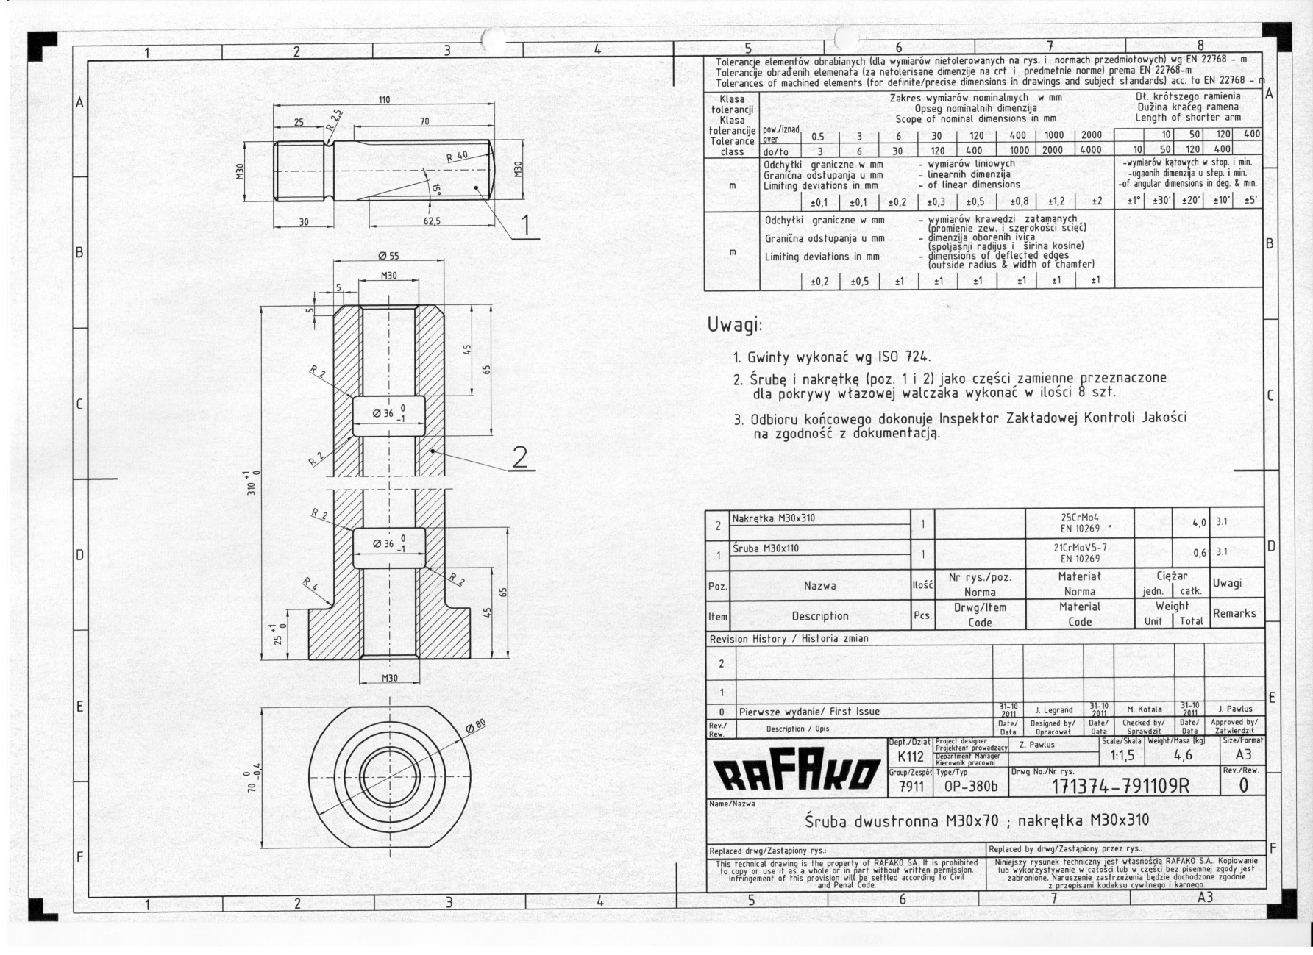

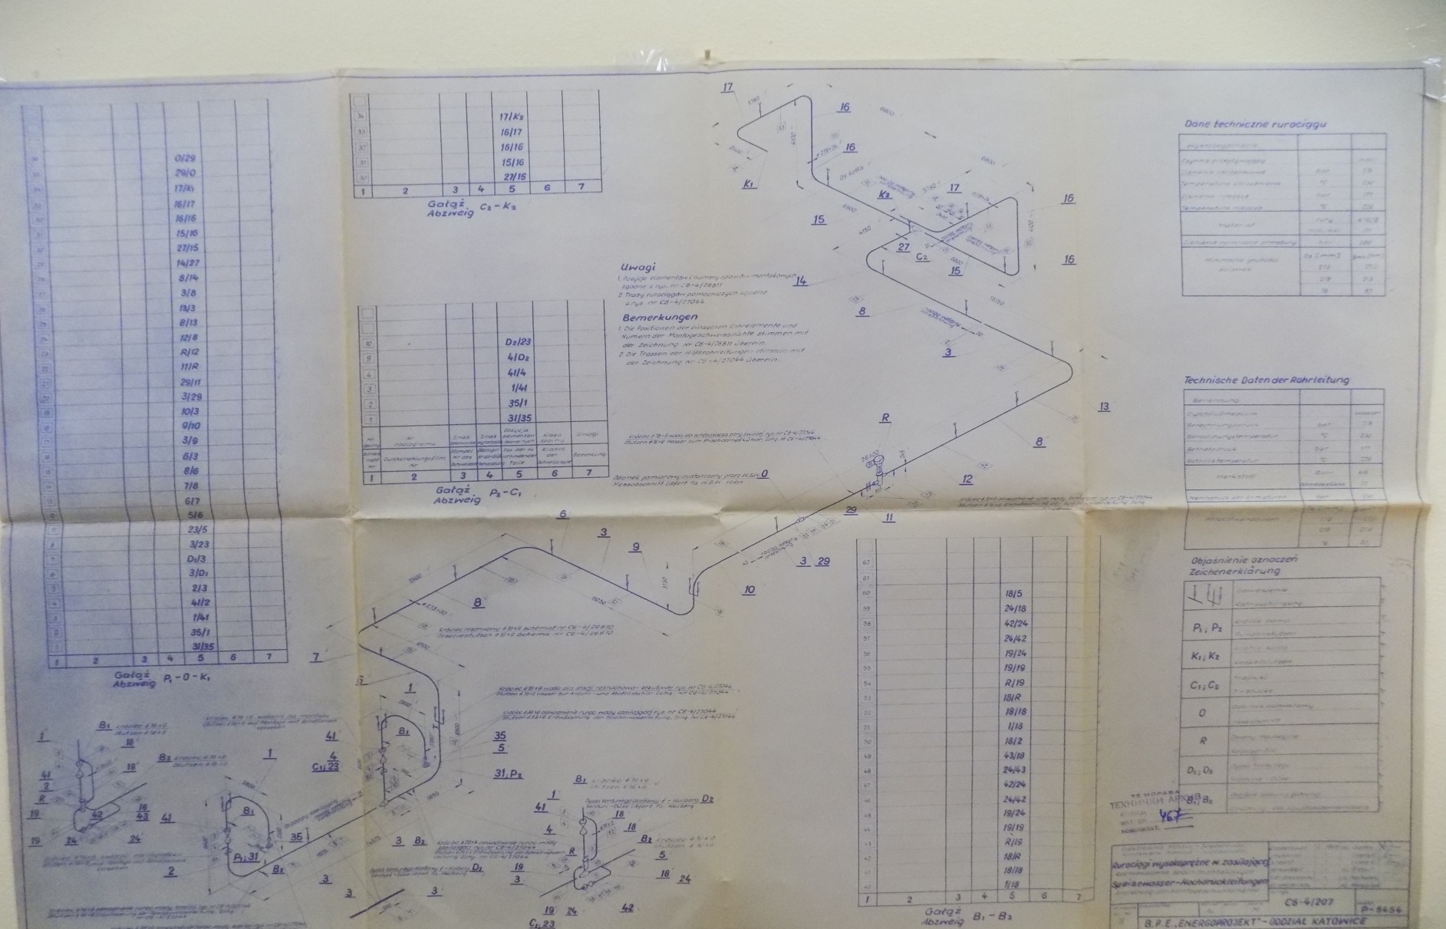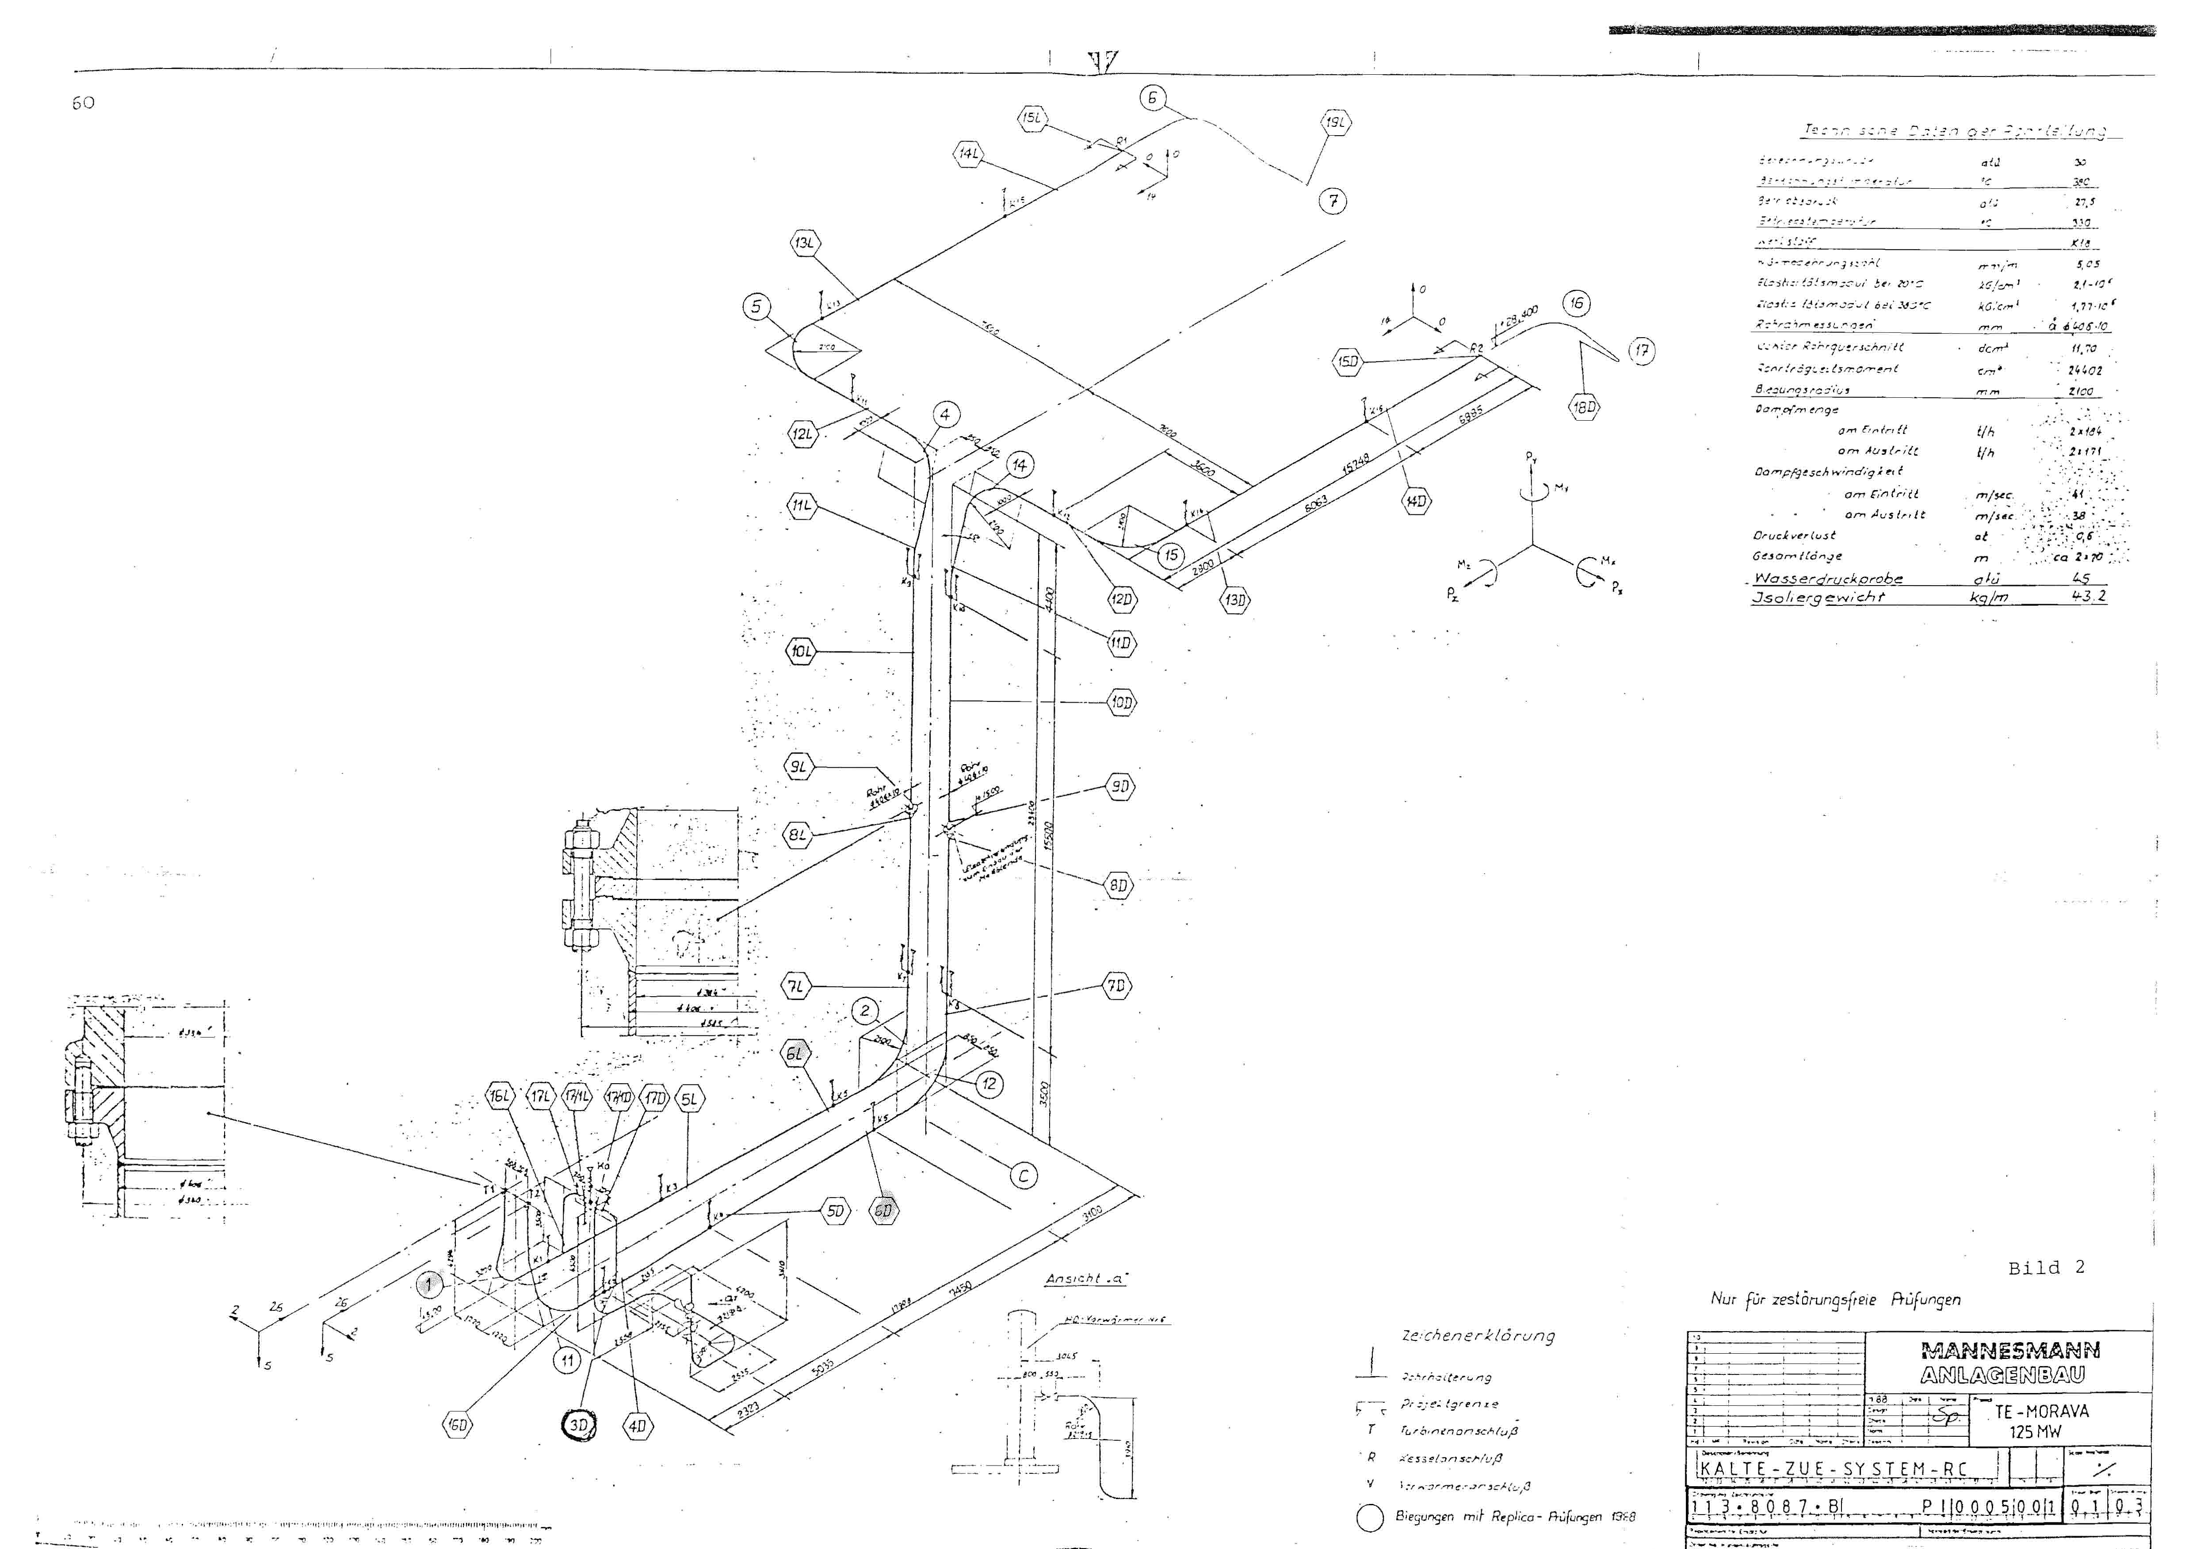

Рок извршења услуга
Период извршења услуга је 12 месеци од дана закључења уговора а по позиву Наручиоца. Изабрани понуђач је у обавези да израду програма испитивања изврши три дана пре почетка извршења услуге. Изабрани понуђач је обавезан да предметне услуге изврши у року не дужем од 28 дана од дана увођења у посао.
Изабрани понуђач је у обавези да достави сву техничку документацију, елаборате и закључке најкасније 180 дана од дана завршетка извештаја о испитивању у три штампана примерка и један у електронском облику.

3.3. Место извршења услуга
Понуда се даје на паритету ф-ко Наручилац, а место извршења је локације Огранка ТЕНТ, ТЕ Морава – Свилајнац.

3.4. Квалитативни и квантитативни пријем
По извршеној услузи, Пружалац услуга доставља Записник о извршеним услугама. Записник о извршеним услугама се доставља лицу задуженом за праћење уговора који доставља шефу Службе, главном инжењеру сектора и одговорном лицу огранка ТЕНТ на оверу. Након овере, узима један примерак, а остале враћа Пружаоцу услуга.

3.6..Гарантни период
за извршене услуге не може бити краћи од 12 месеци од дана извршења услуга.

Напомена: За сва испитивања која се тичу опреме под притиском, Изабрани понуђач је у обавези да изда потврду од Именованог тела ради испуњавања захева правилника који регулишу област опреме под притиском у Републици Србији.

4. УСЛОВИ ЗА УЧЕШЋЕ У ПОСТУПКУ ЈАВНЕ НАБАВКЕ ИЗ ЧЛ. 75. и 76. ЗЈН ЗАКОНА О ЈАВНИМ НАБАВКАМА И УПУТСТВО КАКО СЕ ДОКАЗУЈЕ ИСПУЊЕНОСТ ТИХ УСЛОВА
Ред. бр. | 4.1 ОБАВЕЗНИ УСЛОВИ  ЗА УЧЕШЋЕ У ПОСТУПКУ ЈАВНЕ НАБАВКЕ ИЗ ЧЛАНА 75. ЗАКОНА
1. | Услов:  Да је понуђач регистрован код надлежног органа, односно уписан у одговарајући регистар  Доказ:  - за правно лице:Извод из регистраАгенције за привредне регистре, односно извод из регистра надлежног Привредног суда  - за предузетнике: Извод из регистра Агенције за привредне регистре, односно извод из одговарајућег регистра  Напомена:  - У случају да понуду подноси група понуђача, овај доказ доставити за сваког члана групе понуђача  - У случају да понуђач подноси понуду са подизвођачем, овај доказ доставити и за сваког подизвођача
2. | Услов:  Да понуђач и његов законски заступник није осуђиван за неко од кривичних дела као члан организоване криминалне групе, да није осуђиван за кривична дела против привреде, кривична дела против заштите животне средине, кривично дело примања или давања мита, кривично дело преваре  Доказ:  - за правно лице:  1) ЗА ЗАКОНСКОГ ЗАСТУПНИКА – уверење из казнене евиденције надлежне полицијске управе Министарства унутрашњих послова – захтев за издавање овог уверења може се поднети према месту рођења или према месту пребивалишта.  2) ЗА ПРАВНО ЛИЦЕ – За кривична дела организованог криминала – Уверење посебног одељења (за организовани криминал) Вишег суда у Београду, којим се потврђује да понуђач (правно лице) није осуђиван за неко од кривичних дела као члан организоване криминалне групе. С тим у вези на интернет страници Вишег суда у Београду објављено је обавештењеhttp://www.bg.vi.sud.rs/lt/articles/o-visem-sudu/obavestenje-ke-za-pravna-lica.html  3) ЗА ПРАВНО ЛИЦЕ – За кривична дела против привреде, против животне средине, кривично дело примања или давања мита, кривично дело преваре – Уверење Основног суда (које обухвата и податке из казнене евиденције за кривична дела која су у надлежности редовног кривичног одељења Вишег суда) на чијем подручју је седиште домаћег правног лица, односно седиште представништва или огранка страног правног лица, којом се потврђује да понуђач (правно лице) није осуђиван за кривична дела против привреде, кривична дела против животне средине, кривично дело примања или давања мита, кривично дело преваре.  Посебна напомена: Уколико уверење Основног суда не обухвата податке из казнене евиденције за кривична дела која су у надлежности редовног кривичног одељења Вишег суда, потребно је поред уверења Основног суда доставити и Уверење Вишег суда на чијем подручју је седиште домаћег правног лица, односно седиште представништва или огранка страног правног лица, којом се потврђује да понуђач (правно лице) није осуђиван за кривична дела против привреде и кривично дело примања мита.  - за физичко лице и предузетника: Уверење из казнене евиденције надлежне полицијске управе Министарства унутрашњих послова – захтев за издавање овог уверења може се поднети према месту рођења или према месту пребивалишта.  Напомена:  - У случају да понуду подноси правно лице потребно је доставити овај доказ и за правно лице и за законског заступника  - У случају да правно лице има више законских заступника, ове доказе доставити за сваког од њих  - У случају да понуду подноси група понуђача, ове доказе доставити за сваког члана групе понуђача  - У случају да понуђач подноси понуду са подизвођачем, ове доказе доставити и за сваког подизвођача  Ови докази не могу бити старији од два месеца пре отварања понуда.
3. | Услов:  Да је понуђач измирио доспеле порезе, доприносе и друге јавне дажбине у складу са прописима Републике Србије или стране државе када има седиште на њеној територији  Доказ:  - за правно лице, предузетнике и физичка лица:  1.Уверење Пореске управе Министарства финансија да је измирио доспеле порезе и доприносе и  2.Уверење Управе јавних прихода локалне самоуправе (града, односно општине) према месту седишта пореског обвезника правног лица и предузетника, односно према пребивалишту физичког лица, да је измирио обавезе по основу изворних локалних јавних прихода  Напомена:  - Уколико локална (општинска) управа јавних приход у својој потврди наведе да се докази за одређене изворне локалне јавне приходе прибављају и од других локалних органа/организација/установа понуђач је дужан да уз потврду локалне управе јавних прихода приложи и потврде тих осталих локалних органа/организација/установа  - Уколико је понуђач у поступку приватизације, уместо горе наведена два доказа, потребно је доставити уверење Агенције за приватизацију да се налази у поступку приватизације  - У случају да понуду подноси група понуђача, ове доказе доставити за сваког учесника из групе  - У случају да понуђач подноси понуду са подизвођачем, ове доказе доставити и за подизвођача (ако је више подизвођача доставити за сваког од њих)  Ови докази не могу бити старији од два месеца пре отварања понуда.
4. | Услов:  Да је понуђач поштовао обавезе које произилазе из важећих прописа о заштити на раду, запошљавању и условима рада, заштити животне средине, као и да нема забрану обављања делатности која је на снази у време подношења понуде  Доказ:  Потписан и оверен Образац изјаве на основу члана 75. став 2. ЗЈН(Образац бр.4.)  Напомена:  - Изјава мора да буде потписана од стране овлашћеног лица за заступање понуђача и оверена печатом.  - Уколико понуду подноси група понуђача, Изјава мора бити достављена за сваког члана групе понуђача. Изјава мора бити потписана од стране овлашћеног лица за заступање понуђача из групе понуђача и оверена печатом.  - Уколико понуђач подноси понуду са подизвођачем, Изјава мора бити достављена и за сваког подизвођача. Изјава мора бити потписана од стране овлашћеног лица за заступање подизвођача и оверена печатом.
5. | -да има важећу дозволу надлежног органа за обављање делатности која је предмет јавне набавке  Услов:  1. Лиценца за пројектовање грађевинских конструкција за термоелектране снаге 10 и више МW – П052Г1 или одговарајућа  2. Лиценца за извођење машинских радова на термотехничким, термоенергетских, процесних и гасних инсталација за термоелектране снаге 10 и више МW - И052М1 које издаје надлежно Министарство или одговарајућа  3. Лиценца за извођење термоенергетских и заваривачких радова ЈУС-ИСО 3834 или одговарајућа.  Доказ:  1. Лиценца за пројектовање грађевинских конструкција за термоелектране снаге 10 и више МW – П052Г1 или одговарајућа  2. Лиценца за извођење машинских радова на термотехничким, термоенергетских, процесних и гасних инсталација за термоелектране снаге 10 и више МW - И052М1 које издаје надлежно Министарство или одговарајућа  3. Лиценца за извођење термоенергетских и заваривачких радова ЈУС-ИСО 3834 или одговарајућа.  Напомена:  - У случају да понуду подноси група понуђача, ове доказе дужан је да достави сваки понуђач из групе понуђача којем је поверено извршење дела набавке за који је неопходна испуњеност тог услова.  - У случају да понуђач подноси понуду са подизвођачем, ове доказе доставља и за подизвођача за део набавке који ће извршити преко подизвођача.  - Ако је за извршење дела набавке чија вредност не прелази 10 % укупне вредности јавне набавке потребно испунити обавезан услов из члана 75. став 1. тачка 5. ЗЈН, понуђач може доказати испуњеност тог услова преко подизвођача којем је поверио извршење тог дела набавке.
4.2 ДОДАТНИ УСЛОВИ
ЗА УЧЕШЋЕ У ПОСТУПКУ ЈАВНЕ НАБАВКЕ ИЗ ЧЛАНА 76. ЗАКОНА
6. | - да располаже неопходним пословним капацитетом:  Услов:  Да је у претходне три године до дана објављивања Позива за подношење понуда на Порталу јавних набавки Понуђач реализовао најмање два уговора који се односе на услуге које су предмет јавне набавке (радови на цевном систему котла, пароводима, бубњу и радови на процени преосталог радног века елемената цевног система котла, бубња, колектора или паровода, за термоелектране снаге најмање од 100MW), у уговореном року, обиму и квалитету и да до дана издавања потврде о референтним набавкама у гарантном року није било рекламација на исте.  Доказ:  - списак извршених услуга  -Потписане и оверене потврде Наручилаца  Образложење: Због специфичности услуга наведених у техничкој спецификацији потребно је да понуђач има радног искуства у обављању тражених делатности пошто се тражи процена века дела цевног система што је од велике важности за рад погона и планирања каснијих инвестиција у том делу постројења.  Напомена:  У случају да понуду подноси група понуђача, доказе доставити за оног члана групе који испуњава тражени услов (довољно је да 1 члан групе достави доказ, а уколико више њих заједно испуњавају услов, овај доказ доставити за те чланове.  У случају да понуђач подноси понуду са подизвођачем, а како се додатни услови не могу испунити преко подизвођача, ове доказе не треба доставити за подизвођача.
7. | Технички капацитет  Услов:  - Да поседује Лиценциране софтвере за израду прорачуна чврстоће и за анализу напонског стања цевовода, текстуалног дела документације, графичког дела документације  - Да поседује у власништву закупу или лизингу:  - апарат за заваривање – минимум 4 ком.  - мале брусилице – минимум 8 ком.  - чеоне брусилице – минимум 8 ком.  - убодне брусилице – минимум 3 ком.  - продужни кабл-моталица – минимум 3 ком.  - продужне лампе 24 V – минимум 6 ком.  - Апарат за термичку обраду:  90KW – минимум 2 ком.  120KW – минимум 1 ком.  - Машина за обраду цеви:  f 20 - f 63 – минимум 2 ком.  f 35 - f 150 – минимум 1 ком.  f 220 - f 400 – минимум 1 ком.  f 350 - f 850 – минимум 1 ком.  - Упцуг  Q = 0,75t – минимум 6 ком.  Q = 1,5t – минимум 4 ком.  Q = 3t – минимум 2 ком.  Q = 6t – минимум 2 ком.  - Флашенцуг  Q = 0,5t – минимум 2 ком.  Q = 1t – минимум 2 ком.  Q = 2t – минимум 2 ком.  Q = 5t – минимум 2 ком.  Q = 10t – минимум 2 ком.  Доказ:  - копија рачуна о набавци лиценцираних софтвера за израду прорачуна чврстоће и софтвера за анализу напонског стања цевовода, текстуалног дела документације, графичког дела документације.  - Извод из пописне листе основних средстава, потписан од стране надлежног лица понуђача, из ког се јасно види да је захтевана опрема у власништву Понуђача И Копије потврда о периодичним прегледима издатих од установа надлежних за ту врсту делатности, за опрему која подлеже периодичним прегледима ИЛИ Уговор о закупу или уговор о лизингу.  Образложење: Опрема која је предмет јавне набавке а наведена је у техничкој спецификацији је од виталног значаја за термоелектрану пошто се ради о бубњу котла, цевном систему и пароводима који су изложени високим температурама, притисцима, протоцима и дилатацијама, тако да је веома важно прецизно одрети стање поменуте опреме.  Напомена:  У случају да понуду подноси група понуђача, доказ доставити за оног члана групе који испуњава тражени услов (довољно је да 1 члан групе испуни тражени услов) а уколико више њих заједно испуњавају услов, овај доказ доставити за те чланове  У случају да понуђач подноси понуду са подизвођачем, а како се додатни услови не могу испунити преко подизвођача, ове доказе не треба доставити за подизвођача.
8. | Кадровски капацитет  Услов:  Понуђач располаже довољним кадровским капацитетом ако има у радном односу или радно ангажоване извршиоце (по основу другог облика ангажовања ван радног односа, предвиђеног члановима 197-202. Закона о раду) и то најмање:  - Најмање 2 (два) дипломирана инжењера машинства са лиценцом бр. 330 и радним искуством од најмање 10 година у струци;  - Најмање 1 (једног) дипломираног инжењера машинства са лиценцом бр. 430 и радним искуством од најмање 10 година у струци;  - Најмање 2 (два) дипломирана машинска инжењера који поседују експертско искуство из области процене преосталог радног века цевних система, бубња, колектора или паровода котлова на термоелектранама снаге не мање од 100MW, минималан број личних референци ангажованих машинских инжењера из области процене преосталог радног века у последњих 10 година (делова цевних система котлова, бубња, колектора и паровода) износи по пет (5).  - Најмање 3 (три) дипломирана инжењера машинства са најмање по пет година радног искуства у пројектовању (конструисању), производњи, испитивању или оцењивању усаглашености опреме под притиском и то:  - најмање 1 (један) који поседује сертификат о положеном курсу за визуелно испитивање заварених спојева (ниво II), према SRPS EN473, односно SRPS EN ISO 9712  - најмање 2 (два) који поседују диплому (уверење) о положеном курсу за европског инжењера за заваривање или међународног инжењера за заваривање  - Најмање 15 запослених радника машинске струке са III или IV или V степеном стручне спреме  - Најмање 3 запослена радника атестираних заваривача – комбинација аргон-електро (11/141)  - Најмање 3 запослена радника атестираних гасних заваривача  Доказ  1. М образац пријаве на обавезно  социјално осигурање запослених за лица у радном односу ИЛИ уговор о ангажовању сходно члану 197 до 202 Закона о раду И Диплома/уверење о стеченом степену стручне спреме за инжењера машинства са лиценцом бр. 330 и Потврда послодавца да лице има радно искуство од најмање 10 година у струци;  2. М образац пријаве на обавезно социјално осигурање запослених ИЛИ ИЛИ уговор о ангажовању сходно члану 197 до 202 Закона о раду И Диплома/уверење о стеченом степену стручне спреме за дипломираног инжењера машинства са лиценцом бр. 430 и Потврда послодавца да лице има радно искуство од најмање 10 година у струци;  3. М образац пријаве на обавезно социјално осигурање запослених ИЛИ уговор о ангажовању сходно члану 197 до 202 Закона о раду И Диплома/уверење о стеченом степену стручне спреме за миниму два дипломирана машинска инжењера И Потврда послодавца да лица поседују експертско искуство из области процене преосталог радног века цевних система, бубња, колектора или паровода котлова на термоелектранама снаге не мање од 100MW, личне референце ангажованих машинских инжењера из области процене преосталог радног века у последњих 10 година (делова цевних система котлова, бубња, колектора и паровода).  4. М образац пријаве на обавезно социјално осигурање запослених ИЛИ уговор о ангажовању сходно члану 197 до 202 Закона о раду И Диплома/уверење о стеченом степену стручне спреме за дипломиранае инжењера машинства И Потврда послодавца да лице има радно искуство од минимум пет година у пројектовању (конструисању), производњи, испитивању или оцењивању усаглашености опреме под притиском И сертификат о положеном курсу за визуелно испитивање заварених спојева (ниво II), према SRPS EN473, односно SRPS EN ISO 9712 И диплома (уверење) о положеном курсу за европског инжењера за заваривање или међународног инжењера за заваривање.  5. М образац пријаве на обавезно социјално осигурање запослених ИЛИ уговор о ангажовању сходно члану 197 до 202 Закона о раду И Диплома/уверење о стеченом степену стручне машинске струке са III или IV или V степеном стручне спреме  6. М образац пријаве на обавезно социјално осигурање запослених ИЛИ уговор о ангажовању сходно члану 197 до 202 Закона о раду И атести заваривача – комбинација аргон-електро (11/141) издати од стране овлешћене институције.  7. М образац пријаве на обавезно социјално осигурање запослених ИЛИ уговор о ангажовању сходно члану 197 до 202 Закона о раду И атести гасних заваривача издати од овлашћене институције  Образложење: Пошто се ради о испитивању бубња као и о испитивању паровода који су изложени флуидима са веома високим параметрима температуре, притиска, протока а такође и разним дилатацијама услед контролисаних и неконтролисаних промена параметара и пошто је веома битно добро проценити преостали радни век поменуте опреме због потребних инвестиција а такође и због избегавања евентуалног хаварисања опреме, потребно је да кадровски капацитет понуђача буде у складу са траженим задацима и да својим радним искуством гарантује и докаже да су раније вршене процене биле успешне. Како се испитивања врше иствремено на више опреме (бубањ, пароводи, цевоводи, коморе) потребно је да понуђач докаже да располаже са довољним кадровским капацитетом.  Напомена:  У случају да понуду подноси група понуђача, доказе доставити за оног члана групе који испуњава тражени услов (довољно је да 1 члан групе достави доказ), а уколико више њих заједно испуњавају услов овај доказ доставити за те чланове.  У случају да понуђач подноси понуду са подизвођачем, а како се додатни услови не могу испунити преко подизвођача, ове доказе не треба доставити за подизвођача.
Понуда понуђача који не докаже да испуњава наведене обавезне и додатне услове из тачака 1. до 7. овог обрасца, биће одбијена као неприхватљива.
1. Сваки подизвођач мора да испуњава услове из члана 75.став 1. тачка 1), 2) и 4) и члана 75. став 2. Закона, што доказује достављањем доказа наведених у овом одељку. Услове у вези са капацитетима из члана 76. Закона, понуђач испуњава самостално без обзира на ангажовање подизвођача.

2. Сваки понуђач из групе понуђача која подноси заједничку понуду мора да испуњава услове из члана 75. став 1. тачка 1), 2) и 4) и члана 75. став 2. Закона, што доказује достављањем доказа наведених у овом одељку. Услове у вези са капацитетима из члана 76. Закона понуђачи из групе испуњавају заједно, на основу достављених доказа у складу са овим одељком конкурсне документације.

3. Докази о испуњености услова из члана 77. Закона могу се достављати у неовереним копијама.Наручилац може пре доношења одлуке о додели уговора, захтевати од понуђача, чија је понуда на основу извештаја комисије за јавну набавку оцењена као најповољнија да достави на увид оригинал или оверену копију свих или појединих доказа.
Ако понуђач у остављеном, примереном року који не може бити краћи од пет дана, не достави на увид оригинал или оверену копију тражених доказа, наручилац ће његову понуду одбити као неприхватљиву.

4.Лице уписано у Регистар понуђача није дужно да приликом подношења понуде доказује испуњеност обавезних услова за учешће у поступку јавне набавке, односно Наручилац не може одбити као неприхватљиву, понуду зато што не садржи доказ одређен Законом или Конкурсном документацијом, ако је понуђач, навео у понуди интернет страницу на којој су тражени подаци јавно доступни. У том случају понуђач може, да у Изјави (пожељно на меморандуму, која мора бити потписана и оверена), да наведе да је уписан у Регистар понуђача. Уз наведену Изјаву, понуђач може да достави и фотокопију Решења о упису понуђача у Регистар понуђача.

На основу члана 79.став 5. Закона понуђач није дужан да доставља следеће доказе који су јавно доступни на интернет страницама надлежних органа, и то:
1)извод из регистра надлежног органа:
-извод из регистра АПР: www.apr.gov.rs
2)докази из члана 75. став 1. тачка 1) ,2) и 4) Закона
-регистар понуђача: www.apr.gov.rs

5. Уколико је доказ о испуњености услова електронски документ, понуђач доставља копију електронског документа у писаном облику, у складу са законом којим се уређује електронски документ.

6. Ако понуђач има седиште у другој држави, наручилац може да провери да ли су документи којима понуђач доказује испуњеност тражених услова издати од стране надлежних органа те државе.

7. Ако понуђач није могао да прибави тражена документа у року за подношење понуде, због тога што она до тренутка подношења понуде нису могла бити издата по прописима државе у којој понуђач има седиште и уколико уз понуду приложи одговарајући доказ за то, наручилац ће дозволити понуђачу да накнадно достави тражена документа у примереном року.
8. Ако се у држави у којој понуђач има седиште не издају докази из члана 77. став 1. Закона, понуђач може, уместо доказа, приложити своју писану изјаву, дату под кривичном и материјалном одговорношћу оверену пред судским или управним органом, јавним бележником или другим надлежним органом те државе.

9. Понуђач је дужан да без одлагања, а најкасније у року од пет дана од дана настанка промене у било којем од података које доказује, о тој промени писмено обавести наручиоца и да је документује на прописани начин.

5. КРИТЕРИЈУМ ЗА ДОДЕЛУ УГОВОРА

Избор најповољније понуде ће се извршити применом критеријума „Најнижа понуђена цена“. Критеријум за оцењивање понуда Најнижа понуђена цена, заснива се на понуђеној цени као једином критеријуму. У ситуацији када постоје понуде домаћег и страног понуђача који пружају услуге, наручилац мора изабрати понуду домаћег понуђача под условом да његова понуђена цена није већа од 5% у односу на нaјнижу понуђену цену страног понуђача.
У понуђену цену страног понуђача урачунавају се и царинске дажбине.
Домаћи понуђач је правно лице резидент у смислу закона којим се уређује порез на добит правних лица, односно физичко лице резидент у смислу закона којим се уређује порез на доходак грађана. Ако је поднета заједничка понуда, група понуђача се сматра домаћим понуђачем ако је сваки члан групе понуђача правно лице резидент у смислу закона којим се уређује порез на добит правних лица, односно физичко лице резидент у смислу закона којим се уређује порез на доходак грађана (лице из члана 86. става 6.ЗЈН). Ако је поднета понуда са подизвођачем, понуђач се сматра домаћим понуђачем, ако је понуђач и његов подизвођач правно лице резидент у смислу закона којим се уређује порез на добит правних лица, односно физичко лице резидент у смислу закона којим се уређује порез на доходак грађана (лице из члана 86. става 6.ЗЈН). Предност дата за домаће понуђаче (члан 86.став 1. до 4. ЗЈН) у поступцима јавних набавки у којима учествују понуђачи из држава потписница Споразума о слободној трговини у централној Европи (ЦЕФТА 2006) примењиваће се сходно одредбама тог споразума. Предност дата за домаће понуђаче (члан 86. став 1. до 4.ЗЈН) у поступцима јавних набавки у којима учествују понуђачи из држава потписница Споразума о стабилизацији и придруживању између Европских заједница и њихових држава чланица, са једне стране, и Републике Србије, са друге стране, примењиваће се сходно одредбама тог Споразума.

5.1 Елементи критеријума односно начин на основу којих ће наручилац извршити доделу уговора у ситуацији када постоје две или више понуда са истом понуђеном ценом:
Уколико две или више понуда имају исту понуђену цену, као повољнија биће изабрана понуда оног понуђача који је понудио дужи гарантни рок за извршене услуге.
Уколико ни после примене резервног критеријума не буде могуће извршити рангирање понуда, повољнија понуда биће изабрана путем жреба.
Извлачење путем жреба Наручилац ће извршити јавно, у присуству понуђача који имају исту понуђену цену. На посебним папирима који су исте величине и боје наручилац ће исписати називе Понуђача, те папире ставити у кутију, одакле ће један од чланова Комисије извући само један папир. Понуди Понуђача чији назив буде на извученом папиру биће додељен повољнији ранг.
О извршеном жребању сачињава се записник који потписују представници наручиоца и присутних понуђача.

6.УПУТСТВО ПОНУЂАЧИМА КАКО ДА САЧИНЕ ПОНУДУ

Конкурсна документација садржи Упутство понуђачима како да сачине понуду и потребне податке о захтевима Наручиоца у погледу садржине понуде, као и услове под којима се спроводи поступак избора најповољније понуде у поступку јавне набавке.
Понуђач мора да испуњава све услове одређене Законом о јавним набавкама (у даљем тексту: Закон) и конкурсном документацијом. Понуда се припрема и доставља на основу позива, у складу са конкурсном документацијом, у супротном, понуда се одбија као неприхватљива.

  - Језик на којем понуда мора бити састављена
Наручилац је припремио конкурсну документацију на српском језику и водиће поступак јавне набавке на српском језику.
Понуда са свим прилозима мора бити сачињена на српском језику.
Прилози који чине саставни део понуде, достављају се на српском језику. Уколико је неки прилог (доказ или документ) на страном језику, он мора бити преведен на српски језик и оверен од стране овлашћеног преводиоца, по захтеву наручиоца у фази стручне оцене понуда.

  - Начин састављања и подношења понуде
Понуђач је обавезан да сачини понуду тако што Понуђач уписује тражене податке у обрасце који су саставни део конкурсне документације и оверава је печатом и потписом законског заступника, другог заступника уписаног у регистар надлежног органа или лица овлашћеног од стране законског заступника уз доставу овлашћења у понуди. Доставља их заједно са осталим документима који представљају обавезну садржину понуде.
Препоручује се да сви документи поднети у понуди буду нумерисани и повезани у целину (јемствеником, траком и сл.), тако да се појединачни листови, односно прилози, не могу накнадно убацивати, одстрањивати или замењивати.
Препоручује се да се нумерација поднете документације и образаца у понуди изврши на свакоj страни на којој има текста, исписивањем “1 од н“, „2 од н“ и тако све до „н од н“, с тим да „н“ представља укупан број страна понуде.
Препоручује се да доказе који се достављају уз понуду, а због своје важности не смеју бити оштећени, означени бројем (меница), стављају се у посебну фолију, а на фолији се видно означава редни број странице листа из понуде. Фолија се мора залепити при врху како би се докази, који се због своје важности не смеју оштетити, заштитили.
Понуђач подноси понуду у затвореној коверти или кутији, тако да се при отварању може проверити да ли је затворена, као и када, на адресу: Јавно предузеће „Електропривреда Србије“, огранак ТЕНТ, ТЕНТ А, Богољуба Урошевића Црног 44, 11 500 Обреновац, писарница - са назнаком: „Понуда за јавну набавку - Испитивање стања метала и санација методама без разарања (бубањ, пароводи, цевоводи и коморе) - Јавна набавка број 2547/2018 (3000/1733/2018) - НЕ ОТВАРАТИ“.
На полеђини коверте обавезно се уписује тачан назив и адреса понуђача, телефон и факс понуђача, као и име и презиме овлашћеног лица за контакт.
У случају да понуду подноси група понуђача, на полеђини коверте је пожељно назначити да се ради о групи понуђача и навести називе и адресу свих чланова групе понуђача.
Уколико понуђачи подносе заједничку понуду, група понуђача може да се определи да обрасце дате у конкурсној документацији потписују и печатом оверавају сви понуђачи из групе понуђача или група понуђача може да одреди једног понуђача из групе који ће потписивати и печатом оверавати обрасце дате у конкурсној документацији, изузев образаца који подразумевају давање изјава под материјалном и кривичном одговорношћу морају бити потписани и оверени печатом од стране сваког понуђача из групе понуђача.
У случају да се понуђачи определе да један понуђач из групе потписује и печатом оверава обрасце дате у конкурсној документацији (изузев образаца који подразумевају давање изјава под материјалном и кривичном одговорношћу), наведено треба дефинисати споразумом којим се понуђачи из групе међусобно и према наручиоцу обавезују на извршење јавне набавке, а који чини саставни део заједничке понуде сагласно чл. 81. Закона.
Уколико је неопходно да понуђач исправи грешке које је направио приликом састављања понуде и попуњавања образаца из конкурсне документације, дужан је да поред такве исправке стави потпис особе или особа које су потписале образац понуде и печат понуђача.

  - Обавезна садржина понуде
Садржину понуде, поред Обрасца понуде, чине и сви остали докази из чл. 75. и 76. Закона о јавним набавкама, предвиђени чл. 77. Закона, који су наведени у конкурсној документацији, као и сви тражени прилози и изјаве (попуњени, потписани и печатом оверени) на начин предвиђен следећим ставом ове тачке:
- Образац понуде;
- Структура цене;
- Образац трошкова припреме понуде , ако понуђач захтева надокнаду трошкова у складу са чл. 88 Закона;
- Изјава о независној понуди;
- Изјава у складу са чланом 75. став 2. Закона;
- Обрасци, изјаве и докази одређене тачком 6.9 или 6.10 овог упутства у случају да понуђач подноси понуду са подизвођачем или заједничку понуду подноси група понуђача;
- потписан и печатом оверен образац „Модел уговора“ (пожељно је да буде попуњен);
- докази о испуњености услова из чл. 75. и 76. Закона у складу са чланом 77. Закона и Одељком 4. конкурсне документације;
- Овлашћење за потписника (ако не потписује заступник);
- Споразум о заједничком извршењу услуге (у случају подношења заједничке понуде).
- Меница за озбиљност понуде

Наручилац ће одбити као неприхватљиве све понуде које не испуњавају услове из позива за подношење понуда и конкурсне документације.
Наручилац ће одбити као неприхватљиву понуду понуђача, за коју се у поступку стручне оцене понуда утврди да докази који су саставни део понуде садрже неистините податке.

  - Подношење и отварање понуда
Благовременим се сматрају понуде које су примљене, у складу са Позивом за подношење понуда објављеним на Порталу јавних набавки, без обзира на начин на који су послате.
Ако је понуда поднета по истеку рока за подношење понуда одређеног у позиву, сматраће се неблаговременом, а Наручилац ће по окончању поступка отварања понуда, овакву понуду вратити неотворену понуђачу, са назнаком да је поднета неблаговремено.
Комисија за јавне набавке ће благовремено поднете понуде јавно отворити дана наведеном у Позиву за подношење понуда у просторијама Јавног предузећа „Електропривреда Србије“ Београд, огранак ТЕНТ, ТЕНТ А, Богољуба Урошевића Црног 44, Обреновац, просторије службе набавке.
Представници понуђача који учествују у поступку јавног отварања понуда, морају да пре почетка поступка јавног отварања доставе Комисији за јавне набавке писано овлашћењеза учествовање у овом поступку, (пожељно је да буде издато на меморандуму понуђача), заведено и оверено печатом и потписом законског заступника понуђача или другог заступника уписаног у регистар надлежног органа или лица овлашћеног од стране законског заступника уз доставу овлашћења у понуди.
Комисија за јавну набавку води записник о отварању понуда у који се уносе подаци у складу са Законом.
Записник о отварању понуда потписују чланови комисије и присутни овлашћени представници понуђача, који преузимају примерак записника.
Наручилац ће у року од три (3) дана од дана окончања поступка отварања понуда поштом или електронским путем доставити записник о отварању понуда понуђачима који нису учествовали у поступку отварања понуда.

  - Начин подношења понуде
Понуђач може поднети само једну понуду.
Понуду може поднети понуђач самостално, група понуђача, као и понуђач са подизвођачем.
Понуђач који је самостално поднео понуду не може истовремено да учествује у заједничкој понуди или као подизвођач. У случају да понуђач поступи супротно наведеном упутству свака понуда понуђача у којој се појављује биће одбијена.
Понуђач може бити члан само једне групе понуђача која подноси заједничку понуду, односно учествовати у само једној заједничкој понуди. Уколико је понуђач, у оквиру групе понуђача, поднео две или више заједничких понуда, Наручилац ће све такве понуде одбити.
Понуђач који је члан групе понуђача не може истовремено да учествује као подизвођач. У случају да понуђач поступи супротно наведеном упутству свака понуда понуђача у којој се појављује биће одбијена.

  - Измена, допуна и опозив понуде
У року за подношење понуде понуђач може да измени или допуни већ поднету понуду писаним путем, на адресу Наручиоца на коју је поднео понуду, са назнаком „ИЗМЕНА – ДОПУНА - Понуде за јавну набавку Испитивање стања метала и санација методама без разарања (бубањ, пароводи, цевоводи и коморе) - Јавна набавка број 2547/2018 (3000/1733/2018) – НЕ ОТВАРАТИ“.
У случају измене или допуне достављене понуде, Наручилац ће приликом стручне оцене понуде узети у обзир измене и допуне само ако су извршене у целини и према обрасцу на који се, у већ достављеној понуди,измена или допуна односи.
У року за подношење понуде понуђач може да опозове поднету понуду писаним путем, на адресу Наручиоца, са назнаком „ОПОЗИВ - Понуде за јавну набавку Испитивање стања метала и санација методама без разарања (бубањ, пароводи, цевоводи и коморе) - Јавна набавка број 2547/2018 (3000/1733/2018) – НЕ ОТВАРАТИ“.
У случају опозива поднете понуде пре истека рока за подношење понуда, Наручилац такву понуду неће отварати, већ ће је неотворену вратити понуђачу.

  - Партије
Набавка није обликована по партијама.

  - Понуда са варијантама
Понуда са варијантама није дозвољена.

  - Подношење понуде са подизвођачима
Понуђач је дужан да у понуди наведе да ли ће извршење набавке делимично поверити подизвођачу. Ако понуђач у понуди наведе да ће делимично извршење набавке поверити подизвођачу, дужан је да наведе:
- назив подизвођача, а уколико уговор између наручиоца и понуђача буде закључен, тај подизвођач ће бити наведен у уговору;
- проценат укупне вредности набавке који ће поверити подизвођачу, а који не може бити већи од 50% као и део предметне набавке који ће извршити преко подизвођача.
Понуђач у потпуности одговара наручиоцу за извршење уговорене набавке, без обзира на број подизвођача и обавезан је да наручиоцу, на његов захтев, омогући приступ код подизвођача ради утврђивања испуњености услова.
Обавеза понуђача је да за подизвођача достави доказе о испуњености обавезних услова из члана 75. став 1. тачка 1), 2) и 4) и члана 75. став 2. Закона наведених у одељку Услови за учешће из члана 75. и 76. Закона и Упутство како се доказује испуњеност тих услова.
Додатне услове понуђач испуњава самостално, без обзира на агажовање подизвођача.
Све обрасце у понуди потписује и оверава понуђач, изузев образаца под пуном материјалном и кривичном одговорношћу, које попуњава, потписује и оверава сваки подизвођач у своје име.
Добављач може ангажовати као подизвођача лице које није навео у понуди, ако је на страни подизвођача након подношења понуде настала трајнија неспособност плаћања, ако то лице испуњава све услове одређене за подизвођача и уколико добије претходну сагласност Наручиоца. Наручилац може на захтев подизвођача и где природа предмета набавке то дозвољава пренети доспела потраживања директно подизвођачу, за део набавке који се извршава преко тог подизвођача. Пре доношења одлуке о преношењу доспелих потраживања директно подизвођачу наручилац ће омогућити добављачу да у року од 5 дана од дана добијања позива наручиоца приговори уколико потраживање није доспело. Све ово не утиче на правило да понуђач (добављач) у потпуности одговара наручиоцу за извршење обавеза из поступка јавне набавке, односно за извршење уговорних обавеза , без обзира на број подизвођача. Наручилац у овом поступку не предвиђа примену одредби става 9. и 10. члана 80. Закона.

  - Подношење заједничке понуде
У случају да више понуђача поднесе заједничку понуду, они као саставни део понуде морају доставити Споразум о заједничком извршењу набавке, којим се међусобно и према Наручиоцу обавезују на заједничко извршење набавке, који обавезно садржи податке прописане члан 81. став 4. и 5.Закона о јавним набавкама и то:
- податке о члану групе који ће бити Носилац посла, односно који ће поднети понуду и који ће заступати групу понуђача пред Наручиоцем;
- опис послова сваког од понуђача из групе понуђача у извршењу уговора.
- Сваки понуђач из групе понуђача која подноси заједничку понуду мора да испуњава услове из члана 75. став 1. тачка 1), 2) и 4) и члана 75. став 2. Закона, наведене у одељку Услови за учешће из члана 75. и 76. Закона и Упутство како се доказује испуњеност тих услова. Услове у вези са капацитетима, у складу са чланом 76.Закона, понуђачи из групе испуњавају заједно, на основу достављених доказа дефинисаних конкурсном документацијом.
- У случају заједничке понуде групе понуђача обрасце под пуном материјалном и кривичном одговорношћу попуњава, потписује и оверава сваки члан групе понуђача у своје име.( Образац Изјаве о независној понуди и Образац изјаве у складу са чланом 75. став 2. Закона)
- Понуђачи из групе понуђача одговорају неограничено солидарно према наручиоцу.

  - Понуђена цена
Цена се исказује у динарима, без пореза на додату вредност.
У случају да у достављеној понуди није назначено да ли је понуђена цена са или без пореза на додату вредност, сматраће се сагласно Закону, да је иста без пореза на додату вредност.
Јединичне цене и укупно понуђена цена морају бити изражене са две децимале у складу са правилом заокруживања бројева. У случају рачунске грешке меродавна ће бити јединична цена.
Понуда која је изражена у две валуте, сматраће се неприхватљивом.
Понуђена цена укључује све трошкове везане за реализацију предметне услуге.
Ако понуђена цена укључује увозну царину и друге дажбине, понуђач је дужан да тај део одвојено искаже у динарима.
Ако је у понуди исказана неуобичајено ниска цена, Наручилац ће поступити у складу са чланом 92. Закона.

  - Начин и услови плаћања
Корисник услуге се обавезује да Изабраном понуђачу плати извршене услуге на следећи начин:
• Сукцесивно у року до 45 (словима: четрдесетпет) дана од дана пријема исправног рачуна, издатог на основу прихваћених и одобрених Извештаја (Записника, који је саставни део рачуна).

Рачун мора гласити на: Јавно предузеће „Електропривреда Србије“ Београд, Улица Балканска 13, огранак ТЕНТ, Богољуба Урошевића Црног 44, 11500 Oбреновац, ПИБ (103920327) и бити достављен на адресу Наручиоца: Јавно предузеће „Електропривреда Србије“ Београд, огранак ТЕНТ, ТЕНТ А, Богољуба Урошевића Црног 44, 11500 Oбреновац, са обавезним прилозима-/Записник о квалитативном пријему, са читко написаним именом и презименом и потписом овлашћеног лица Наручиоца. Изабрани понуђач је обавезан да на рачуну/рачунима наведе уговoр на основу којег се рачун издаје (број и датум) и број Јавне набавке.

У испостављеном рачуну, изабрани понуђач је дужан да се придржава тачно дефинисаних назива из конкурсне документације и прихваћене понуде (из Обрасца структуре цене). Рачуни који не одговарају наведеним тачним називима, ће се сматрати неисправним. Уколико, због коришћења различитих шифрарника и софтверских решења није могуће у самом рачуну навести горе наведени тачан назив, изабрани понуђач је обавезан да уз рачун достави прилог са упоредним прегледом назива из рачуна са захтеваним називима из конкурсне документације и прихваћене понуде.
Рачун који није издат у складу са уговореним условима, неће бити исправан и биће враћен Изабраном понуђачу.

  - Рок важења понуде
Понуда мора да важи најмање 60 дана од дана отварања понуда.
У случају да изабрани понуђач наведе краћи рок важења понуде, понуда ће бити одбијена, као неприхватљива.

  - Средства финансијског обезбеђења
Сви трошкови око прибављања средстава обезбеђења падају на терет изабраног понуђача. Члан групе понуђача може бити налогодавац СФО. СФО морају да буду у валути у којој је и понуда. Ако се за време трајања Уговора промене рокови за извршење уговорне обавезе, важност СФО мора се продужити.

Изабрани понуђач је дужан да достави следећа средства финансијског обезбеђења:
У понуди:

Меница за озбиљност понуде
Понуђач је обавезан да уз понуду Наручиоцу достави:

- 1) бланко сопствену меницу за озбиљност без протеста“ и „без извештаја“потписана од стране законског заступника или лица по овлашћењу законског заступника, на начин који прописује Закон о меници ("Сл. лист ФНРЈ" бр. 104/46, "Сл. лист СФРЈ" бр. 16/65, 54/70 и 57/89 и "Сл. лист СРЈ" бр. 46/96, Сл. лист СЦГ бр. 01/03 Уст. повеља)
- евидентирана у Регистру меница и овлашћења кога води Народна банка Србије у складу са Одлуком о ближим условима, садржини и начину вођења регистра меница и овлашћења („Сл. гласник РС“ бр. 56/11 и 80/15) и то документује овереним захтевом пословној банци да региструје меницу са одређеним серијским бројем, основ на основу кога се издаје меница и менично овлашћење (број ЈН) и износ из основа (тачка 4. став 2. Одлуке).
- Менично писмо – овлашћење којим понуђач овлашћује наручиоца да може наплатити меницу на износ од 2% од вредности понуде (без ПДВ-а) са роком важења минимално 30 дана дужим од рока важења понуде, с тим да евентуални продужетак рока важења понуде има за последицу и продужење рока важења менице и меничног овлашћења, које мора бити издато на основу Закона о меници.
- овлашћење којим законски заступник овлашћује лица за потписивање менице и меничног овлашћења за конкретан посао, у случају да меницу и менично овлашћење не потписује законски заступник понуђача;
2) фотокопију важећег Картона депонованих потписа овлашћених лица за располагање новчаним средствима понуђача код пословне банке, оверену од стране банке на дан издавања менице и меничног овлашћења (потребно је да се поклапају датум са меничног овлашћења и датум овере банке на фотокопији депо картона),
3) фотокопију ОП обрасца.
4) Доказ о регистрацији менице у Регистру меница Народне банке Србије (фотокопија Захтева за регистрацију менице од стране пословне банке која је извршила регистрацију менице или извод са интернет странице Регистра меница и овлашћења НБС)
У случају да изабрани Понуђач после истека рока за подношење понуда, а у року важења опције понуде, повуче или измени понуду, не потпише Уговор када је његова понуда изабрана као најповољнија или не достави средство финансијског обезбеђења које је захтевано уговором, Наручилац има право да изврши наплату бланко сопствене менице за озбиљност понуде.
Меница ће бити враћена Пружаоцу у року од осам дана од дана предаје Кориснику средства финансијског обезбеђења која су захтевана у закљученом уговору.
Меница ће бити враћена понуђачу са којим није закључен уговор одмах по закључењу уговора са понуђачем чија понуда буде изабрана као најповољнија.
Уколико средство финансијског обезбеђења није достављено у складу са захтевом из Конкурсне документације понуда ће бити одбијена као неприхватљива због битних недостатака.

Приликом закључења Уговора
Банкарску гаранцију као гаранцију за добро извршење посла

Изабрани понуђач је дужан да уз потписан Уговор као средство финансијског обезбеђења за добро извршење посла преда Наручиоцу банкарску гаранцију за добро извршење посла.
Изабрани понуђач је дужан да Наручиоцу достави неопозиву, безусловну (без права на приговор) и на први писани позив наплативу банкарску гаранцију за добро извршење посла у износу од 10% вредности уговора без ПДВ.
Банкарска гаранција мора трајати најмање 30 календарских дана дуже од Уговореног рока за пружање Услуге
Ако се за време трајања уговора промене рокови за извршење уговорне обавезе, важност банкарске гаранције за добро извршење посла мора да се продужи.Поднета банкарска гаранција не може да садржи додатне услове за исплату, краће рокове, мањи износ или промењену месну надлежност за решавање спорова.
Наручилац ће уновчити дату банкарску гаранцију за добро извршење посла у случају да изабрани понуђач не буде извршавао своје уговорне обавезе у роковима и на начин предвиђен уговором.
У случају да је пословно седиште банке гаранта у Републици Србији у случају спора по овој Гаранцији, утврђује се надлежност суда у Београду и примена материјалног права Републике Србије.
У случају да је пословно седиште банке гаранта изван Републике Србије у случају спора по овој Гаранцији, утврђује се надлежност Спољнотрговинске арбитраже при ПКС уз примену Правилника ПКС и процесног и материјалног права Републике Србије.
У случају да Изабрани понуђач поднесе банкарску гаранцију стране банке, изабрани понуђач може поднети гаранцију стране банке само ако је тој банци додељен кредитни рејтинг коме одговара најмање ниво кредитног квалитета 3 (инвестициони ранг.
Уколико услуге по овом уговору буду извршене пре истека средстава финансијског обезбеђења за добро извршење посла, средство финансијског обезбеђења биће враћено након истека рока од 30 дана од завршетка услуга.

По потписивању Записника о квалитативно пријему

Меница као гаранција за отклањање грешака у гарантном року
Изабрани понуђач је обавезан да најкасније 5 дана пре истека средства финансијског обезбеђења за добро извршење посла, достави:
- бланко сопствену меницу за отклањање недостатака у гарантном року која је неопозива, без права протеста и наплатива на први позив, потписана и оверена службеним печатом од стране овлашћеног лица,
- Менично писмо – овлашћење којим понуђач овлашћује наручиоца да може наплатити меницу на износ од 5% од вредности уговора (без ПДВ) са роком важења минимално 30 дана дужим од гарантног рока, с тим да евентуални продужетак гарантног рока има за последицу и продужење рока важења менице и меничног овлашћења,
- фотокопију важећег Картона депонованих потписа овлашћених лица за располагање новчаним средствима понуђача код пословне банке, оверену од стране банке на дан издавања менице и меничног овлашћења (потребно је да се поклапају датум са меничног овлашћења и датум овере банке на фотокопији депо картона),
- фотокопију ОП обрасца.
- Доказ о регистрацији менице у Регистру меница Народне банке Србије (фотокопија Захтева за регистрацију менице од стране пословне банке која је извршила регистрацију менице или извод са интернет странице Регистра меница и овлашћења НБС)
Меница може бити наплаћена у случају да изабрани понуђач не отклони недостатке у гарантном року.
Уколико се средство финансијског обезбеђења за отклаљаље грешака у гарантном року не достави у уговореном року, Купац има право да наплати средство финанасијског обезбеђења за добро извршење посла.

Достављање средстава финансијског обезбеђења
Средство финансијског обезбеђења за озбиљност понуде доставља се као саставни део понуде и гласи на Јавно предузеће „Електропривреда Србије“ Београд,Улица Балканска бр. 13, 11000 Београд/ Огранак ТЕНТ, ТЕНТ А, Богољуба Урошевића Црног 44, 11500 Обреновац
Средство финансијског обезбеђења за добро извршење посла гласи на Јавно предузеће „Електропривреда Србије“ Београд, Улица Балканска 13, 11000 Београд/ Огранак ТЕНТ, ТЕНТ А, Богољуба Урошевића Црног 44, 11500 Обреновац и доставља се лично или на одговарајући начин поштом на адресу:
Огранак ТЕНТ, ТЕНТ А, Богољуба Урошевића Црног 44, 11500 Обреновац
са назнаком: Средство финансијског обезбеђења за ЈН бр. 2547/2018 (3000/1733/2018)
Средство финансијског обезбеђења за отклањање недостатака у гарантном року гласи на Јавно предузеће „Електропривреда Србије“ Београд,Улица Балканска 13, 11000 Београд/ Огранак ТЕНТ, Богољуба Урошевића Црног бр. 44, 11500 Обреновац и доставља се најкасније 5 дана пре истека средства финансијског обезбеђења за добро извршење посла поштом на адресу корисника уговора: Огранак ТЕНТ, ТЕНТ А, Богољуба Урошевића Црног 44, 11500 Обреновац са назнаком:
Средства финансијског обезбеђења за ЈН бр. 2547/2018 (3000/1733/2018)
Пружалац услуге је одгoворан за прописан и безбедан начин доставњања средстава финансијског обезбеђења.

  - Начин означавања поверљивих података у понуди
Подаци које понуђач оправдано означи као поверљиве биће коришћени само у току поступка јавне набавке у складу са позивом и неће бити доступни ником изван круга лица која су укључена у поступак јавне набавке. Ови подаци неће бити објављени приликом отварања понуда и у наставку поступка.
Наручилац може да одбије да пружи информацију која би значила повреду поверљивости података добијених у понуди.
Као поверљива, понуђач може означити документа која садрже личне податке, а које не садржи ни један јавни регистар, или која на други начин нису доступна, као и пословне податке који су прописима одређени као поверљиви.
Наручилац ће као поверљива третирати она документа која у десном горњем углу великим словима имају исписано „ПОВЕРЉИВО“.
Наручилац не одговара за поверљивост података који нису означени на горе наведени начин. Ако се као поверљиви означе подаци који не одговарају горе наведеним условима, Наручилац ће позвати понуђача да уклони ознаку поверљивости. Понуђач ће то учинити тако што ће његов представник изнад ознаке поверљивости написати „ОПОЗИВ“, уписати датум, време и потписати се.
Ако понуђач у року који одреди Наручилац не опозове поверљивост докумената, Наручилац ће третирати ову понуду као понуду без поверљивих података.
Наручилац је дужан да доследно поштује законите интересе понуђача, штитећи њихове техничке и пословне тајне у смислу закона којим се уређује заштита пословне тајне.
Неће се сматрати поверљивим докази о испуњености обавезних услова,цена и други подаци из понуде који су од значаја за примену критеријума и рангирање понуде.

  - Поштовање обавеза које произлазе из прописа о заштити на раду и других прописа
Понуђач је дужан да при састављању понуде изричито наведе да је поштовао обавезе које произлазе из важећих прописа о заштити на раду, запошљавању и условима рада, заштити животне средине, као и да нема забрану обављања делатности која је на снази у време подношења понуде (конкурсне документације).

  - Накнада за коришћење патената
Накнаду за коришћење патената, као и одговорност за повреду заштићених права интелектуалне својине трећих лица сноси понуђач.

  - Начело заштите животне средине и обезбеђивања енергетске ефикасности
Наручилац је дужан да набавља услуге која не загађују, односно који минимално утичу на животну средину, односно који обезбеђују адекватно смањење потрошње енергије – енергетску ефикасност.

  - Додатне информације и објашњења
Заинтерсовано лице може, у писаном облику, тражити од Наручиоца додатне информације или појашњења у вези са припремањем понуде,при чему може да укаже Наручиоцу и на евентуално уочене недостатке и неправилности у конкурсној документацији, најкасније пет дана пре истека рока за подношење понуде, на адресу Наручиоца, са назнаком: „ОБЈАШЊЕЊА – позив за јавну набавку број 2547/2018 (3000/1733/2018)“ или електронским путем на е-mail адресу jovan.knezevic@eps.rs, радним данима (понедељак – петак) у времену од 07,00 до 14,00 часова. Захтев за појашњење примљен после наведеног времена или током викенда/нерадног дана биће евидентиран као примљен првог следећег радног дана.
Наручилац ће у року од три дана по пријему захтева објавити Одговор на захтев на Порталу јавних набавки и својој интернет страници.
Тражење додатних информација и појашњења телефоном није дозвољено.
Ако је документ из поступка јавне набавке достављен од стране наручиоца или понуђача путем електронске поште или факсом, страна која је извршила достављање дужна је да од друге стране захтева да на исти начин потврди пријем тог документа, што је друга страна дужна и да учини када је то неопходно као доказ да је извршено достављање.
Ако наручилац у року предвиђеном за подношење понуда измени или допуни конкурсну документацију, дужан је да без одлагања измене или допуне објави на Порталу јавних набавки и на својој интернет страници.
Ако наручилац измени или допуни конкурсну документацију осам или мање дана пре истека рока за подношење понуда, наручилац је дужан да продужи рок за подношење понуда и објави обавештење о продужењу рока за подношење понуда.
По истеку рока предвиђеног за подношење понуда наручилац не може да мења нити да допуњује конкурсну документацију.
Комуникација у поступку јавне набавке се врши на начин предвиђен чланом 20. Закона.
У зависности од изабраног вида комуникације, Наручилац ће поступати у складу са 13. начелним ставом који је Републичка комисија за заштиту права у поступцима јавних набавки заузела на 3. Општој седници, 14.04.2014. године (објављеним на интернет страници www.кjn.gov.rs).

  - Трошкови понуде
Трошкове припреме и подношења понуде сноси искључиво понуђач и не може тражити од наручиоца накнаду трошкова. Понуђач може да у оквиру понуде достави укупан износ и структуру трошкова припремања понуде тако што попуњава, потписује и оверава печатом Образац трошкова припреме понуде. Ако је поступак јавне набавке обустављен из разлога који су на страни Наручиоца, Наручилац је дужан да понуђачу надокнади трошкове израде узорка или модела, ако су израђени у складу са техничким спецификацијама Наручиоца и трошкове прибављања средства обезбеђења, под условом да је понуђач тражио накнаду тих трошкова у својој понуди.

  - Додатна објашњења, контрола и допуштене исправке
Наручилац може да захтева од понуђача додатна објашњења која ће му помоћи при прегледу, вредновању и упоређивању понуда, а може да врши и контролу (увид) код понуђача, односно његовог подизвођача. Уколико је потребно вршити додатна објашњења, наручилац ће понуђачу оставити примерени рок да поступи по позиву Наручиоца, односно да омогући Наручиоцу контролу (увид) код понуђача, као и код његовог подизвођача. Наручилац може, уз сагласност понуђача, да изврши исправке рачунских грешака уочених приликом разматрања понуде по окончаном поступку отварања понуда.
У случају разлике између јединичне цене и укупне цене, меродавна је јединична цена. Ако се понуђач не сагласи са исправком рачунских грешака, Наручилац ће његову понуду одбити као неприхватљиву.

  - Разлози за одбијање понуде
Понуда ће бити одбијена ако:
- је неблаговремена, неприхватљива или неодговарајућа;
- ако се понуђач не сагласи са исправком рачунских грешака;
- ако има битне недостатке сходно члану 106. ЗЈН
односно ако:
- Понуђач не докаже да испуњава обавезне услове за учешће;
- Понуђач не докаже да испуњава додатне услове за учешће;
- је понуђени рок важења понуде краћи од прописаног;
- понуда садржи друге недостатке због којих није могуће утврдити стварну садржину понуде или није могуће упоредити је са другим понудама;
- Понуђач не достави меницу за озбиљност понуде

Наручилац ће донети одлуку о обустави поступка јавне набавке у складу са чланом 109. Закона.

  - Рок за доношење Одлуке о додели уговора/обустави поступка
Наручилац ће одлуку о додели уговора/обустави поступка донети у року од максимално 25 (двадесетпет) дана од дана јавног отварања понуда.
Одлуку о додели уговора/обустави поступка Наручилац ће објавити на Порталу јавних набавки и на својој интернет страници у року од 3 (три) дана од дана доношења.

  - Негативне референце
Наручилац може одбити понуду уколико поседује доказ да је понуђач у претходне три године пре објављивања позива за подношење понуда, у поступку јавне набавке:
- поступао супротно забрани из чл. 23. и 25. Закона;
- учинио повреду конкуренције;
- доставио неистините податке у понуди или без оправданих разлога одбио да закључи уговор о јавној набавци, након што му је уговор додељен;
- одбио да достави доказе и средства обезбеђења на шта се у понуди обавезао.
Наручилац може одбити понуду уколико поседује доказ који потврђује да понуђач није испуњавао своје обавезе по раније закљученим уговорима о јавним набавкама који су се односили на исти предмет набавке, за период од претходне три годинепре објављивања позива за подношење понуда.
Доказ наведеног може бити:
- правоснажна судска одлука или коначна одлука другог надлежног органа;
- исправа о реализованом средству обезбеђења испуњења обавеза у поступку јавне набавке или испуњења уговорних обавеза;
- исправа о наплаћеној уговорној казни;
- рекламације потрошача, односно корисника, ако нису отклоњене у уговореном року;
- изјава о раскиду уговора због неиспуњења битних елемената уговора дата на начин и под условима предвиђеним законом којим се уређују облигациони односи;
- доказ о ангажовању на извршењу уговора о јавној набавци лица која нису означена у понуди као подизвођачи, односно чланови групе понуђача;
- други одговарајући доказ примерен предмету јавне набавке који се односи на испуњење обавеза у ранијим поступцима јавне набавке или по раније закљученим уговорима о јавним набавкама.
Наручилац може одбити понуду ако поседује доказ из става 3. тачка 1) члана 82. Закона, који се односи на поступак који је спровео или уговор који је закључио и други наручилац ако је предмет јавне набавке истоврсан.
Наручилац ће поступити на наведене начине и у случају заједничке понуде групе понуђача уколико утврди да постоје напред наведени докази за једног или више чланова групе понуђача.

  - Увид у документацију
Понуђач има право да изврши увид у документацију о спроведеном поступку јавне набавке после доношења одлуке о додели уговора, односно одлуке о обустави поступка о чему може поднети писмени захтев Наручиоцу.
Наручилац је дужан да лицу из става 1. омогући увид у документацију и копирање документације из поступка о трошку подносиоца захтева, у року од два дана од дана пријема писаног захтева, уз обавезу да заштити податке у складу са чл.14. Закона.

  - Заштита права понуђача
Обавештење о роковима и начину подношења захтева за заштиту права, са детаљним упутством о садржини потпуног захтева за заштиту права у складу са чланом 151. став 1. тач. 1)–7) Закона, као и износом таксе из члана 156. став 1. тач. 1)–3) Закона и детаљним упутством о потврди из члана 151. став 1. тачка 6) Закона којом се потврђује да је уплата таксе извршена, а која се прилаже уз захтев за заштиту права приликом подношења захтева наручиоцу, како би се захтев сматрао потпуним

Рокови и начин подношења захтева за заштиту права:
Захтев за заштиту права подноси се лично или путем поште на адресу: ЈП „Електропривреда Србије“ Београд,- огранак ТЕНТ, ТЕНТ А, Богољуба Урошевића Црног 44, Ушће, 11 500 Обреновац са назнаком Захтев за заштиту права за ЈН услуга Испитивање стања метала и санација методама без разарања (бубањ, пароводи, цевоводи и коморе) бр. ЈН 2547/2018 (3000/1733/2018), а копија се истовремено доставља Републичкој комисији.
Захтев за заштиту права се може доставити и путем електронске поште на e-mail: jovan.knezevic@eps.rs радним данима (понедељак-петак) од 7,00 до 14,00 часова.
Захтев за заштиту права може се поднети у току целог поступка јавне набавке, против сваке радње наручиоца, осим ако овим законом није другачије одређено.
Захтев за заштиту права којим се оспорава врста поступка, садржина позива за подношење понуда или конкурсне документације сматраће се благовременим ако је примљен од стране наручиоца најкасније 7 (седам) дана пре истека рока за подношење понуда, без обзира на начин достављања и уколико је подносилац захтева у складу са чланом 63. став 2. овог закона указао наручиоцу на евентуалне недостатке и неправилности, а наручилац исте није отклонио.
Захтев за заштиту права којим се оспоравају радње које наручилац предузме пре истека рока за подношење понуда, а након истека рока из става 3. ове тачке, сматраће се благовременим уколико је поднет најкасније до истека рока за подношење понуда.
После доношења одлуке о додели уговора и одлуке о обустави поступка, рок за подношење захтева за заштиту права је 10 (десет) дана од дана објављивања одлуке на Порталу јавних набавки.
Захтев за заштиту права не задржава даље активности наручиоца у поступку јавне набавке у складу са одредбама члана 150. ЗЈН.
Наручилац објављује обавештење о поднетом захтеву за заштиту права на Порталу јавних набавки и на својој интернет страници најкасније у року од два дана од дана пријема захтева за заштиту права.
Наручилац може да одлучи да заустави даље активности у случају подношења захтева за заштиту права, при чему је тад дужан да у обавештењу о поднетом захтеву за заштиту права наведе да зауставља даље активности у поступку јавне набавке.

Детаљно упутство о садржини потпуног захтева за заштиту права у складу са чланом 151. став 1. тач. 1) – 7) ЗЈН:
Захтев за заштиту права садржи:
1) назив и адресу подносиоца захтева и лице за контакт
2) назив и адресу наручиоца
3) податке о јавној набавци која је предмет захтева, односно о одлуци наручиоца
4) повреде прописа којима се уређује поступак јавне набавке
5) чињенице и доказе којима се повреде доказују
6) потврду о уплати таксе из члана 156. ЗЈН
7) потпис подносиоца.

Ако поднети захтев за заштиту права не садржи све обавезне елементе наручилац ће такав захтев одбацити закључком.
Закључак наручилац доставља подносиоцу захтева и Републичкој комисији у року од три дана од дана доношења.
Против закључка наручиоца подносилац захтева може у року од три дана од дана пријема закључка поднети жалбу Републичкој комисији, док копију жалбе истовремено доставља наручиоцу.

Износ таксе из члана 156. став 1. тач. 1)- 3) ЗЈН:
Подносилац захтева за заштиту права дужан је да на рачун буџета Републике Србије (број рачуна: 840-30678845-06, шифра плаћања 153 или 253, позив на број 25472018300017332018, сврха: ЗЗП, ЈП ЕПС Београд – Огранак ТЕНТ, JН. бр. 2547/2018 (3000/1733/2018), прималац уплате: буџет Републике Србије) уплати таксу од 120.000,00 динара.

Свака странка у поступку сноси трошкове које проузрокује својим радњама.
Ако је захтев за заштиту права основан, наручилац мора подносиоцу захтева за заштиту права на писани захтев надокнадити трошкове настале по основу заштите права.
Ако захтев за заштиту права није основан, подносилац захтева за заштиту права мора наручиоцу на писани захтев надокнадити трошкове настале по основу заштите права.
Ако је захтев за заштиту права делимично усвојен, Републичка комисија одлучује да ли ће свака странка сносити своје трошкове или ће трошкови бити подељени сразмерно усвојеном захтеву за заштиту права.
Странке у захтеву морају прецизно да наведу трошкове за које траже накнаду.
Накнаду трошкова могуће је тражити до доношења одлуке наручиоца, односно Републичке комисије о поднетом захтеву за заштиту права.
О трошковима одлучује Републичка комисија. Одлука Републичке комисије је извршни наслов.
Детаљно упутство о потврди из члана 151. став 1. тачка 6) ЗЈН
Потврда којом се потврђује да је уплата таксе извршена, а која се прилаже уз захтев за заштиту права приликом подношења захтева наручиоцу, како би се захтев сматрао потпуним.
Чланом 151. Закона о јавним набавкама („Службени гласник РС“, број 124/12, 14/15 и 68/15) је прописано да захтев за заштиту права мора да садржи, између осталог, и потврду о уплати таксе из члана 156. ЗЈН.
Подносилац захтева за заштиту права је дужан да на одређени рачун буџета Републике Србије уплати таксу у износу прописаном чланом 156. ЗЈН.
Као доказ о уплати таксе, у смислу члана 151. став 1. тачка 6) ЗЈН, прихватиће се:
1. Потврда о извршеној уплати таксе из члана 156. ЗЈН која садржи следеће елементе:
(1) да буде издата од стране банке и да садржи печат банке;
(2) да представља доказ о извршеној уплати таксе, што значи да потврда мора да садржи податак да је налог за уплату таксе, односно налог за пренос средстава реализован, као и датум извршења налога. * Републичка комисија може да изврши увид у одговарајући извод евиденционог рачуна достављеног од стране Министарства финансија – Управе за трезор и на тај начин додатно провери чињеницу да ли је налог за пренос реализован.
(3) износ таксе из члана 156. ЗЈН чија се уплата врши;
(4) број рачуна: 840-30678845-06;
(5) шифру плаћања: 153 или 253;
(6) позив на број: подаци о броју или ознаци јавне набавке поводом које се подноси захтев за заштиту права;
(7) сврха: ЗЗП; назив наручиоца; број или ознака јавне набавке поводом које се подноси захтев за заштиту права;
(8) корисник: буџет Републике Србије;
(9) назив уплатиоца, односно назив подносиоца захтева за заштиту права за којег је извршена уплата таксе;
(10) потпис овлашћеног лица банке.
2. Налог за уплату, први примерак, оверен потписом овлашћеног лица и печатом банке или поште, који садржи и све друге елементе из потврде о извршеној уплати таксе наведене под тачком 1.
3. Потврда издата од стране Републике Србије, Министарства финансија, Управе за трезор, потписана и оверена печатом, која садржи све елементе из потврде о
извршеној уплати таксе из тачке 1, осим оних наведених под (1) и (10), за подносиоце захтева за заштиту права који имају отворен рачун у оквиру припадајућег консолидованог рачуна трезора, а који се води у Управи за трезор (корисници буџетских средстава, корисници средстава организација за обавезно социјално осигурање и други корисници јавних средстава);
4. Потврда издата од стране Народне банке Србије, која садржи све елементе из потврде о извршеној уплати таксе из тачке 1, за подносиоце захтева за заштиту права (банке и други субјекти) који имају отворен рачун код Народне банке Србије у складу са законом и другим прописом.
Примерак правилно попуњеног налога за пренос и примерак правилно попуњеног налога за уплату могу се видети на сајту Републичке комисије за заштиту права у поступцима јавних набавки http://www.kjn.gov.rs/ci/uputstvo-o-uplati-republicke-administrativne-takse.htmlи http://www.kjn.gov.rs/download/Taksa-popunjeni-nalozi-ci.pdf
УПЛАТА ИЗ ИНОСТРАНСТВА
Уплата таксе за подношење захтева за заштиту права из иностранства може се извршити на девизни рачун Министарства финансија – Управе за трезор
НАЗИВ И АДРЕСА БАНКЕ:
Народна банка Србије (НБС)
11000 Београд, ул. Немањина бр. 17
Србија
SWIFT CODE: NBSRRSBGXXX
НАЗИВ И АДРЕСА ИНСТИТУЦИЈЕ:
Министарство финансија
Управа за трезор
ул. Поп Лукина бр. 7-9
11000 Београд
IBAN: RS 35908500103019323073
НАПОМЕНА: Приликом уплата средстава потребно је навести следеће информације о плаћању – „детаљи плаћања“ (FIELD 70: DETAILS OF PAYMENT):
– број у поступку јавне набавке на које се захтев за заштиту права односи и
назив наручиоца у поступку јавне набавке.
У прилогу су инструкције за уплате у валутама: EUR и USD.
PAYMENT INSTRUCTIONS
SWIFT MESSAGE MT103 – EUR
FIELD 32A: | VALUE DATE – EUR- AMOUNT
FIELD 50K: | ORDERING CUSTOMER
FIELD 50K: | ORDERING CUSTOMER
FIELD 56A:  (INTERMEDIARY) | DEUTDEFFXXX  DEUTSCHE BANK AG, F/M  TAUNUSANLAGE 12  GERMANY
FIELD 57A:  (ACC. WITH BANK) | /DE20500700100935930800  NBSRRSBGXXX  NARODNA BANKA SRBIJE (NATIONAL  BANK OF SERBIA – NBS BEOGRAD,  NEMANJINA 17  SERBIA
FIELD 59:  (BENEFICIARY) | /RS35908500103019323073  MINISTARSTVO FINANSIJA  UPRAVA ZA TREZOR  POP LUKINA7-9  BEOGRAD
FIELD 70: | DETAILS OF PAYMENT

SWIFT MESSAGE MT103 – USD
FIELD 32A: | VALUE DATE – USD- AMOUNT
FIELD 50K: | ORDERING CUSTOMER
FIELD 56A:  (INTERMEDIARY) | BKTRUS33XXX  DEUTSCHE BANK TRUST COMPANIY  AMERICAS, NEW YORK  60 WALL STREET  UNITED STATES
FIELD 57A:  (ACC. WITH BANK) | NBSRRSBGXXX  NARODNA BANKA SRBIJE (NATIONAL  BANK OF SERBIA – NB BEOGRAD,  NEMANJINA 17  SERBIA
FIELD 59:  (BENEFICIARY) | /RS35908500103019323073  MINISTARSTVO FINANSIJA  UPRAVA ZA TREZOR  POP LUKINA7-9  BEOGRAD
FIELD 70: | DETAILS OF PAYMENT

  - Закључивање и ступање на снагу уговора
Наручилац ће доставити уговор о јавној набавци понуђачу којем је додељен уговор у року од 8 (осам) дана од протека рока за подношење захтева за заштиту права.
Ако Изабрани понуђач којем је додељен уговор одбије да потпише уговор или уговор не потпише у року од 10 дана, Наручилац може закључити са првим следећим најповољнијим понуђачем.
У том случају Наручилац има право да изврши наплату бланко сопствене менице за озбиљност понуде.
Уколико у року за подношење понуда пристигне само једна понуда и та понуда буде прихватљива, наручилац може сходно члану 112. став 2. тачка 5) ЗЈН-а закључити уговор са Изабраним понуђачем и пре истека рока за подношење захтева за заштиту права.

  - Измене током трајања уговора
Наручилац може након закључења уговора о јавној набавци без спровођења поступка јавне набавке извршити измене на начин који је прописан чланом 115. Закона о јавним набавкама.
Уговорне стране током трајања овог Уговора због промењених околности ближе одређених у члану 115. Закона, могу у писменој форми путем Анекса извршити измене и допуне овог Уговора.
У свим наведеним случајевима, Наручилац ће донети Одлуку о измени Уговора која садржи податке у складу са Прилогом 3Л Закона и у року од три дана од дана доношења исту објавити на Порталу јавних набавки, као и доставити извештај Управи за јавне набавке и Државној ревизорској институцији.

- ОБРАСЦИ

ОБРАЗАЦ 1.

ОБРАЗАЦ ПОНУДЕ

Понуда бр. _________ од __.__.2018. год. за отворени поступак јавне набавке услуге Испитивање стања метала и санација методама без разарања (бубањ, пароводи, цевоводи и коморе)
ЈН бр. 2547/2018 (3000/1733/2018)

1)ОПШТИ ПОДАЦИ О ПОНУЂАЧУ
Назив понуђача:
Врста правног лица:
Адреса понуђача:
Матични број понуђача:
Порески идентификациони број понуђача (ПИБ):
Име особе за контакт:
Електронска адреса понуђача (e-mail):
Телефон:
Телефакс:
Број рачуна понуђача и назив банке:
Лице овлашћено за потписивање уговора

2) ПОНУДУ ПОДНОСИ:
А) САМОСТАЛНО
Б) СА ПОДИЗВОЂАЧЕМ
В) КАО ЗАЈЕДНИЧКУ ПОНУДУ

Напомена: заокружити начин подношења понуде и уписати податке о подизвођачу, уколико се понуда подноси са подизвођачем, односно податке о свим учесницима заједничке понуде, уколико понуду подноси група понуђача

3) ПОДАЦИ О ПОДИЗВОЂАЧУ
1) | Назив подизвођача:
 | Врста правног лица:
 | Адреса:
 | Матични број:
 | Порески идентификациони број:
 | Име особе за контакт:
 | Проценат укупне вредности набавке који ће извршити подизвођач:
 | Део предмета набавке који ће извршити подизвођач:
2) | Назив подизвођача:
 | Врста правног лица:
 | Адреса:
 | Матични број:
 | Порески идентификациони број:
 | Име особе за контакт:
 | Проценат укупне вредности набавке који ће извршити подизвођач:
 | Део предмета набавке који ће извршити подизвођач:

Напомена:
Табелу „Подаци о подизвођачу“ попуњавају само они понуђачи који подносе понуду са подизвођачем, а уколико има већи број подизвођача од места предвиђених у табели, потребно је да се наведени образац копира у довољном броју примерака, да се попуни и достави за сваког подизвођача.

4) ПОДАЦИ ЧЛАНУ ГРУПЕ ПОНУЂАЧА
1) | Назив члана групе понуђача:
 | Врста правног лица:
 | Адреса:
 | Матични број:
 | Порески идентификациони број:
 | Име особе за контакт:
2) | Назив члана групе понуђача:
 | Врста правног лица:
 | Адреса:
 | Матични број:
 | Порески идентификациони број:
 | Име особе за контакт:
3) | Назив члана групе понуђача:
 | Врста правног лица:
 | Адреса:
 | Матични број:
 | Порески идентификациони број:
 | Име особе за контакт:

Напомена:
Табелу „Подаци о учеснику у заједничкој понуди“ попуњавају само они понуђачи који подносе заједничку понуду, а уколико има већи број учесника у заједничкој понуди од места предвиђених у табели, потребно је да се наведени образац копира у довољном броју примерака, да се попуни и достави за сваког понуђача који је учесник у заједничкој понуди.

5) ЦЕНА И КОМЕРЦИЈАЛНИ УСЛОВИ ПОНУДЕ

ЦЕНА

ПРЕДМЕТ И БРОЈ НАБАВКЕ | УКУПНА ЦЕНА дин. без ПДВ-а
Испитивање стања метала и санација методама без разарања (бубањ, пароводи, цевоводи и коморе)
ЈН. бр. 2547/2018 (3000/1733/2018)

УКУПНО:___________________
(динара)
ПДВ:_____________________
(динара)
ЗА УПЛАТУ:________________
(динара)
КОМЕРЦИЈАЛНИ УСЛОВИ

УСЛОВ НАРУЧИОЦА | ПОНУДА ПОНУЂАЧА
РОК И НАЧИН ПЛАЋАЊА:  Сукцесивно у року до 45 (словима: четрдесетпет) дана од дана пријема исправног рачуна, издатог на основу прихваћених и одобрених Извештаја (Записника) | Сагласан за захтевом наручиоца  ДА/НЕ (заокружити)
РОК ИЗВРШЕЊА:  Период извршења услуга је 12 месеци од дана закључења уговора а по позиву Наручиоца. Изабрани понуђач је у обавези да израду програма испитивања изврши три дана пре почетка извршења услуге. Изабрани понуђач је обавезан да предметне услуге изврши у року не дужем од 28 дана од дана увођења у посао.  Изабрани понуђач је у обавези да достави сву техничку документацију, елаборате и закључке најкасније 180 дана од дана завршетка извештаја о испитивању у три штампана примерка и један у електронском облику. | Сагласан за захтевом наручиоца  ДА/НЕ (заокружити)
ГАРАНТНИ РОК:  Гарантни период не може бити краћи од 12 месеци од извршења услуга.  Пружалац услуга је дужан да о свом трошку отклони све евентуалне недостатке у току трајања гарантног рока. | Гарантни период износи ____ месеци од извршења услуга.  Пружалац услуга је дужан да о свом трошку отклони све евентуалне недостатке у току трајања гарантног рока.
МЕСТО ИЗВРШЕЊА:  Понуда се даје на паритету ф-ко Наручилац, а место извршења је локације Огранка ТЕНТ, ТЕ Морава – Свилајнац. | Сагласан за захтевом наручиоца  ДА/НЕ (заокружити)
РОК ВАЖЕЊА ПОНУДЕ:  не може бити краћи од 60 дана од дана отварања понуда | _____ дана од дана отварања понуда
Понуда понуђача који не прихвата услове наручиоца за рок и начин плаћања, рок извршења, гарантни рок, место извршења и рок важења понуде сматраће се неприхватљивом.

Датум Понуђач
________________________ М.П. _____________________

Напомене: Понуђач је обавезан да у обрасцу понуде попуни све комерцијалне услове (сва празна поља). Уколико понуђачи подносе заједничку понуду,група понуђача може да овласти једног понуђача из групе понуђача који ће попунити, потписати и печатом оверити образац понуде или да образац понуде потпишу и печатом овере сви понуђачи из групе понуђача (у том смислу овај образац треба прилагодити већем броју потписника.

ОБРАЗАЦ 2.
ОБРАЗАЦ СТРУКТУРЕ ЦЕНЕ
Табела 1
Ред.  бр. | Врста услуге | Јед.  мере | Кол | Цена Ј/М без ПДВ дин. | Цена Ј/М са ПДВ дин. | Цена без ПДВ дин. | Цена са ПДВ дин.
(1) | (2) | (3) | (4) | (5) | (6) | (7) | (8)
1. Коморе - излазне МП
1.1 | Излазна комора МП -лево Ø508x35 mm  (материјал 10CrMo910) Т=540°C, P=28bar | Ком. | 1
1.2 | Излазна комора МП -десно Ø508x35 mm  (материјал 10CrMo910) Т=540°C, P=28bar | Ком. | 1
2. Систем цевовода
2.1 | Линија свеже паре RA  Mатеријал 12HMF-13CrMoV42  Пројектни параметри: t = 540°C, p = 146 bar
2.1.1 | Колено К1 – К24 по програму испитивања извођача радова | Ком. | 4
2.1.2 | Заварени спој од K1(л) и К2(д) до S10 Ø245/Ø324/Ø133 | Ком. | 7
2.1.3 | Узимање узорка RA линије са укрућивањем паровода и одсецање узорка и испитивање у лабораторијским условима (дати програм испитивања) - на месту узимања узрока наваривање нове штуцне са неопходним испитивањима | Ком. | 1

2.1.4 | Припрема површина брушењем до металног сјаја - детаљан начин, обим и место припреме појединих позиција дати у програму припреме површина за испитивање | комплет | 1
2.1.5 | Процена века RА линија (урађена на основу резултата испитивања и одговарајућих прорачуна који укључују експертску оцену тренутног стања метала) и испуњавање захтева Правилника који регулишу област опреме под притиском у Републици Србији | комплет | 1
2.2 | Линија топле међупрегрејане паре RВ  Mатеријал 12HMF-13CrMoV42  Пројектни параметри: t = 540°C, p = 28 bar
2.2.1 | Зав.спој од редуцира К1 и К2 до прикључака на турбини СП-а Т1 и Т2 Ø406x10 mm | Ком. | 7
2.2.2 | Колено К1 – К20 по програму испитивања извођача радова | Ком. | 4
2.2.3 | Узимање узорка RВ линије са укрућивањем паровода и одсецање узорка и испитивање у лабораторијским условима (дати програм испитивања) - на месту узимања узрока наваривање нове штуцне са неопходним испитивањима | Ком. | 1
2.2.4 | Припрема површина брушењем до металног сјаја - детаљан начин, обим и место припреме појединих позиција дати у програму припреме површина за испитивање | комплет | 1
2.2.5 | Процена века RВ линија (урађена на основу резултата испитивања и одговарајућих прорачуна који укључују експертску оцену тренутног стања метала) и испуњавање захтева Правилника који регулишу област опреме под притиском у Републици Србији | комплет | 1
2.3 | Линија хладне међупрегрејане паре RC  Mатеријал К18 - St45.8  Пројектни параметри: t = 340°C, p = 28 bar
2.3.1 | Зав.спој Ø406x10 mm | Ком. | 7
2.3.2 | Колено К1 – К16 по програму испитивања извођача радова | Ком. | 4
2.3.3 | Припрема површина брушењем до металног сјаја - детаљан начин, обим и место припреме појединих позиција дати у програму припреме површина за испитивање и испитивање методама без разарања | комплет | 1

2.3.4 | Испуњавање захтева Правилника који регулишу област опреме под притиском у Републици Србији | комплет | 1
2.4 | Линија напојне воде RL  Mатеријал К18 - St45.8, Пројектни параметри: t = 240°C, p = 172 bar
2.4.1 | Заварени спој Ø273x30 mm | ком | 7
2.4.2 | Колено К1 – К18 по програму испитивања извођача радова | Ком. | 4
2.4.3 | Т комад 1 | Ком. | 1
2.4.4 | Т комад 2 | Ком. | 1
2.4.5 | Припрема површина брушењем до металног сјаја - детаљан начин, обим и место припреме појединих позиција дати у програму припреме површина за испитивање | комплет | 1
2.4.6 | Процена века RL линије (урађена на основу резултата испитивања и одговарајућих прорачуна који укључују експертску оцену тренутног стања метала) и испуњавање захтева Правилника који регулишу област опреме под притиском у Републици Србији | комплет | 1
3. Бубањ котла ОП-380б Ø1880x85
Материјал 18CuNMT фаб.бр.662032, Пројектни параметри t = 350°C, p = 156 bar
3.1 | Дијагностичка испитивања бубња котла ОП-380б методама без разарања  -Надзор на демонтажним и монтажним радовима, припреми површина за испитивање, испитивање и евентуална репарација  -Испитивање убода улазно-излазних цевовода са израдом технологије потребне репарације  -Испитивање површина методама без разарања  -Израда извештаја о обављеним испитивањима са проценом стања површина и века трајања и препорученим периодима наредног испитивања и контроле и испуњавање захтева Правилника који регулишу област опреме под притиском у Републици Србији | комплет | 1
3.2 | Припрема бубња за дијагностичка испитивања :  Демонтажа свих елемената из унутрашњости бубња | комплет | 1
3.3 | Припрема површина брушењем до металног сјаја:  ● кружни и уздужни главни спојеви плашта са унутрашње и спољашње стране бубња. Дужина заварених спојева L ~ 60 m  ● кружни и уздужни спојеви чаура отвора улаза са унутрашње и спољашње стране бубња. Дужина заварених спојева L ~ 5 m  ○ угаони спојеви брава чаура улаза са унутрашње стране бубња. Број спојева n = 4  ● ивице и изводнице отвора штуцни централних падних цеви са унутрашње стране бубња. Број и пречник отвора: 6 x Ø 272, Дубина изводнице L = 300 mm  ● угаони спојеви штуцни централних падних цеви са унутрашње и спољашње стране бубња. Број и пречник спојева: 12 x Ø 420 mm  ○ ивице и изводнице отвора штуцни напојних цеви са унутрашње стране бубња. Број и пречник отвора: 26 x Ø 62, Дубина изводнице L = 85 mm  ● угаони спојеви штуцни напојних цеви са спољашње стране бубња. Број и пречник спојева: 26 x Ø 76  ● ивице, изводнице и мостови између отвора штуцни екранских цеви са унутрашње стране бубња. Број и пречник отвора: 154 x Ø 62, Дубина изводнице L = 85 mm  ● угаони спојеви штуцни екранских цеви са спољашње стране бубња. Број и пречник спојева: 154 x Ø 76  ● ивице водоказних отвора са унутрашње стране бубња. Број и пречник отвора: 12 x Ø 62, Дубина изводнице L = 85 mm  ● угаони спојеви водоказних штуцни са спољашње стране бубња. Број и пречник спојева: 12 x Ø 76  ○ ивице и изводнице отвора појединачних штуцни ( дозирања фосфата, сталног одсољавања, узимања узорака воде, прелива, одвођења ваздуха, сигурносних вентила, узимања узорака паре ) са унутрашње стране бубња. Број и пречник отвора: 20 x Ø 62, Дубина изводнице L = 85 mm  ● угаони спојеви појединачних штуцни са спољашње стране бубња. Број и пречник спојева: 20 x Ø 76  ● угаони спојеви елемената унутрашње арматуре заварене до плашта бубња. Дужина заварених спојева L ~ 80 m  ● варови на плашту бубња са унутрашње стране ( носачи сепаратора )  ● зоне корозионог нагризања, пукотина и сл. на плашту бубња, а посебно у воденој зони са унутрашње стране бубња. | комплет | 1
3.4 | Поправка пронађених грешака током испитивања | комплет | 1
3.5 | Испорука комплет завртњева за врата бубња  према цртежу у прилогу бр.171374-791109R  Позиција 1 и 2 | комплет | 8
3.6 | Монтажа елемената из унутрашњости бубња након санације и дијагностичких испитивања | комплет | 1
3.7 | Контрола налегајућих површина оба ревизиона отвора бубња и санација уочених оштећења и деформација | комплет | 2
3.8 | Процена века бубња (урађена на основу резултата испитивања и одговарајућих прорачуна који укључују експертску оцену тренутног стања метала) | комплет | 1

I | УКУПНО ПОНУЂЕНА ЦЕНА без ПДВ динара  (збир колоне бр. 7)
II | УКУПАН ИЗНОС ПДВ динара
III | УКУПНО ПОНУЂЕНА ЦЕНА са ПДВ  (ред. бр.I+ред.бр.II) динара

Табела 2
Посебно исказани трошкови у дин процентима који су укључени у укупно понуђену цену без ПДВ-а  (цена из реда бр. I)уколико исти постоје као засебни трошкови) | Трошкови _____________ | _____динара односно ____%
 | Трошкови превоза | _____динара односно ____%
 | Остали трошкови (навести) | _____динара односно ____%

Датум: |  |  | Понуђач
 |  | М.П.
Напомена:
-Уколико група понуђача подноси заједничку понуду овај образац потписује и оверава Носилац посла.
- Уколико понуђач подноси понуду са подизвођачем овај образац потписује и оверава печатом понуђач.

Упутствоза попуњавање Обрасца структуре цене
Понуђач треба да попуни образац структуре цене Табела 1. на следећи начин:

- уписати колико износи јединична цена без ПДВ за сваку тражену услугу (5),
- уписати колико износи јединична цена са ПДВ за сваку тражену услугу, (6),
- уписати колико износи укупна цена без ПДВ за сваку тражену услугу, (7),
- уписати колико износи укупна цена са ПДВ за сваки тражени артикал (8),
- у последњем реду табеле уписати укупну цену без ПДВ и укупну цену са ПДВ, које истовремено представљају и цене дате у обрасцу понуде.

-у ред бр. I – уписује се укупно понуђена цена за све позиције без ПДВ
-у ред бр. II – уписује се укупан износ ПДВ
-у ред бр. III – уписује се укупно понуђена цена са ПДВ (ред бр. I + ред.бр. II)

- у Табелу 2. уписују се посебно исказани трошкови у дин који су укључени у укупно понуђену цену без ПДВ (ред бр. I из табеле 1) уколико исти постоје као засебни трошкови, / као и процентуално учешће наведених трошкова у укупно понуђеној цени без ПДВ (ред бр. I из табеле 1)

-на место предвиђено за место и датум уписује се место и датум попуњавања обрасца структуре цене.
-на место предвиђено за печат и потпис понуђач печатом оверава и потписује образац структуре цене.

ОБРАЗАЦ 3.

На основу члана 26. Закона о јавним набавкама ( „Службени гласник РС“, бр. 124/2012, 14/15 и 68/15), члана 2. став 1. тачка 6) подтачка (4) и члана 16. Правилника о обавезним елементима конкурсне документације у поступцима јавних набавки начину доказивања испуњености услова («Службени гласник РС», бр.86/15) понуђач/члан групе понуђача даје:

ИЗЈАВУ О НЕЗАВИСНОЈ ПОНУДИ

и под пуном материјалном и кривичном одговорношћу потврђује да је Понуду број:________ за јавну набавку услуга Испитивање стања метала и санација методама без разарања (бубањ, пароводи, цевоводи и коморе) у отвореном поступку јавне набавке ЈН бр. 2547/2018 (3000/1733/2018) Наручиоца Јавно предузеће „Електропривреда Србије“ Београдпо Позиву за подношење понуда објављеном наПорталу јавних набавки и интернет страници Наручиоца дана ___________. године, поднео независно, без договора са другим понуђачима или заинтересованим лицима.
У супротном упознат је да ће сходно члану 168.став 1.тачка 2) Закона о јавним набавкама („Службени гласник РС“, бр.124/12, 14/15 и 68/15), уговор о јавној набавци бити ништав.

Датум: |  | Понуђач/члан групе понуђача
 | М.П.

Напомена:Уколико заједничку понуду подноси група понуђача Изјава се доставља за сваког члана групе понуђача. Изјава мора бити попуњена, потписана од стране овлашћеног лица за заступање понуђача из групе понуђача и оверена печатом.
Приликом подношења понуде овај образац копирати у потребном броју примерака.

ОБРАЗАЦ 4.

На основу члана 75. став 2. Закона о јавним набавкама („Службени гласник РС“ бр.124/2012, 14/15 и 68/15) као понуђач/члан групе понуђача/подизвођач дајем:

И З Ј А В У

којом изричито наводимо да смо у свом досадашњем раду и при састављању Понуде број: ______________ за јавну набавку услуга Испитивање стања метала и санација методама без разарања (бубањ, пароводи, цевоводи и коморе) у отвореном поступкујавне набавке ЈН бр. 2547/2018 (3000/1733/2018) поштовали обавезе које произилазе из важећих прописа о заштити на раду, запошљавању и условима рада, заштити животне средине, као и да немамо забрану обављања делатности која је на снази у време подношења Понуде.

Датум: |  | Понуђач/ члан групе понуђача/ подизвођач
 | М.П.
Напомена: Уколико заједничку понуду подноси група понуђача Изјава се доставља за сваког члана групе понуђача. Изјава мора бити попуњена, потписана од стране овлашћеног лица за заступање понуђача из групе понуђача и оверена печатом.
У случају да понуђач подноси понуду са подизвођачем, Изјава се доставља за понуђача и сваког подизвођача. Изјава мора бити попуњена, потписана и оверена од стране овлашћеног лица за заступање понуђача/подизвођача и оверена печатом.
Приликом подношења понуде овај образац копирати у потребном броју примерака.

ОБРАЗАЦ 5.

ОБРАЗАЦ ТРОШКОВА ПРИПРЕМЕ ПОНУДЕ
за јавну набавку услуга: Испитивање стања метала и санација методама без разарања (бубањ, пароводи, цевоводи и коморе)
ЈН бр. 2547/2018 (3000/1733/2018)
На основу члана 88. став 1. Закона о јавним набавкама („Службени гласник РС“, бр.124/12, 14/15 и 68/15), члана 2. став 1. тачка 6) подтачка (3) и члана 15. Правилника о обавезним елементима конкурсне документације у поступцима јавних набавки и начину доказивања испуњености услова (”Службени гласник РС” бр. 86/15), уз понуду прилажем
СТРУКТУРУ ТРОШКОВА ПРИПРЕМЕ ПОНУДЕ
 | __________ динара
 | __________ динара
Укупни трошкови без ПДВ | __________ динара
ПДВ | __________ динара
Укупни трошкови са ПДВ | __________ динара
Структуру трошкова припреме понуде прилажем и тражим накнаду наведених трошкова уколико наручилац предметни поступак јавне набавке обустави из разлога који су на страни наручиоца , сходно члану 88. став 3. Закона о јавним набавкама („Службени гласник РС“, бр.124/12, 14/15 и 68/15).

Датум: |  | Понуђач
 | М.П.
Напомена:
-образац трошкова припреме понуде попуњавају само они понуђачи који су имали наведене трошкове и који траже да им их Наручилац надокнади у Законом прописаном случају
-остале трошкове припреме и подношења понуде сноси искључиво понуђач и не може тражити од наручиоца накнаду трошкова (члан 88. став 2. Закона о јавним набавкама („Службени гласник РС“, бр.124/12, 14/15 и 68/15)
-уколико понуђач не попуни образац трошкова припреме понуде,Наручилац није дужан да му надокнади трошкове и у Законом прописаном случају
-Уколико група понуђача подноси заједничку понуду овај образац потписује и оверава Носилац посла.Уколико понуђач подноси понуду са подизвођачем овај образац потписује и оверава печатом понуђач.

ОБРАЗАЦ 6.

СПИСАК ИЗВРШЕНИХ УСЛУГА– СТРУЧНЕ РЕФЕРЕНЦЕ

 | Референтни наручилац односно корисник услуга | Лице за контакт и број телефона | Број и датум закључења уговора | Датум реализације уговора | Вредност извршених услуга без ПДВ Дин
1.
2.
3.
4.
5.
Укупна вредност
извршених услуга без
ПДВ Дин

Датум: |  | Понуђач:
 | М.П.
Напомена:
Уколико група понуђача подноси заједничку понуду овај образац потписује и оверава Носилац посла испред групе понуђача.
Приликом подношења понуде овај образац копирати у потребном броју примерака.
Понуђач који даје нетачне податке у погледу стручних референци, чини прекршај по члану 170. став 1. тачка 3. Закона о јавним набавкама. Давање неистинитих података у понуди је основ за негативну референцу у смислу члана 82. став 1. тачка 3) Закона

ОБРАЗАЦ 7.
ПОТВРДА О РЕФЕРЕНТНИМ НАБАВКАМА

Наручилац односно корисник предметних услуга:
__________________________________________________________________
(назив и седиште наручиоца)
Лице за контакт: ___________________________________________________________________
(име, презиме, контакт телефон)
Овим путем потврђујем да је __________________________________________________________________
(навести назив седиште понуђача)
за наше потребе извршио: Испитивање стања метала и санација методама без разарања (бубањ, пароводи, цевоводи и коморе)
у уговореном року, обиму и квалитету и да у гарантном року до дана издавања потврде није било рекламација на исте.
Број и датум закључења уговора | Датум реализације уговора | Вредност уговора без ПДВ | Вредност извршених услуга без ПДВ  Дин

Датум: |  | Наручилац/корисник услуга:
 | М.П.

НАПОМЕНА:
Приликом подношења понуде овај образац копирати у потребном броју примерака.
Понуђач који даје нетачне податке у погледу стручних референци, чини прекршај по члану 170. став 1. тачка 3. Закона о јавним набавкама. Давање неистинитих података у понуди је основ за негативну референцу у смислу члана 82. став 1. тачка 3) Закона.
Уколико је референтни уговор закључен у страној валути, у поступку стручне оцене понуда наручилац ће извршити прерачун (вредности извршених услуга) у динаре по средњем курсу Народне Банке Србије на дан закључења референтног уговора.

ПРИЛОГ 1

СПОРАЗУМ УЧЕСНИКА ЗАЈЕДНИЧКЕ ПОНУДЕ
На основу члана 81. Закона о јавним набавкама („Сл. гласник РС” бр. 124/2012, 14/15, 68/15) саставни део заједничке понуде је споразум којим се понуђачи из групе међусобно и према наручиоцу обавезују на извршење јавне набавке, а који обавезно садржи податке о:
ПОДАТАК О | НАЗИВ И СЕДИШТЕ ЧЛАНА ГРУПЕ ПОНУЂАЧА
1. Члану групе који ће бити носилац посла, односно који ће поднети понуду и који ће заступати групу понуђача пред наручиоцем;
2. Oпис послова сваког од понуђача из групе понуђача у извршењу уговора:

3.Друго:

Потпис одговорног лица члана групе понуђача:
______________________
м.п.
Потпис одговорног лица члана групе понуђача:
______________________
м.п.
Датум:
___________

ПРИЛОГ 2
*меница за озбиљност понуде

Нa oснoву oдрeдби Зaкoнa o мeници (Сл. лист ФНРJ бр. 104/46 и 18/58; Сл. лист СФРJ бр. 16/65, 54/70 и 57/89; Сл. лист СРJ бр. 46/96, Сл. лист СЦГ бр. 01/03 Уст. Повеља, Сл.лист РС 80/15) и Зaкoнa o платним услугама (Сл. лист СРЈ бр. 03/02 и 05/03, Сл. гл. РС бр. 43/04, 62/06, 111/09 др. закон и 31/11) и тачке 1, 2. и 6. Одлуке о облику садржини и начину коришћења јединствених инструмената платног промета

ДУЖНИК: …………………………………………………………………………........................
(назив и седиште Понуђача)
МАТИЧНИ БРОЈ ДУЖНИКА (Понуђача): ..................................................................
ТЕКУЋИ РАЧУН ДУЖНИКА (Понуђача): ...................................................................
ПИБ ДУЖНИКА (Понуђача): ........................................................................................

и з д а ј е д а н а ............................ године

МЕНИЧНО ПИСМО – ОВЛАШЋЕЊЕ ЗА КОРИСНИКА БЛАНКО СОПСТВЕНЕ МЕНИЦЕ

КОРИСНИК - ПОВЕРИЛАЦ:Јавно предузеће „Електроприведа Србије“ Београд, Улица Балканска 13, 11000 Београд, огранак ТЕНТ Београд-Обреновац, улица Богољуба Урошевића Црног број 44., 11500 Обреновац, Матични број 20053658, ПИБ 103920327, бр. тек. рачуна: 160-700-13 Banka Intesa,

Прeдajeмo вaм блaнкo сопствену мeницу за озбиљност понуде која је неопозива, без права протеста и наплатива на први позив.
Овлaшћуjeмo Пoвeриoцa, дa прeдaту мeницу брoj ________________________(уписати сeриjски брoj мeницe) мoжe пoпунити у изнoсу __% (уписати проценат) oд врeднoсти пoнудe бeз ПДВ, зa oзбиљнoст пoнудe у отвореном поступку јавне набавке добара ____________(предмет)_________(бројЈН),сa рoкoм вaжења минимално____(уписати број дана,мин.30 дана)дужим од рока важења понуде, с тим да евентуални продужетак рока важења понуде има за последицу и продужење рока важења менице и меничног овлашћења за исти број дана.

Истовремено Oвлaшћуjeмo Пoвeриoцa дa пoпуни мeницу зa нaплaту нa изнoс oд __% (уписати проценат) oд врeднoсти пoнудe бeз ПДВ и дa бeзуслoвнo и нeoпoзивo, бeз прoтeстa и трoшкoвa, вaнсудски у склaду сa вaжeћим прoписимa извршити нaплaту сa свих рaчунa Дужникa ________________________________(унeти oдгoвaрajућe пoдaткe дужникa – издaвaoцa мeницe – нaзив, мeстo и aдрeсу) кoд бaнкe, a у кoрист пoвeриoцa. ______________________________ .

Oвлaшћуjeмo бaнкe кoд кojих имaмo рaчунe зa нaплaту – плaћaњe извршe нa тeрeт свих нaших рaчунa, кao и дa пoднeти нaлoг зa нaплaту зaвeду у рeдoслeд чeкaњa у случajу дa нa рaчунимa уoпштe нeмa или нeмa дoвoљнo срeдстaвa или збoг пoштoвaњa приoритeтa у нaплaти сa рaчунa.

Дужник сeoдричe прaвa нa пoвлaчeњe oвoг oвлaшћeњa, нa сaстaвљaњe пригoвoрa нa зaдужeњe и нa стoрнирaњe зaдужeњa пooвoм oснoву зa нaплaту.

Meницaje вaжeћa и у случajу дa дoђe дo прoмeнe лицa oвлaшћeнoг зa зaступaњe Дужникa, стaтусних прoмeнa или/и oснивaњa нoвих прaвних субjeкaтaoд стрaнe дужникa. Meницa je пoтписaнa oд стрaнe oвлaшћeнoг лицa зa зaступaњe Дужникa ________________________ (унeти имe и прeзимeoвлaшћeнoг лицa).

Oвo мeничнo писмo – oвлaшћeњe сaчињeнoje у 2 (двa) истoвeтнa примeркa, oд кojих je 1 (jeдaн) примeрaк зa Пoвeриoцa, a 1 (jeдaн) зaдржaвa Дужник.

_______________________ Издaвaлaц мeницe

Услoви мeничнe oбaвeзe:
- Укoликo кao пoнуђaч у пoступку jaвнe нaбaвкe након истека рока за подношење понуда пoвучeмo, изменимо или oдустaнeмo oд свoje пoнудe у рoку њeнe вaжнoсти (oпциje пoнудe)
- Укoликo кao изaбрaни пoнуђaч нe пoтпишeмo угoвoр сa нaручиoцeм у рoку дeфинисaнoм пoзивoм зa пoтписивaњe угoвoрa или нe oбeзбeдимo или oдбиjeмo дa oбeзбeдимo средство финансијског обезбеђења у рoку дeфинисaнoм у конкурсној дoкумeнтaциjи.

Датум: |  | Понуђач:
 | М.П.

Прилог:
- 1 једна потписана и оверена бланко сопствена меница као гаранција за озбиљност понуде
- фотокопија важећег Картона депонованих потписа овлашћених лица за располагање новчаним средствима понуђача код пословне банке, оверена од стране банке на дан издавања менице и меничног овлашћења (потребно је да се поклапају датум са меничног овлашћења и датум овере банке на фотокопији депо картона)
- фотокопија ОП обрасца
- Доказ о регистрацији менице у Регистру меница Народне банке Србије (фотокопија Захтева за регистрацију менице од стране пословне банке која је извршила регистрацију менице или извод са интернет странице Регистра меница и овлашћења НБС)

Менично писмо у складу са садржином овог Прилога се доставља у оквиру понуде.

ПРИЛОГ 3
*меница за отклањање грешака у гарантном року

Нa oснoву oдрeдби Зaкoнa o мeници (Сл. лист ФНРJ бр. 104/46 и 18/58; Сл. лист СФРJ бр. 16/65, 54/70 и 57/89; Сл. лист СРJ бр. 46/96, Сл. лист СЦГ бр. 01/03 Уст. Повеља, Сл.лист РС 80/15) и Зaкoнa o платним услугама (Сл. лист СРЈ бр. 03/02 и 05/03, Сл. гл. РС бр. 43/04, 62/06, 111/09 др. закон и 31/11) и тачке 1, 2. и 6. Одлуке о облику садржини и начину коришћења јединствених инструмената платног промета

(напомена: не доставља се у понуди)

ДУЖНИК: …………………………………………………………………………........................
(назив и седиште Понуђача)
МАТИЧНИ БРОЈ ДУЖНИКА (Понуђача): ..................................................................
ТЕКУЋИ РАЧУН ДУЖНИКА (Понуђача): ...................................................................
ПИБ ДУЖНИКА (Понуђача): ........................................................................................

и з д а ј е д а н а ............................ године

МЕНИЧНО ПИСМО – ОВЛАШЋЕЊЕ ЗА КОРИСНИКА БЛАНКО СОПСТВЕНЕ МЕНИЦЕ

КОРИСНИК - ПОВЕРИЛАЦ:Јавно предузеће „Електроприведа Србије“ Београд, Улица Балканска 13,11000 Београд, огранак ТЕНТ Београд-Обреновац, улица Богољуба Урошевића Црног број 44., 11500 Обреновац , Матични број 20053658, ПИБ 103920327, бр. тек. рачуна: 160-700-13 Banka Intesa,

Предајемо вам 1 (једну) потписану и оверену, бланко сопствену меницу која је неопозива, без права протеста и наплатива на први позив, серијски бр._________________ (уписати серијски број) као средство финансијског обезбеђења и овлашћујемо Јавно предузеће „Електропривреда Србије“ Београд, Улица Балканска 13, Београд, огранак ТЕНТ Београд-Обреновац, улица Богољуба Урошевића Црног број 44., 11500 Обреновац, као Повериоца, да предату меницу може попунити до максималног износа од ___________________ динара, (и словима ___________________динара), по Уговору о____________________________________ (навести предмет уговора), бр._____ од _________(заведен код Корисника - Повериоца) и бр._______ од _________(заведен код дужника) као средство финансијског обезбеђења за oтклањање недостатака у гарантном року у вредности од 5% вредности уговора без ПДВ уколико ________________________(назив дужника), као дужник не отклони недостатке у гарантном року.

Издата Бланко соло меница серијски број (уписати серијски број) може се поднети на наплату у року доспећа утврђеном Уговором бр. ___________ од _________ године (заведен код Корисника-Повериоца) и бр. _____________ од _____ године (заведен код дужника) т.ј. најкасније до истека рока од 30(тридесет) дана од уговореног гарантног рока.

Овлашћујемо Јавно предузеће „Електропривреда Србије“ Београд, огранак ТЕНТ Београд-Обреновац, као Повериоца да у складу са горе наведеним условом, изврши наплату доспелих хартија од вредности бланко соло менице, безусловно и нeопозиво, без протеста и трошкова. вансудски ИНИЦИРА наплату - издавањем налога за наплату на терет текућег рачуна Дужника бр.______ код __________________ Банке, а у корист текућег рачуна Повериоца бр. 160-700-13 Banka Intesa.

Меница је важећа и у случају да у току трајања реализације наведеног уговора дође до: промена овлашћених за заступање правног лица, промена лица овлашћених за располагање средствима са рачуна Дужника, промена печата, статусних промена код Дужника, оснивања нових правних субјеката од стране Дужника и других промена од значаја за правни промет.

Дужник се одриче права на повлачење овог овлашћења, на стављање приговора на задужење и на сторнирање задужења по овом основу за наплату.

Меница је потписана од стране овлашћеног лица за заступање Дужника _____________________(унети име и презиме овлашћеног лица).

Ово менично писмо - овлашћење сачињено је у 2 (два) истоветна примерка, од којих је 1 (један) примерак за Повериоца, а 1 (један) задржава Дужник.
Место и датум издавања Овлашћења

Датум: |  | Понуђач:
 | М.П.

Потпис овлашћеног лица

Прилог:
- 1 једна потписана и оверена бланко сопствена меница као гаранција за отклањање недостатака у гарантном року
- фотокопија важећег Картона депонованих потписа овлашћених лица за располагање новчаним средствима понуђача код пословне банке, оверена од стране банке на дан издавања менице и меничног овлашћења (потребно је да се поклапају датум са меничног овлашћења и датум овере банке на фотокопији депо картона)
- фотокопија ОП обрасца
- Доказ о регистрацији менице у Регистру меница Народне банке Србије (фотокопија Захтева за регистрацију менице од стране пословне банке која је извршила регистрацију менице или извод са интернет странице Регистра меница и овлашћења НБС)

ПРИЛОГ 4

ЗАПИСНИК О ПРУЖЕНИМ УСЛУГАМА

Датум: __.__.2018.

ПРУЖАЛАЦ УСЛУГА: КОРИСНИК УСЛУГА:
_________________________ ___________________________
(Назив правног лица) (Назив организационог дела ЈП ЕПС)

__________________________ ______________________________
(Адреса правног лица) (Адреса организационог дела ЈП ЕПС)

Број Уговора/Датум: __________________________________________
Број налога за набавку (НЗН): ________________________
Место извршене услуге ¹: __________________________
Објекат: ______________________________________________________

А) ДЕТАЉНА СПЕЦИФИКАЦИЈА УСЛУГЕ:

Укупна вредност извршених услуга по спецификацији (без ПДВ)

ПРИЛОГ: НАЛОГ ЗА НАБАВКУ (садржи предмет, рок, количину, јед.мере, јед.цену без ПДВ, укупну цену без ПДВ, укупан износ без ПДВ) / Извештај о извршеним услугама
Предмет уговора (услуге) одговара траженим техничким карактеристикама.
□ ДА
□ НЕ

Предмет уговора нема видљивих оштећења
□ ДА
□ НЕ

Укупан број позиција из спецификације: Број улаза:
___________________________________________________________________

Навести позиције које имају евентуалне недостатке (попуњавати само у случају рекламације): _________________________________________________________________________

Друге напомене (достављени докази о квалитету – безбедносни лист на српском језику у складу са Правилником о садржају безбедносног листа (Службени гласник РС бр., 100/2011), декларација, атест / извештај о испитивању, лабораторијски налаз или упутство за употребу, манипулацију, одлагања, мере прве помоћи у случају расипања материје, начин транспорта и друго): ________________________________________

Б) Да су услуга(е) извршени у обиму, квалитету, уговореном року и сагласно уговору потврђују:

ПРУЖАЛАЦ: КОРИСНИК:

_______________ ____________________
(Име и презиме) (Име и презиме)

____________________ _____________________
(Потпис) (Потпис)

ЈАВНО ПРЕДУЗЕЋЕ «ЕЛЕКТРОПРИВРЕДА СРБИЈЕ» БЕОГРАД
ОГРАНАК ТЕНТ

8. МОДЕЛ УГОВОРА

Обреновац, Децембар 2018. године

8. МОДЕЛ УГОВОРА

У складу са датим Моделом уговора и елементима најповољније понуде биће закључен Уговор о јавној набавци. Понуђач дати Модел уговора потписује, оверава и доставља у понуди.

Уговорне стране:

КОРИСНИК УСЛУГЕ:

Јавно предузеће „Електропривреда Србије“ из Београда, Улица Балканска 13, огранак ТЕНТ Београд-Обреновац, 11500 Обреновац, Богољуба Урошевића Црног 44., матични број 20053658, ПИБ 103920327, текући рачун 160-700-13 Banka Intesа ад Београд, које, у име и за рачун ЈП ЕПС, по пуномоћју бр. 12.01.296992/1-17 од 15.06.2017. године, заступа финансијски директор Огранка ТЕНТ Жељко Вујиновић, (у даљем тексту: Корисник услуге)

и

ПРУЖАЛАЦ УСЛУГЕ:

- _________________ из ________, ул. ____________, бр.____, матични број: ___________, ПИБ: ___________, текући рачун ____________,банка ______________ кога заступа __________________, _____________, (као лидер у име и за рачун групе понуђача)

2а)________________________________________из _____________, улица
___________________ бр. ___, ПИБ: _____________, матични број _____________, текући рачун ____________,банка ______________ ,кога заступа __________________________, (члан групе понуђача или подизвођач)
(у даљем тексту заједно: Уговорне стране)

2б)_______________________________________из _____________, улица
___________________ бр. ___, ПИБ: _____________, матични број _____________,
текући рачун ____________,банка ______________ ,кога заступа _______________________, (члан групе понуђача или подизвођач),
(у даљем тексту: Пружалац услуге)

закључиле су у Обреновцу, дана __.__.2018. године следећи:

УГОВОР О ПРУЖАЊУ УСЛУГЕ

Уговорне стране констатују:
- да је Корисник услуга у складу са Конкурсном документацијом а сагласно члану 32. Закона о јавним набавкама („Сл.гласник РС“, бр.124/2012,14/2015 и 68/2015) (даље Закон) спровео отворени поступак за јавну набавку услуге Испитивање стања метала и санација методама без разарања (бубањ, пароводи, цевоводи и коморе) (у даљем тексту: Услуга), бр. ЈН 2547/2018 (3000/1733/2018).
- да је Позив за подношење понуда у вези предметне јавне набавке објављен на Порталу јавних набавки дана __.__.2018. године, као и на интернет страници Корисника услуге.
- да Понуда Понуђача (у даљем тексту: Пружалац услуге) у отвореном поступку за ЈН број 2547/2018 (3000/1733/2018), која је заведена код Корисника услуге под бројем _____________ од __.__.2018. године у потпуности одговара захтеву Корисника услуге из позива за подношење понуда и Конкурсној документацији ;
• да је Корисник услуге, на основу Понуде Пружаоца услуге и Одлуке о додели
Уговора, изабрао Пружаоца услуге за реализацију услуге

ПРЕДМЕТ УГОВОРА
Члан 1.
Овим Уговором о пружању услуге (у даљем тексту: Уговор) Пружалац услуге се обавезује да за потребе Корисника услуге изврши и пружи услугу: „Испитивање стања метала и санација методама без разарања (бубањ, пароводи, цевоводи и коморе)“ у складу са одребама овог уговора и прихваћеном Понудом број ________ од __.__.2018. која је саставни део и налази се у прилогу овог уговора (у даљем тексту: Услуга), а Корисник услуга се обавезује да Пружаоцу услуге плати уговорену вредност за извршене услуге.

ЦЕНА
Члан 2.
Цена Услуге из члана 1. овог Уговора износи ___________________ РСД без ПДВ-а, обрачунати ПДВ износи _______________ динара. Уговорена вредност са ПДВ-ом износи _____________________ РСД.

На цену Услуге из става 1. овог члана обрачунава се припадајући порез на додату вредност у складу са прописима Републике Србије.

У цену су урачунати сви трошкови везани за реализацију Услуге.

Цена је фиксна односно не може се мењати за све време извршења Услуге.

НАЧИН ПЛАЋАЊА
Члан 3.
Корисник услуге се обавезује да Пружаоцу услуга плати извршену Услугу динарском дознаком , на следећи начин:

Сукцесивно у року до 45 (четрдесетпет дана) дана од дана пријема исправног рачуна, са уговореним прилозима (Записници).
Рачун мора да гласи на: Јавно предузеће „Електропривреда Србије“ Београд, Балканска 13, ПИБ 103920327, Огранак ТЕНТ Београд-Обреновац, Богољуба Урошевића Црног 44.

Рачун мора бити достављен на адресу Корисника: Јавно предузеће „Електропривреда Србије“ Београд, огранак ТЕНТ, ТЕНТ А, Богољуба Урошевића Црног 44 – 11500 Обреновац, са обавезним прилозима-Записник о квалитативном и квантитативном пријему, са читко написаним именом и презименом и потписом овлашћеног лица Корисника услуга.

У испостављеном рачуну, Пружалац услуга је дужан да се придржава тачно дефинисаних назива из конкурсне документације и прихваћене понуде (из Обрасца структуре цене). Рачуни који не одговарају наведеним тачним називима, ће се сматрати неисправним. Уколико, због коришћења различитих шифрарника и софтверских решења није могуће у самом рачуну навести горе наведени тачан назив, Пружалац услуга је обавезан да уз рачун достави прилог са упоредним прегледом назива из рачуна са захтеваним називима из конкурсне документације и прихваћене понуде.

Члан 4.
Адресе Уговорних страна за пријем писмена и поште, су следеће:
Корисник услуге: Јавно предузеће „Електропривреда Србије“ Београд, Огранак ТЕНТ Београд-Обреновац, ТЕНТ А, Богољуба Урошевића Црног 44, 11500 Обреновац.

Пружалац услуге: __________________________________________

Подизвођач: _________________________________________

РОК , ДИНАМИКА И МЕСТО ПРУЖАЊА УСЛУГЕ
Члан 5.

Период извршења услуга је 12 месеци од дана закључења уговора а по позиву Корисника услуге. Пружалац услуге је у обавези да израду програма испитивања изврши три дана пре почетка извршења услуге и да предметне услуге изврши у року не дужем од 28 дана од дана увођења у посао.
Пружалац услуге је у обавези да достави сву техничку документацију, елаборате и закључке најкасније 180 дана од дана завршетка извештаја о испитивању у три штампана примерка и један у електронском облику.

Место извршења услуга
Место извршења услуга је локације Огранка ТЕНТ, ТЕ Морава – Свилајнац.

ГАРАНТНИ РОК
Члан 6.
Пружалац улуга гарантује трајност и квалитет извршених услуга за период од ____ месеци од дана извршења.

За све уочене недостатке – скривене мане, које нису биле уочене у моменту квалитативног и квантитативног пријема Услуге већ су се испољиле током употребе у гарантном року, Корисник услуге ће рекламацију о недостацима доставити Пружаоцу услуге одмах а најкасније у року од 5 (словима: пет) дана по утврђивању недостатка.
Пружалац услуге се обавезује да најкасније у року од 10 (словима:десет) дана од дана пријема рекламације отклони утврђене недостатке о свом трошку.

СРЕДСТВА ФИНАНСИЈСКОГ ОБЕЗБЕЂЕЊА
Члан 7.
СФО за добро извршење посла:
Пружалац услуге је обавезан да у тренутку потписивања Уговора преда Кориснику услуге, као средство финансијског обезбеђења за добро извршење посла у износу од 10% од укупне вредности уговора, без ПДВ, неопозиву, безусловну (без права на приговор) и на први позив наплативу банкарску гаранцију, која мора трајати најмање 30 дана дуже од рока предвиђеног за завршетак услуга, а евентуални продужетак рокова за завршетак услуге има за последицу и продужење рока важења гаранције за исти број дана.

У случају да је пословно седиште банке гаранта у Републици Србији у случају спора по овој Гаранцији, утврђује се надлежност суда у Београду и примена материјалног права Републике Србије.

У случају да је пословно седиште банке гаранта изван Републике Србије у случају спора по овој Гаранцији, утврђује се надлежност Спољнотрговинске арбитраже при ПКС уз примену Правилника ПКС и процесног и материјалног права Републике Србије.

У случају да Пружалац услуге поднесе банкарску гаранцију стране банке, изабрани понуђач може поднети гаранцију стране банке само ако је тој банци додељен кредитни рејтинг коме одговара најмање ниво кредитног квалитета 3 (инвестициони ранг).

Уговорне стране су сагласне, да Корисник услуге може, без било какве претходне сагласности Пружаоца услуге, поднети на наплату средство финансијског обезбеђења из става 1. овог члана, у случају да Пружалац услуге не изврши у целости или делимично или неблаговремено односно неквалитетно изврши било коју од уговорених Услуга.

Уколико услуге по овом уговору буду извршене пре истека средстава финансијског обезбеђења за добро извршење посла, средство финансијског обезбеђења биће враћено након истека рока од 30 дана од завршетка услуга.

СФО за отклањање недостатака у гарантном року:
Пружалац услуге је обавезан да најкасније 5 дана пре истека средства финансијског обезбеђења за добро извршење посла, достави у износу од 5% од укупне вредности уговора, без ПДВ, неопозиву, безусловну (без права на приговор) и на први позив наплативу бланко соло меницу, са клаузулом „без протеста“, потписану од стране законског заступника, са неопозивим и безусловним меничним овлашћењем, којим се овлашћује Корисник услуге да може, покренути поступак наплате и то до истека рока од 30 (словима:тридесет) дана од Уговореног гарантног периода, а да евентуални продужетак тог рока има за последицу и продужење рока важења менице и меничног овлашћења за исти број дана за који ће бити продужен гарантни рок по уговору. Уз то Пружалац услуге доставља и оверену фотокопију картона депонованих потписа на дан издавања менице и меничног овлашћења од стране банке која је наведена у меничном овлашћењу ОП образац оверених потписа за лица која су овлашћена за потпис менице, овлашћење законског заступника потписнику менице да може потписати меницу у случају да исту не потпише законски заступник и оверен захтев пословној банци да региструје меницу у Регистар меница и овлашћења НБС.

Меница за отклањање грешака у гарантном року може бити наплаћена у случају да Пружалац услуга не отклони недостатке у гарантном року.

Уколико се средство финансијског обезбеђења за отклањање грешака у гарантном року не достави у уговореном року, Корисник услуга има право да наплати средство финанасијског обезбеђења за добро извршење посла.

ИЗВРШИОЦИ
Члан 8.
Пружалац услуге и извршиоци који су ангажовани на извршавању активности које су предмет овог Уговора, дужни су да чувају поверљивост свих података и информација садржаних у документацији, извештајима, предрачунима,техничким подацима и обавештењима, до којих дођу у вези са реализацијом овог Уговора и да их користе искључиво за обављање те Услугe.
Информације, подаци и документација које је Корисник услуге доставио Пружаоцу услуге у извршавању предмета овог Уговора, Пружалац услуге не може стављати на располагање трећим лицима, без претходне писане сагласности Корисника услуге.

Члан 9.
Пружалац услуге је дужан да колективно осигура своје запослене (извршиоце) у случају повреде на раду, професионалних обољења и обољења у вези са радом.

Пружалац услуге је дужан да поседује полису осигурања од одговорности из делатности за штете причињене трећим лицима .

Осигурања из става 1. овог члана, трајаће до завршетка пружања и/или извршења Услуга које су предмет овог Уговора.

ЗАКЉУЧИВАЊЕ И СТУПАЊЕ НА СНАГУ
Члан 10.
Уговор се сматра закљученим након обостраног потписивања уговорних страна.
Уговор ступа на снагу након потписивања од стране законских заступника Уговорних страна и достављања средства финансијског обезбеђења за добро извршење посла.

Члан 11.
Овај Уговор важи до обостраног испуњења уговорених обавеза.
Oбавезе које доспевају након истека актуелног Трогодишњег Програма пословања, биће реализоване највише до износа средстава, која ће за ту намену бити одобрена у новом програму пословања ЈП ЕПС за године у којима ће се плаћати уговорене обавезе.

Члан 12.
Овај Уговор и његови Прилози сачињени су на српском језику.
На овај Уговор примењују се закони Републике Србије.
У случају спора меродавно право је право Републике Србије, а поступак се води на српском језику.

ОВЛАШЋЕНИ ПРЕДСТАВНИЦИ ЗА ПРАЋЕЊЕ УГОВОРА
Члан 13.
Овлашћени представници за праћење реализације услуге из члана 1. овог Уговора су:
- за Корисника услуге: ________________________________
- за Пружаоца: ________________________________

Овлашћења и дужности овлашћених представника за праћење реализације овог Уговора су да:
- приме Записнике и изјашњавају се поводом истих (сагласност односно примедбе на извештај );

- исти доставе другој Уговорној страни и да прате поступање по примедбама;
- Да сачине, потпишу и верификују Записник о квалитативном пријему услуга (без примедби);
- благовремено приме Коначан Записник о извршеној услузи и изјасне се поводом истог у писменој форми;
- извршавају и друге дужности везане за реализацију предмета овог Уговора, по потреби.
Уговорне стране, могу да извршен допуне и промене овлашћених представника, званичним писаним путем.

КВАЛИТАТИВНИ И КВАНТИТАТИВНИ ПРИЈЕМ
Члан 14.
Квантитативни и квалитативни пријем Услуге врши се приликом пружања Услуге у присуству овлашћених представника за праћење Уговора, на локацији Корисника услуге у ЈП ЕПС Огранак ТЕНТ.
У случају да се приликом пријема Услуге утврди да стварно стање не одговара обиму и квалитету, Корисник услуге је дужан да рекламацију записнички констатује и исту одмах достави Пружаоцу услуге у року од 5 (словима: пет) дана.
Пружалац услуге се обавезује да недостатке установљене од стране Корисника услуге приликом квантитативног и квалитативног пријема отклони у року од 10 (словима: десетдана) од момента пријема рекламације о свом трошку.

ВИША СИЛА
Члан 15.
У случају више силе – непредвиђених догађаја ван контроле Уговорних страна, који спречавају било коју Уговорну страну да изврши своје обавезе по овом Уговору – извршавање уговорених обавеза ће се прекинути у оној мери у којој је Уговорна страна погођена таквим догађајем и за време за које траје немогућност извршења уговорних Услуга услед наступања непредвиђених догађаја, под условом да је друга Уговорна страна обавештена, у року од најдуже 3 (словима:три) радна дана о наступању више силе.
У случају наступања више силе, Пружалац услуге има право да продужи рок важења Уговора за оно време за које је настало кашњење у извршавању уговорних Услуга, проузроковано вишом силом.
Свака Уговорна страна сноси своје трошкове, који настану у периоду трајања више силе, односно за период мировања Уговора услед дејства више силе, за који се продужава рок важења Уговора.
Уколико виша сила траје дуже од 90 (словима: деведесет) дана, било која Уговорна страна може да раскине овај Уговор у року од 30 (словима: тридесет) дана, уз доставу писаног обавештења другој Уговорној страни о намери да раскине Угово

НАКНАДА ШТЕТЕ
Члан 16.
Пружалац услуге је у складу са ЗОО одговоран за штету коју је претрпео Корисник услуге неиспуњењем, делимичним испуњењем или задоцњењем у испуњењу обавеза преузетих овим Уговором.
Уколико Корисник услуге претрпи штету због чињења или нечињења Пружаоца услуге и уколико се Уговорне стране сагласе око основа и висине претрпљене штете, Пружалац услуге је сагласан да Кориснику услуге исту накнади, тако што Корисник услуге има право на наплату накнаде штете без посебног обавештења Пружаоца услуге уз издавање одговарајућег обрачуна са роком плаћања од 15 (словима: петнаест) дана од датума издавања истог.
Ниједна Уговорна страна неће бити одговорна за било какве посредне штете и/или за измаклу корист у било ком виду, које би биле изван оквира непосредних обичних штета, а које би могле да проистекну из или у вези са овим Уговором, изузев уколико је у питању груба непажња или поступање изван професионалних стандарда за ову врсту услуга на страни Пружаоца услуге.

УГОВОРНА КАЗНА
Члан 17.
У случају да Пружалац услуге, својом кривицом, не изврши/ не пружи о року уговорене Услуге, Пружалац услуге је дужан да плати Кориснику услуге уговорне пенале, у износу од 0,2% од цене из члана 2. став 1. овог Уговора за сваки започети дан кашњења, у максималном износу од 10% од цене из члана 2. став 1. овог Уговора без пореза на додату вредност.
Плаћање пенала у складу са претходним ставом доспева у року од 10 (словима: десет) дана од дана издавања рачуна од стране Корисника услуге за уговорне пенале. Наплата пенала се може извршити и пребијањем међусобних обавеза ако такве постоје између уговорних страна.
Уколико Корисник услуге услед кашњења из ст.1. овог члана, претрпи штету која је већа од износа тих пенала, има право на накнаду разлике између претрпљене штете у целости и исплаћених пенала.

РАСКИД УГОВОРА
Члан 18.
Свака Уговорне стране може једнострано раскинути овај Уговор пре истека рока, у случају непридржавања друге Уговорне стране, одредби овог Уговора, неотпочињања или неквалитетног извршења Услуге која је предмет овог Уговора, достављањем писане изјаве о једностраном раскиду Уговора другој Уговорној страни и уз поштовање отказног рока од 15 (словима: петнаест) дана од дана достављања писане изјаве.
Корисник услуге може једнострано раскинути овај Уговор пре истека рока услед престанка потребе за ангажовањем Пружаоца услуге, достављањем писане изјаве о једностраном раскиду Уговора Пружаоцу услуге и уз поштовање отказног рока од 15 (словима: петнаест) дана од дана достављања писане изјаве.
Уколико било која Уговорних страна откаже овај Уговор без оправданог, односно објективног и доказаног разлога, друга Уговорна страна има право да на име неоправданог отказа наплати уговорну казну, у висини од 10% од укупне вредности Уговора без ПДВ-а, у свему у складу са ЗОО, одговорност за штету због неиспуњења, делимичног испуњења или задоцњења у испуњењу обавеза преузетих овим Уговором.

ЗАВРШНЕ ОДРЕДБЕ
Члан 19.
Неважење било које одредбе овог Уговора неће имати утицаја на важење осталих одредби Уговора, уколико битно не утиче на реализацију овог Уговора.

Члан 20.
Koрисник услуга може након закључења уговора о јавној набавци без спровођења поступка јавне набавке извршити измене на начин који је прописан чланом 115. Закона о јавним набавкама.
Уговорне стране током трајања овог Уговора због промењених околности ближе одређених у члану 115. Закона, могу у писменој форми путем Анекса извршити измене и допуне овог Уговора.
У свим наведеним случајевима, Корисник услуга ће донети Одлуку о измени Уговора која садржи податке у складу са Прилогом 3Л Закона и у року од три дана од дана доношења исту објавити на Порталу јавних набавки, као и доставити извештај Управи за јавне набавке и Државној ревизорској институцији.

Члан 21.
Све неспоразуме који могу настати из овог Уговора, Уговорне стране ће настојати да реше споразумно, а уколико у томе не успеју Уговорне стране су сагласне да сваки спор настао из овог Уговора буде коначно решен од стране стварно надлежног суда у Београду.

Члан 22.
На односе Уговорних страна, који нису уређени овим Уговором, примењују се одговарајуће одредбе ЗОО и других закона, подзаконских аката, стандарда и техничких норматива Републике Србије, примењивих с обзиром на предмет овог Уговора.

Члан 23.
Саставни део овог Уговора чине:
Прилог број 1 Конкурсна документација (објављена на Порталу јавних набавки дана __.__.201__. године);
Прилог број 2 Понуда;
Прилог број 3 Опис и врста услуге (Техничка спецификација)
Прилог број 4 Структура цене;
Прилог број 5 Споразум о заједничком извршењу услуге (у случају подношења заједничке понуде);
СФО за добро извршење посла
Правила безбедности на раду у Огранку ТЕНТ.

Члан 24.
Овај Уговор је потписан у 6 (шест) истоветних примерака од којих 2 (два) примерка за Пружаоца услуге а 4 (четири) примерка за Корисника услуге.

Уговорне стране сагласно изјављују да су Уговор прочитале, разумеле и да уговорне одредбе у свему представљају израз њихове стварне воље.

КОРИСНИК УСЛУГА  ЈП „Електропривреда Србије“Београд, Огранак ТЕНТ Београд-Обреновац |  | ПРУЖАЛАЦ УСЛУГА  Назив
Финансијски директор ТЕНТ  Жељко Вујиновић |  | Име и презиме, функција
Огранак ТЕНТ
Сектор за управљање ризицима

ПРАВИЛА
БЕЗБЕДНОСТИ НА РАДУ У ТЕНТ

У циљу прецизнијих инструкција којима се регулишу односи и обавезе између наручиоца радова/корисника услуга (ТЕНТ) и извођача радова/извршилац услуга формулисана су правила, у складу са важећим законским одредбама, која су дата у даљем тексту.
У зависности од врсте и обима радова/услуга примењују се одређене тачке ових правила.
Правила су саставни део уговора о извршењу послова од стране извођача радова/ извршиоца услуга.
Ова правила служе домаћим и страним извођачима радова/извршиоцима услуга (у даљем тексту извођач радова) као норматив за њихово правилно понашање за време рада у објектима ТЕНТ.
Поштовање правила од стране извођача радова биће стриктно контролисано и свако непоштовање биће санкционисано.
У случају да два или више извођача радова деле радни простор дужни су да сарађују у примeни прoписaних мeрa зa бeзбeднoст и здрaвљe зaпoслeних, узимajући у oбзир прирoду пoслoвa кoje oбaвљajу, да кooрдинирajу aктивнoсти у вeзи сa примeнoм мeрa зa oтклaњaњe ризикa oд пoврeђивaњa, oднoснo oштeћeњa здрaвљa зaпoслeних, кao и дa oбaвeштaвajу jeдaн другoг и свoje зaпoслeнe o тим ризицимa и мeрaмa зa њихoвo oтклaњaњe.
Начин остваривања сарадње утврђује се писменим споразумом којим се одрeђује лицe зa кooрдинaциjу спрoвoђeњa зajeдничких мeрa кojимa сe oбeзбeђуje бeзбeднoст и здрaвљe свих зaпoслeних (из реда запослених ТЕНТ).
Лице за коодинацију у сарадњи са представницима извођача радова и надзорног органа израђује План заједничких мера.
I ОБАВЕЗЕ ИЗВОЂАЧА РАДОВА
Извођач радова, његови запослени и сва друга лица која ангажује, дужни су да у току припрема за извођење радова који су предмет Уговора, у току трајања истих, као и приликом отклањања недостатака у гарантном року, поступају у свему у складу са Законом о безбедности и здрављу на раду и осталим важећим прописима у Републици Србији из области БЗР и интерним актима ТЕНТ.
Извођач радова је дужан да обезбеди рад на радним местима на којима су спроведене мере за безбедан и здрав рад, односно да обезбеди да радни процес, радна околина, средства за рад и средства и опрема за личну заштиту на раду буду прилагођени и обезбеђени тако да не угрожавају безбедност и здравље запослених и свих других лица која ангажује за извођење радова који су предмет Уговора, суседних објеката, пролазника или учесника у саобраћају.
Извођач радова је дужан да обавести запослене и друга лица која ангажује приликом извођења радова који су предмет Уговора о обавезама из ових Правила.
Извођач радова, његови запослени и сва друга лица која ангажује, у току припрема за извођење радова које су предмет Уговора, трајања истих, као и приликом отклањања недостатака у гарантном року дужни су да се придржавају свих правила, интерних стандарда, процедура, упутстава и инструкција о БЗР које важе у ТЕНТ, а посебно су дужни да се придржавају следећих правила:
- Забрањено је избегавање примене и/или ометање спровођења мера БЗР
- За радове за које је Законом о БЗР обавезан да изради Елаборат о уређењу градилишта (сходно Правилнику о садржају елабората о уређењу градилишта „Сл.гласник РС“ бр.121/12), најмање три дан пре почетка радова Служби БЗР и ЗОП достави:
  - Елаборат о уређењу градилишта,
  - оверену копију Пријаве о почетку радова коју је предао надлежној инспекцији рада,
  - списак запослених на градилишту, са датумом обављеног лекарског прегледа и датумом оспособљавања за безбедан и здрав рад на радном месту (списак мора бити оверен потписом и печатом од стране извођача радова)
  - доказ да су запослени упознати са садржином Елабората и предвиђеним мерама за безбедан и здрав рад,
  - oсигуравајућу полису за запослене,
  - списак оруђа за рад, уређаја, алата и опреме и њихове атесте и сертификате,
  - доказ о стручној оспособљености запослених сходно послу који обављају (дизаличар, виљушкариста, руковалац грађевинским машинама и др.),
  - доказ да су запослени упознати са овим Правилима (списак лица са њиховим својеручним потписаним изјавама),
  - име одговорног лица на градилишту, његовог заменика (у одсуству одговорног лица у другој и/или трећој смени, празником и сл.).
Уколико два или више извођача радова користе исти радни простор на заједничком градилишту могу користити један Елаборат о уређењу градилишта уз доказ да су сагласни са истим.
Уколико Служба БЗР и ЗОП утврди да средства за рад Извођача радова немају потребне стручне налазе и/или извештаје и/или атесте и/или дозволе о извршеним прегледима и испитивањима, уношење истих на локације ТЕНТ неће бити дозвољено.
- Именује одговорно лице за безбедност и здравље на раду које ће бити на располагању све време током извођења радова и његовог заменика (у одсуству лица за БЗР у другој и/или трећој смени, празником и сл.).
- Служби обезбеђења и одбране ТЕНТ Обреновац, благовремено, а најкасније један дан пре почетка радова, поднесе Захтев за издавање ИД картице - пропуснице запослених домаћих извођача радова (образац QO.0.14.35 приказан у прилогу 2), на коме треба уписати локацију радова, као и време трајања радова тј. време трајања уговора са ТЕНТ. Такође, Захтев мора бити оверен потписом и печатом од стране извођача радова и потписом од стране надзорног органа и одговорног лица Службе БЗР и ЗОП организационе целине ТЕНТ Уколико су извођачи радова странци, прокси картица се издаје на основу Захтева за издавање ИД картице - пропуснице за запослене код страних извођача радова (образац QO.0.14.42 приказан у прилогу 2) који мора бити потписан од стране надзорног органа. Уз захтев се прилаже фотокопија пасоша ради констатације да ли странац има одобрену визу „Ц“ или „Д“ (уколико долази из земље са којом није потписан уговор о безвизном режиму уласка). Врста визе зависи од дужине боравка. Трошкови издавања једне ИД картице - пропуснице за запослене и возила - радне машине износе 350,00 динара и падају на терет извођача радова.Извођач радова може заменити корисника ИД картице - пропуснице, подношењем Захтева за промену корисника ИД картице - пропуснице извођача радова (образац QO.0.14.36 приказан у прилогу 2), који мора бити оверен потписом и печатом од стране извођача радова и потписом од стране надзорног органа и одговорног лица Службе БЗР и ЗОП организационе целине ТЕНТ. Уколико постоје слободне тј. неактивне ИД картице - пропуснице, прво ће се вршити замена корисника ИД картице - пропуснице, а уколико буде потребно издаваће се нове ИД картице - пропуснице. У случају да дође до деактивације ИД картице - пропуснице као последица истека уговора, поновна активација ИД картице - пропуснице биће омогућена подношењем Захтева за активацију пропусница извођача радова Служби обезбеђења и одбране (образац QO.0.14.66, приказан у прилогу 2). Поступак издавања дупликата ИД картица - пропусница запосленима код извођача радова, на основу Захтева за издавање дупликата пропуснице извођача радова (образац QO.0.14.39, приказан у прилогу 2) ближе је уређен процедуром QP.0.14.16 - Коришћење система приступне контроле..
- За запослене који бораве у ТЕНТ само један дан, Служби обезбеђења и одбране, поднесе Списак запослених извођача радова за привремени улазак (образац QO.0.14.37 приказан у прилогу 2) који мора бити оверен потписом извођача радова и лица које уводи извођача радова у посао. Након овере списак се доставља на улазне капије. Уз образац QO.0.14.37 мора се доставити и Записник о упознавању са мерама безбедности QO.0.14.63, који мора бити потписан од стране лица које је извршило упознавање са мерама безбедности или од лица које уводи извођача радова у посао.
- Служби обезбеђења и одбране достави Захтев за улазак возила - радних машина у објекте ТЕНТ (образац QO.0.14.44 приказан у прилогу 2) који мора бити потписан од стане надзорног органа. На основу поднетог Захтева, Служба обезбеђења и одбране издаје ИД картицу - пропусницу за возила - радне машине (приказан у прилогу 2)
- На крају сваке календарске године, Служба обезбеђења и одбране израђује преглед издатих ИД картица извођачима радова (у слободној форми) и доставља га Служби набавке, ради наплате.
- Извођач радова, као и сви његови запослени, као корисници система техничке заштите који се користи у ТЕНТ дужни су да поштују правила поступања која су ближе уређена процедурама QP.0.14.15 - Процедура за коришћење система видео надзора и QP.0.14.16 - Процедура за коришћење система приступне контроле.
- Захтевом - Списак запослених за рад ван редовног радног времена (образац QO.0.14.38 приказан у прилогу 2) који мора бити оверен потписом и печатом извођача радова и потписом од стане надзорног органа тражи сагласност за рад ван редовног радног времена, односно радним даном после 15 часова, суботом, недељом и државним празником.
- Обезбеди поштовање режима улазака и излазака својих запослених, сходно наредбама директора ТЕНТ, директора организационих целина ТЕНТ и Службе обезбеђења и одбране.
- Приликом уношења сопственог алата, опреме и материјала, сачини спецификацију истог на обрасцу QO.0.14.12 – Спецификација алата, опреме и материјала који се уноси у круг ТЕНТ (приказан у прилогу 2), и то у три примерка, који морају бити потписани прво од стране Надзора ТЕНТ (инжењер радова, водећи инжењер), односно наручиоца, а након тога од службеника обезбеђења. Један примерак оверене Спецификације (сва три потписа) доставља се Надзору, други остаје у Служби обезбеђења и одбране, а трећи примерак задржава извођач радова.
- Изношење сопственог алата, опреме и материјала из круга ТЕНТ врши искључиво на основу Дозволе за изношење алата, опреме и материјала извођача радова из круга ТЕНТ (образац QO.0.14.13 – Дозвола за изношење алата, опреме и материјала извођача радова из круга ТЕНТ, приказан у прилогу 2). Дозволу за изношење алата, опреме и материјала из круга ТЕНТ потписују: овлашћено лице извођача радова (нпр. алатничар, магационер) односно лице које прати, чува, издаје алат и опрему, и за коју је одговоран од тренутка уласка алата и опреме у круг ТЕНТ, Надзор (инжењер радова, водећи инжењер, односно наручилац посла) и овлашћено лице Сектора организационе целине у оквиру које извођач изводи радове (шеф службе, главни инжењер Сектора). Образац се попуњава у три примерка од којих, оригинал остаје на излазној капији након извршене контроле од стране службеника обезбеђења, једна копија прати материјал који се износи, а друга копија остаје запосленом који је издао дозволу.
- Приликом извођења радова придржава се свих законских, техничких и интерних прописа из безбедности и здравља на раду и противпожарне заштите, а посебно спроводи Уредбу о мерама заштите од пожара при извођењу радова заваривања, резања и лемљења у постројењима (уз претходно подношење Захтева за издавање одобрења за заваривање Служби БЗР и ЗОП, образац QO.0.14.14, приказан у прилогу 2), Упутство о обезбеђењу спровођења мера заштите од зрачења при радиографском испитивању (уз претходно подношење Захтева за издавање одобрења за радиографско испитивање Служби БЗР и ЗОП, образац QO.0.14.34, приказан у прилогу 2).
- Поштује QU.0.06.01 Упутство o поступку извршења обезбеђења постројења за извођење радова у ТЕНТ и QU.5.05.03 Упутство o поступку извршења обезбеђења постројења за време извођења радова на индустријској железници (процедуре за изолацију и закључавање извора енергије и радних флуида).
- Поштује процедуре и упутства ТЕНТ за заштиту животне средине и заштиту здравља и безбедности на раду, која се односе на управљање отпадом, течним горивима, хемикалијама, као и процедуре и упутства за ванредне ситуације као што су: изливања и испуштања нафте, бензина, опасног отпада, растварача, боја, гасова, итд. односно Планове за реаговање у ванредним ситуацијама. Ако се изливање догоди, извођач радова је обавезан да предузме мере да заустави изливање и да одмах обавести одговорна лица у складу са Плановима за реаговање у ванредним систуацијама.
- Своје запослене детаљно упозна, у складу са Елаборатом о уређењу градилишта, са опасностима при раду у оваквим енергетским постројењима, односно на опасности од рада са ел. енергијом, опасности флуида под високим притиском и температуром, опасности од рада на висинама, од рада у скученом простору, опасности од хемикалија, гасова, железничког саобраћаја и другим које могу бити опасне по живот и здравље запослених. Такође мора да упозна запослене и са могућим последицама до којих може доћи по животну средину.
- Своје запослене упозна да, без посебне дозволе овлашћеног лица наручиоца, не смеју да користе средства за рад наручиоца (алатне машине у радионици одржавања, погонске уређаје и машине, вучна средства ЖТ, као и транспортнe машинe (дизалице, кранове, виљушкаре и остала моторна возила), независно од тога да ли су обучени за наведене послове.
- За одређена добра која транспортује у ТЕНТ, у складу са законским прописима, обавља возилима која имају одговарајући АДР сертификат и да возилом управља лице са истим сертификатом.
- За своје запослене обезбеди лична и колективна заштитна средства и сноси одговорност о њиховој правилној употреби.
- Запослени на радном оделу имају видно обележен назив фирме у којој раде.
- Сноси пуну одговорност за безбедност и здравље својих запослених, запослених подизвођача и другог особља које је укључено у радове извођача.
- Виљушкари и грађевинске машине морају бити снабдевени са ротационим светлом и звучном сиреном за вожњу уназад.
- Сва возила, као и радне машине, за која су издате ИД картице за улазак у објекте ТЕНТ, морају имати видно обележен назив фирме.
- Поштује наложене мере или упутства која издаје координатор радова у случају ако више извођача радова истовремено обављају радове.
- Обезбеди сопствени надзор над спровођењем мера безбедности на раду и обезбеди прву помоћ.
- Обезбеди сигурно и исправно складиштење, коришћење и одлагање свих запаљивих, опасних, корозивних и отровних материја, течности и гасова.
- Поштује забрану спаљивања смећа и отпадног материјала као и коришћења ватре на отвореном простору за грејање запослених.
- У потпуности преузима све обавезе које проистичу из законских прописа, а у вези повреда на раду као и обавезе према надлежној инспекцији (пријава повреде и др.).
- Благовремено извештава Службу БЗР и ЗОП о свим догађајима из области БЗР који су настали приликом извођења радова/пружања услуга, истог дана или следећег радног дана пријави сваку повреду на раду својих запослених, акцидент или инцидент.
- Служби БЗР и ЗОП достави копију Извештаја о повреди на раду који је издао за сваког свог запосленог који се повредио приликом извођења радова који су предмет Уговора.
- Радни простор одржава уредан, чист, сигуран за кретање радника и транспорт.
- Свакодневно, уз сагласност наручиоца радова, врши уклањање дрвеног, металног и друге врсте отпадног материјала на одговарајућа места која су заједнички договорена.
- Монтажни материјал прописно складишти.
- Сва опасна места (опасност од пада са висине и друго) обезбеди траком, оградом и таблама упозорења.
- Фиксирање терета за дизање, обележавање опасног простора испод терета и навођење дизаличара сме да обавља унапред именована особа (везач-сигналиста).
- Све грађевинске скеле буду монтиране од стране специјализованих фирми, по урађеном пројекту и прегледане пре употребе од стране корисника.
- На захтев надзорног органа на градилишту обезбеди довољан број мобилних тоалета.
- Наручиоцу радова не ремети редован процес производње и рад запослених.
- Поштује радну и технолошку дисциплину установљену код наручиоца радова.
- Обавеже своје запослене да стално носе лична документа и покажу их на захтев овлашћених лица за безбедност.
- Најстроже је забрањен улазак, боравак или рад, на територији и у просторијама ТЕНТ, под утицајем алкохола или других психоактивних супстанци;
- На захтев надзорног органа, лица за БЗР, координатора за извођење радова и руководиоца пројекта ТЕНТ запослени извођача радова морају се подвргнути алко тесту сходно Упутству о контроли алко тестом.
- Запослени извођача и подизвођача радова бораве и крећу се само у објектима ТЕНТ на којима изводе радове.
- Забрањено је уношење оружја унутар локација Огранка ТЕНТ, као и неовлашћено фотографисање.
- Обавезно је придржавање правила и сигнализације безбедности у саобраћају.
- На захтев надзорног органа, удаљи запосленог са градилишта, када се утврди да је неподобан за даљи рад на градилишту.
- На захтев надзорног органа, испита сваки случај повреде ових Правила, предузме одговарајуће мере против запосленог и о томе обавести надзорни орган ТЕНТ.
II ОБАВЕЗЕ ИЗВОЂАЧА РАДОВА ЧИЈИ СУ ЗАПОСЛЕНИ АНГАЖОВАНИ
ПО „НОРМА ЧАС“
Извођач радова који своје запослене ангажују по „норма часу“, у организацији ТЕНТ, обавезан је да:
- Своје запослене опреми одговарајућим средствима и опремом за личну заштиту на раду у складу са опасностима и /или штетностима односно ризицима од настанка повреда и оштећења здравља које су за то место у радној околини препознате и утврђене проценом ризика.
- На сваких 6 месеци, Служби БЗР и ЗОП, достави спискове запослених Извођача радова по Службама и радним местима где су распоређени.
- За извођење радова (обављање посла) ангажује здравствено способне запослене,
- За рад на радним местима са повећаним ризиком утврђеним Актом о процени ризика у ТЕНТ, ангажује запослене који су обавили прописане лекарске прегледе за рад на радним местима са повећаним ризиком, а по поступку и у роковима утврђеним Актом о процени ризика.
- Копију извештаја о извршеном претходном лекарском прегледу кандидата за заснивање радног односа достави ТЕНТ (Сектору за људске ресурсе) пре заснивања радног односа.
- Копију извештаја о извршеном периодичном лекарском прегледу запосленог који пружа услуге ТЕНТ достави руководиоцу организационе целине у којој је запослени ангажован, најкасније један дан пре истека важности важећег лекарског извештаја.
- Води евиденцију о лекарским прегледима запослених распоређених на радним местима са повећаним ризиком у складу са роковима утврђеним Актом о процени ризика ТЕНТ
- По захтеву ТЕНТ, у случају премештаја на друго радно место, запосленог упути на лекарски преглед у складу са захтевима радног места на које се запослени распоређује и да копију извештаја о извршеном лекарском прегледу запосленог достави ТЕНТ (Сектору за људске ресурсе).
- Запослене распоређене на радна места за које је прописан санитарни лекарски преглед, упуте на исти и о томе воде евиденцију.
- О забрани рада (необављеног лекарског прегледа или неспособности за рад) свог запосленог, упозна руководиоца организационе целине у којој је запослени ангажован и у договору са њим одреди замену за запосленог коме је забрањен рад.
- Изврши теоријско и практично оспособљавање за безбедан и здрав рад запослених који пружају услуге ТЕНТ, пре заснивања радног односа, и са овереном копијом прописаног обрасца-евиденција о запосленима оспособљеним за безбедан и здрав рад и упути га на рад у ТЕНТ.
- Преузме све обавезе које проистичу из законских прописа, а у вези повреда на раду као и обавезе према надлежној инспекцији (пријава повреда и др.) и о истима писаним путем обавесте Службу БЗР и ЗОП ТЕНТ.
- Служби БЗР и ЗОП ТЕНТ достави копију извештаја о повреди на раду запосленог који пружа услуге ТЕНТ.
III ОБАВЕЗЕ ТЕНТ ЗА ЗАПОСЛЕНЕ АНГАЖОВАНЕ ПО „НОРМА ЧАС“
ТЕНТ, односно руководиоци организационих целина у оквиру којих су ангажовани запослени Извођача радова обавезни су да:
- На захтев Извођача радова, по потреби, у електронској форми доставе све интерне прописе ТЕНТ (Акт о процени ризика, Правилник о безбедности и здрављу на раду ТЕНТ Обреновац, Правилник ЗОП, Упутство о обезбеђењу радова и процедуре IMS).
- Oбезбеде запосленима Извођача радова који пружају услуге ТЕНТ рад на радном месту и у радној околини у којима су спроведене мере безбедности и здравља на раду.
- У договору са Службом за обуку кадрова, организују теоретско и практично оспособљавање запослених Извођач радова за безбедан и здрав рад пре распоређивања на радно место, у складу са Актом о процени ризика ТЕНТ и специфичностима његовог радног места.
- Након извршене теоријске и практичне оспособљености води евиденцију, а оверену копију прописаног обрасца-евиденција о запосленима оспособљеним за безбедан и здрав рад достави Извођачу радова.
IV НЕПОШТОВАЊЕ ПРАВИЛА
Служба БЗР и ЗОП ТЕНТ, док траје извођење уговорених радова, врши контролу примене ових правила.
Извођач радова је дужан да лицима одређеним, у складу са прописима, од стране ТЕНТ омогући спровођење контроле примене превентивних мера за безбедан и здрав рад.
Извођач радова је искључиво одговоран за безбедност и здравље својих запослених и свих других лица која ангажује приликом извођења радова које су предмет Уговора.
У случају непоштовања правила БЗР, ТЕНТ неће сносити никакву одговорност нити исплатити накнаде/трошкове Извођачу радова по питању повреда на раду, односно оштећења средстава за рад.
У случају да извођач не поштује Правила безбедности на раду ТЕНТ, обавезе и закључке са радних састанака, Служба БЗР и ЗОП писмено обавештава надзорни орган, одговорно лице извођача радова, директора огранка у коме се радови изводе и захтева од извођача радова прекид радних активности све док се разлози за његово постојање не отклоне.
На захтев надзорног органа или Службе БЗР и ЗОП, Служба обезбеђења и одбране удаљава запослене извођача радова који се понашају супротно одредбама Правила безбедности на раду или крше кућни ред и ометају редован процес рада.
Служба обезбеђења и одбране овлашћена је да запосленом извођача радова забрани приступ у објекте ТЕНТ (у даљем тексту: Забрана), за време трајања уговора о извршењу послова, ако крши безбедносне процедуре на раду, нарушава унутрашњи ред и несметано одвијање процеса рада (конзумирање алкохола и наркотика, туча, свађа и др.).
У случају вршења кривичног дела и тежих прекршаја нарушавања јавног реда и мира, запосленом извођача радова се трајно забрањује приступ у објекте ТЕНТ.
Забрана се уводи у евиденцију система приступне контроле ТЕНТ, о чему се обавештава одговорно лице на градилишту или директор фирме која је ангажована на извршењу послова у ТЕНТ, уколико се Забрана односи на одговорно лице на градилишту, као и надзорни орган ТЕНТ.
Забрана приступа у објекте ТЕНТ запосленом извођача радова, који злоупотребљава коришћење ИД картице, ближе је уређена процедуром QP.0.14.16 – Коришћење система приступне контроле.
V САСТАНЦИ У ВЕЗИ БЕЗБЕДНОСТИ И ЗДРАВЉА НА РАДУ
Првом састанку за безбедност присуствују:
  - лице за безбедност и здравље у ТЕНТ,
  - инструктор БЗР и ЗОП из Службе за обуку кадрова.
  - надзорни орган,
  - одговорно лице извођача радова на градилишту и
  - одговорно лице за безбедност и здравље извођача радова.
Садржај првог састанка:
  - Одређивање радног простора (контејнери за смештај радника, материјала, санитарни чворови, и др.);
  - Упознавање са опасностима и штетностима у термоенергетским постројењима и железничком саобраћају;
  - Прва помоћ (телефонски бројеви, процедуре, и др.);
  - Противпожарна заштита (телефонски бројеви, процедуре, дозволе и др.), опасне материје (хемикалије, гас и горива), заштита животне средине;
  - Лична и колективна заштитна опрема;
  - Правила саобраћаја;
  - Одржавање и чишћење радног простора;
  - Именовање одговорних лица;
  - Поступак у случају повреде на раду;
  - Последице непоштовања Правила безбедности на раду ТЕНТ и
  - План заједничких мера
Редовни састанци (једном недељно) одржавају се са сваким извођачем посебно или са свим извођачима заједно. Састанак води надзорни орган - вођа пројекта и одговорно лице за безбедност ТЕНТ.
Садржај редовног састанка:
  - Стање радног и складишног простора;
  - Стање противпожаре заштите, опасних материја (хемикалије, гас, горива);
  - Коришћење личне и колективне заштитне опреме;
  - Поштовање правила саобраћаја;
  - Процене ризика од повреда и
  - Могућност побољшања безбедности и здравља на раду.

